ΤΕΧΝΟΛΟΓΙΚΟ ΕΚΠΑΙΔΕΥΤΙΚΟ ΙΔΡΥΜΑ ΑΘΗΝΑΣ

ΣΧΟΛΗ ΕΠΑΓΓΕΛΜΑΤΩΝ ΥΓΕΙΑΣ ΚΑΙ ΠΡΟΝΟΙΑΣ

ΤΜΗΜΑ ΙΑΤΡΙΚΩΝ ΕΡΓΑΣΤΗΡΙΩΝ



ΠΤΥΧΙΑΚΗ ΕΡΓΑΣΙΑ

ΘΕΜΑ:« Oροαρνητικές Σπονδυλοαρθρίτιδες »

ΣΠΟΥΔΑΣΤΡΙΑ : Παπατζιτζέ Όλγα

ΕΙΣΗΓΗΤΡΙΑ :Dr Άννα Ιωαννίδου Παπακωνσταντίνου

ΑΘΗΝΑ 2005-2006

ΤΕΧΝΟΛΟΓΙΚΟ ΕΚΠΑΙΔΕΥΤΙΚΟ ΙΔΡΥΜΑ ΑΘΗΝΑΣ

ΣΧΟΛΗ ΕΠΑΓΓΕΛΜΑΤΩΝ ΥΓΕΙΑΣ ΚΑΙ ΠΡΟΝΟΙΑΣ

ΤΜΗΜΑ ΙΑΤΡΙΚΩΝ ΕΡΓΑΣΤΗΡΙΩΝ

ΠΤΥΧΙΑΚΗ ΕΡΓΑΣΙΑ

ΘΕΜΑ:« Oροαρνητικές Σπονδυλοαρθρίτιδες »

ΣΠΟΥΔΑΣΤΡΙΑ : Παπατζιτζέ Όλγα

ΕΙΣΗΓΗΤΡΙΑ :Dr Άννα Ιωαννίδου Παπακωνσταντίνου

ΑΘΗΝΑ 2005-2006

Ολοκληρώνοντας την πτυχιακή μου εργασία και συνειδητοποιώντας το πέρας των σπουδών στην σχολή Ιατρικών Εργαστηρίων,απ’ οπου αποκόμισα τις πολύτιμες γνώσεις της επιστήμης μας,πaρουσιάζω την εργασία αυτή, με την οποία κέρδισα πολύτιμες γνώσεις για ένα τόσο ιδιαίτερο θέμα.

Η Εργασία αυτή πραγματεύεται,μια ομάδα αυτοάνοσων και φλεγμονοδών Ρευματικών νοσημάτων, τις Οροαρνητικές Σπονδυλοαρθρίτιδες.

Η παρούσα πτυχιακή εργασία πραγματοποιήθηκε με τη βοήθεια της Dr Ιωαννίδου Παπακωνσταντίνου Άννας ,καθηγήτρια ΤΕΙ Αθήνας και εισηγήτρια του θέματος.Με την επιστημονική της κατάρτηση συνέβαλε στην ολοκλήρωση και παρουσίασή της.

υχαριστώ θερμά των Κο Αντωνιάδη Χρήστο,Διευθυντή της Ρευματολογικής Κλινικής του Ασκληπιείου Βούλας,ο οποίος μου διέθεσε φακέλους περιστατικών από την Ρευματολογική κλινική ως υλικό για την Επιδημιολογική Έρευνα της πτυχιακής μου εργασίας.

Επίσης ,οφείλω ένα μεγάλο ευχαριστώ στις Dr Φωτιάδου Παππά Ελένη και Καλιούλη Χριστιάνα , όπως και σε όσους με βοήθησαν για την διεκπεραίωση της πτυχιακής μου εργασίας.

ΠΕΡΙΕΧΟΜΕΝΑ

Εισαγωγή 1
0.1 Καταταξη 1
0.2 Αλλα χαρακτηριστικά των νοσηµάτων αυτών αποτελούν: 1
0.3 Κλινικές υποοµάδες 4
0.4 Παθογένεια οροαρνητικών σπονδυλοαρθροπαθειών 5
0.5 Κλινική εικόνα σπονδυλοαρθροπαθειών 7
0.6 Διάγνωση σπονδυλοαρθροπαθειών 8
0.7 Οι πιο συνιθισμένες μορφές οροαρνητικών σπονδυλοαρθροπαθειών 8
0.7.1 Νεανικές Σπονδυλοαρθρίτιδες 8

Κεφάλαιο 1^{ο}Ανατομική Σπονδυλικής Στήλης και Μυοσκελετικέs Παθήσεις 10
1.1. Στοιχεία ανατομικής της σπονδυλικής στήλης (ΣΣ) 10
1.2 Παθήσεις του μυοσκελετικού συστήματος 13

Κεφάλαιο 2^{ο} Οροαρνητικες Σπονδυλοαρθρίτιδες 14
2.1 Αγκυλοποιητική σπονδυλίτιδα 14
2.2 Ιστορική αναδρομή 15
2.3 Επιδημιολογία 17
2.4 Παθολογοανατομικά ευρήματα 19
2.5 Παθογένεια 22
2.6 Πρόγνωση. ….. . ..24
2.7 ΚΛΙΝΙΚΕΣ ΕΚΔΗΛΩΣΕΙΣ 24
2.7.1 Εξωαρθρικές – Εξωσπονδυλικές εκδηλώσεις 27
2.8 Ακτινολογικά ευρήµατα 32
2.9 Αναπνευστικά ευρήματα 34
2.10 Εργαστηριακή Ευρήματα 35
2.11 Διαφορική Διάγνωση 36
2.12 Θεραπεία 37
2.12.1 Συντηρητικά µέτρα 39
2.12.1.1. Φάρµακα 39
2.12.1.2 Φυσικοθεραπεία 41
2.12.1.3. Ακτινοθεραπεία 44
2.12.1.4 Άλλες μορφές θεραπείας 44
2.12.2 Μη συντηρητική θεραπεία 45
2.13 Πρόληψη 45

Κεφάλαιο 3^{Ο} Ψωριασική Αρθρίτιδα 46
3.1 Αιτιολογία και παθογένεια 46
3.2 Κλινική Εικόνα 48
3.2.1 Kλινικές υποομάδες 48
3.3 Παθολογοανατομικά ευρήματα 50
3.4 Δερματικές και άλλες εκδηλώσεις: 51
3.4.1 Άλλες εξωαρθρικές εκδηλώσεις : 51
3.4.2 αλλα συμτωματα της ψωριασικής αρθριτιδας 52
3.5 Ακτινολογικά ευρήµατα 52
3.6 Εργαστηριακά Ευρήματα 53
3.7 Διάγνωση 55
3.7.1.Διαφορική διάγνωση Ψωριασικής Αρθρίτιδας 56
3.7.2Διαγνωστικά Tests για την ψωριασική Αρθρίτιδα 57
3.8 ΘΕΡΑΠΕΙΑ 57
3.8.1 Η θεραπεία της ψωριασικής αρθρίτιδας 57
3.8.2 Εναλλακτικές Μέθοδοι Θεραπείας 59
3.8.3 Balneotherapy (Λουτροθεραπευτική Επιστήμη) 60
3.8.4 Climatotherapy (Κλιματοθεραπεία) 60
3.9 Πρόληψη 61
3.10 Ερευνα απο το 30ο Πανελλήνιο Ιατρικό Συνεδριο 61

Κεφάλαιο 4^{ο} Αντιδραστικές Αρθρίτιδες --Συνδρομο Reiter 63
4.1 Ορισμός 63
4.2 ΙΣΤΟΡΙΚΗ ΑΝΑΔΡΟΜΗ 65
4.3 Επιδημιολογία 66
4.4 Παθολογοανατομικά Ευρήματα 68
4.5 Αιτιολογία και παθογένεια 69
4.6 Κλινική Εικόνα 72
4.7 Εργαστηριακά και Ακτινιγραφικά Ευρήματα 77
4.7.1 Εργαστηριακα Ευρήματα 77
4.7.2 Ακτινογραφικά Ευρήματα 78
4.8 ΔΙΑΓΝΩΣΗ 79
4.8.1 Διαφορική Διάγνωση Αντιδραστικής Αρθρίτιδας 80
4.9 ΘΕΡΑΠΕΙΑ-ΑΝΤΙΜΕΤΩΠΙΣΗ 82
4.10 Πρόληψη 83

Κεφαλαιο 5^{ο} Εντεροπαθητική Αρθρίτιδα 84
5.1 Σύντοµη περιγραφή-ορισµός 84
5.2 Παθογένεια 85
5.3 Κλινική εικόνα 86
5.4 Εργαστηριακά Ευρήματα 89
5.5 Ακτινογραφικα ευρηματα 90
5.6 Διάγνωση 90
5.7 Αντιµετώπιση 91
5.8 Πρόληψη 92

Κεφάλαιο 6^{ο} Σύνδρομο SAPHO 93

ΚΕΦΑΛΑΙΟ 7^{ο} Επιδημιολογική Έρευνα 94
7.1 Αγκυλοποιητική Σπονδυλίτιδα 96
7.1.1 Αγκυλοποιητική Σπονδυλίτιδα (Άρρενες ) 96
7.1.2. Αγκυλοποιητική Σπονδυλίτιδα (Θήλεις ) 98
7.2 Ψωριασική Αρθρίτιδα 100
7.2.1 Ψωριασική Αρθρίτιδα (Άρρενες) Error! Bookmark not defined.
7.2.2. Ψωριασική Αρθρίτιδα (Θήλεις) 101
7.3 Αντιδραστικές αρθρίτιδες-Σύνδρομο Reiter 103
7.3.1 Αντιδραστικές αρθρίτιδες-Σύνδρομο Reiter( Άρρενες) 103
7.3.2 Αντιδραστικές αρθρίτιδες-Σύνδρομο Reiter(Θήλεις ) 103
7.4 Εντεροπαθητικές Αρθρίτιδες 105
7.4.1 Εντεροπαθητικές Αρθρίτιδες (Θήλεις) 105

Επίλογος-Συμπεράσματα 107
Βιβλιογραφία...........................................................108
Παράρτημα.............................................................114

Εισαγωγή

Στην κατηγορία των αυτοάνοσων και φλεγμονοδών ρευματικών νοσημάτων, δηλαδή νοσημάτων άγνωστης αιτιολογίας τα ποία προκαλούνται από την αντίδραση αυτοαντισωμάτων ,με ίδια μόρια (self molecules),προκαλώντας την κινητοποίηση εκτελεστικών συστημάτων[13] ένα μεγάλο κομμάτι αποτελούν οι νόσοι του του μυοσκελετικού συστήματος, οι αρθρίτιδες,οι οποίες αποτελούν αντικείμενο ερευνών και μελετών ακόμη και σήμερα.Ένα ποσοστό από τα φλεγμονώδη ρευματικά νοσήματα αποτελούν οι οροαρνητικές σπονδυλοαρθρίτιδες .

0.1 Κατάταξη
Οι οροαρνητικές σπονδυλαρθρίτιδες χαρακτηρίζονται από προσβολή των ιερολαγονίων αρθρώσεων, περιφερική φλεγµονώδη αρθρίτιδα και από την απουσία ρευµατοειδούς παράγοντα.
Στην ομάδα αυτή των φλεγμονοδών ρευματικών νοσημάτων κατατάσσονται:
- Η Αγκυλωτική Σπονδυλαρθρίτιδα
- Η Ψωριασική Αρθρίτιδα
- Οι αντιδραστικές αρθρίτιδες
- Οι Εντεροπαθητικές Αρθρίτιδες και
- Το Σύνδρομο SAPHO [1,19,20,21,25]

0.2 Αλλα χαρακτηριστικά των νοσηµάτων αυτών αποτελούν:

1)Η Ενθεσοπάθεια, δηλαδή η φλεγμονή στις θέσεις προσφύσεως των συνδέσµων και τενόντων στα οστά.Εξωαρθρικές εκδηλώσεις µπορούν επίσης να αφορούν τους οφθαλµούς, την αορτική βαλβίδα, το πνευµονικό παρέγχυµα και το δέρµα. [1]

2) Οι κλινικές ενδείξεις επικαλύψεως µεταξύ των διαφόρων οροαρνητικών σπονδυλαρθριτίδων. Έτσι ένας ασθενής µε ψωριασική αρθροπάθεια µπορεί να αναπτύξει ραγοειδίτιδα ή ιερολαγονίτιδα ή ένας ασθενής µε φλεγµονώδη νόσο του εντέρου µπορεί να αναπτύξει δευτεροπαθή αγκυλωτική σπονδυλαρθρίτιδα ή έλκη του στόµατος.



Εικ. 1 :(Πηγή: Calin Α: The spondyloarthropathies. Ιn Wyngaarden JB, Smith LΗ Jr, Bennett JC [eds): Cecil Textbook of Medicine. 19th ed. Philadelphia, WB Saunders Co, 1992, Ρ 1516. [5]

3) Η τάση για οικογενή προσβολή µε την έννοια ότι οι νοσολογικές αυτές οντότητες "αναπαράγονται πραγµατικά" µέσα σε οικογένειες. [2]

Οι σηµαντικότεροι παράγοντες, που οδήγησαν στο διαχωρισµό των οροαρνητικών σπονδυλοαρθροπαθειών ήταν
- η προσεκτική κλινική παρατήρηση
- η επιµελής επιδηµιολογική µελέτη
- η επισήµανση των παθολογοανατοµικών και ακτινολογικών τους χαρακτηριστικών
- η ανάπτυξη της ανοσογενετικής [2]

Περιλαμβάνονται οι εξής παθήσεις:
- Αγκυλοποιητική σπονδυλίτιδα (vόσος του Bechterew).
- Σύνδρομο Reiter.

- Αντιδραστική αρθρίτιδα( από Yersinia, σαλμoνέλλα, ελικοβακτηρίδιο. καμπυλοβακτηρίδιo και άλλους λοιμώδεις παράγοντες.) [6]

Πίνακας 1. Συσχετίσεις λοιμώξεων και ιστικής βλάβης. [ 6] 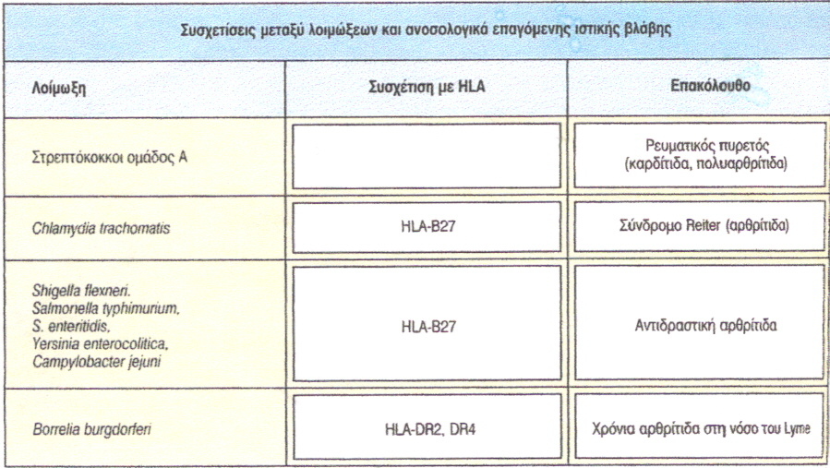1^{Ερερητ}
ρηρ

4. Οι υποομάδες της νεανικής αρθρίτιδας:νεανική αγκυλoπoιητική σπoνδυλίτιδα και σύνδρομο οροαpνητικής ενθεσοπαθητικής αρθροπάθειας.
5. Εντεροπαθητική ιερολαγονίτιδα σε
- Εντεροπαθητική ιερολαγονίτιδα σε νόσο του Crohn και ελκώδης κολίτιδα.
- Πιθανώς μια ομάδα σπανιότερων διαταραχών όπως η vόσος του Whipple, το σύνδρομο Αδαμαντιάδη-Βehcet και η φλυκταινώδης αρθροοστε΄ί΄τιδα ή σύνδρομο SAPHO.[3]

0.3 Κλινικές υποοµάδες

Η αλληλοσυσχετιζόµενη οµάδα των παθήσεων αυτών, δηλαδή των οροαρνητικών σπονδυλαρθριτίδων (Πίνακας 1), χαρακτηρίζεται από µια ποικιλία σηµείων και συµπτωµάτων, τα οποία προέρχονται από τα περισσότερα συστήµατα του ανθρώπινου οργανισµού·[2]

Πίνακας 2.: Προκαταρκτικό κριτήρια της ΕΟΜΟΣ για την ταξινόµηση των οροαρνητικών σπονδυλαρθριτίδων [2]
Κριτήρια | Ορισμοι
1. Σπονδυλικός πόνος φλεγµονώδους αιτιολογίας | Ιστορικό ή παρουσία συµπτωµότων πόνου στην οσφυϊκή, θωρακική ή αυχενική µοίρα της σπονδυλικής στήλης µε 4 τουλόχιστον από τα ακόλουθα χαρακτηριστικό: α) έναρξη πριν από την ηλικία των 45 ετών, β) ύπουλη έναρξη, γ) βελτίωση µε τις ασκήσεις, δ) συνδυασµός µε πρωινή δυσκαµψία, ε) διόρκεια τουλόχιστον 3 µηνών
2. Υµενίτιδα | Ιστορικό ή ύπαρξη ασύµµετρης αρθρίτιδας ή αρθρίτιδας κυρίως των κάτω όκρων
Θετικό οικογενειακό ιστορικό | Παρουσία σε πρώτου ή δεύτερου βαθµού συγγενείς µιας από τις ακόλουθες παθήσεις: α) αγκυλωτική σπονδυλαρθρίτιδα, β) ψωρίαση, γ) οξεία ραγοειδίτιδα, δ) αντιδραστική αρθρίτιδα, ε) φλεγµονώδης νόσος του εντέρου.
4. Ψωρίαση | Παρουσία ή ιστορικό διαγνωσµένης ψωριάσεως
Φλεγµονώδης νόσος του εντέρου | Παρουσία ή ιστορικό διαγνωσµένης νόσου του Crohn ή ελκώδους κολίτιδας µε ακτινολογική ή ενδοσκοπική επιβεβαίωση
6.Εναλλασσόµενος πόνος στους γλουτούς | Ιστορικό ή παρουσία πόνου εναλασσόμενου μεταξύ αριστερής και δεξιάς γλουτιαίας περιοχής
7.Ενθεσοπάθεια | Ιστορικό ή παρουσία αυτόµατου πόνου ή ευαισθησίας στην πίεση κατά τις θέσεις προσφύσεως του Αχίλλειου τένοντα ή της πελµατιαίας απονευρώσεως.
8. Οξεία διόρροια | Διαρροϊκό σύνδροµο µέσα στον αµέσως πριν από την εµφάνιση της αρθρίτιδας µήνα.
9. Ουρηθρίτιδα | Μη γονοκοκκική ουρηθρίτιδα ή τραχηλίτιδα µέσα στον αµέσως πριν από την εµφάνιση της αρθρίτιδας µήνα.
10. Ιερολαγονίτιδα | Αµφοτερόπλευρη βαθµού 2-4 ή ετερόπλευρη βαθµού 3- 4 ιερολαγονίτιδα σύµφωνα µε το ακόλουθο ακτινολογικό σύστηµα αξιολογήσεως: Ο = καµιά αλλοίωση, Ι = πιθανές αλλοιώσεις, 11 = ελόχιστες αλλοιώσεις, 111 = µέτριες αλλοιώσεις,  ιν = αγκύλωση.

Θεωρείται πιθανόν ότι πολυάριθμα γονίδια αλληλεπιδρούν για να καθορίσουντην ειδική φαινοτυπική έκφραση [2],δηλαδή τις εξωαρθρικές εκδηλώσεις των οροαρνητικών σπονδυλοαρθροπαθειών [4,5]
Πίνακας 3 Σύγκριση οροαρνητικών Σπονδυλοαρθροπαθειών. [4]
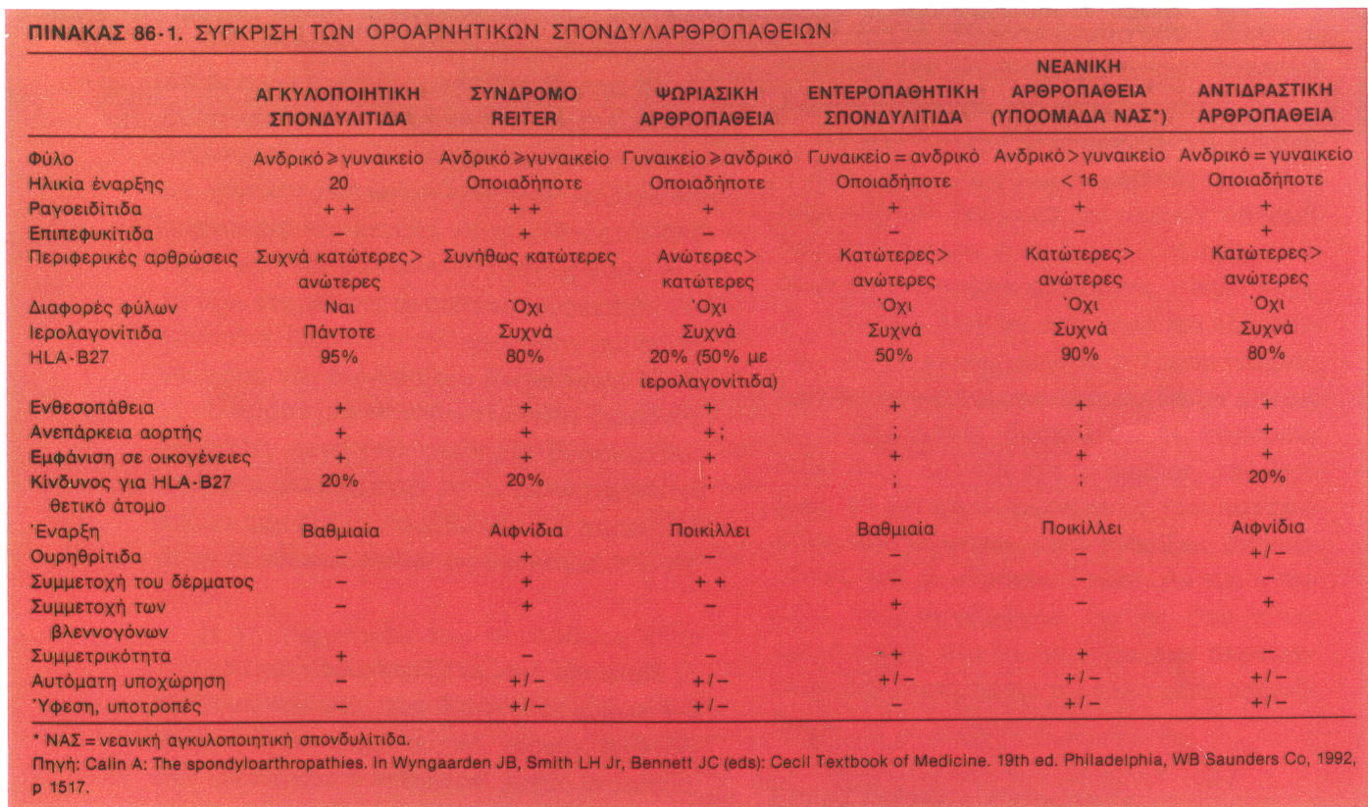

0.4 Παθογένεια οροαρνητικών σπονδυλοαρθροπαθειών

Η αιτιολογία είναι άγνωστη. Παράγοντες που πιθανόν να συσχετίζονται με την αιτιοπαθογένεια είναι:

1. Γενετικοί παράγοντες. Η σηµασία τους στην παθογένεια των οροαρνητικών: σπονδυλαρθροπαθειών φαίνεται από την ανίχνευση θετικού του ΗLΑ- Β27.
Τα αντιγόνα ιστοσυµβατότητας (ΗLΑ) είναι πρωτε΄ί΄νικά µόρια, προϊόντα συστήµατος γονιδίων. Το σύστηµα αυτό λέγεται Μείζον Σύµπλεγµα Ιστοσυµβατότητας (MHC), βρίσκεται στο χρωµόσωµα 6 και κληρονοµείται στους απογόνους. Με τις πρωτείνες-προϊόντα του, εξυπηρετεί την ικανότητα του ανοσολογικού συστήµατος να δεσµεύει τα διάφορα αντιγόνα, ώστε να συντονίζει την ανοσολογική απάντηση του οργανισµού εναντίον τους. Σαν αντιγόνα λειτουργούν διάφορες ουσίες τοξικές για τον οργανισµό (π.χ. προϊόντα µικροβίων). Ορισµένες φορές όµως, λειτουργούν σαν αντιγόνα και δοµικές ουσίες του ίδιου του οργανισµού.
Τα αντιγόνα ιστοσυµβατότητας ταξινοµούνται σε τρεις τάξεις και εκφράζονται σε διαφορετικά είδη κυττάρων [7]
Πίνακας 4 : Σχέση αντιγόνων HLA και παθήσεων [8]
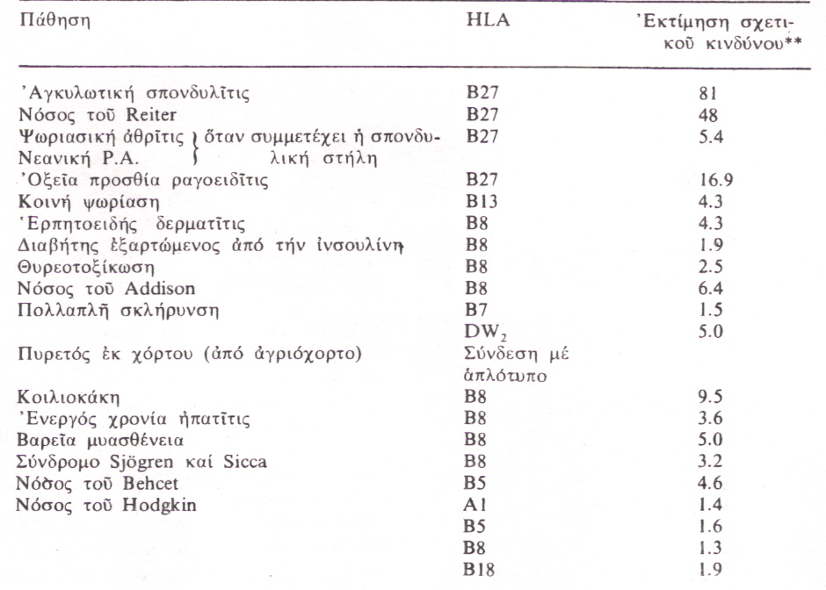

Κάποια από αυτά έχουν συνδεθεί µε γενετικά ή αυτοάνοσα νοσήµατα. Ενα από αυτά είναι το ΗLΑ- Β27 αντιγόνο, που ανευρίσκεται στο αίµα πολλών πασχόντων από οροαρνητικές αρθρίτιδες και συγκεκριµένα:

- Στο 90% των ασθενών µε αγκυλοποιητική σπονδυλίτιδα
- Στο 75% των ασθενών µε σύνδροµο Reίter
- Στο 50% των ασθενών µε ψωριασική αρθρίτιδα
- Στο 50% των ασθενών µε εντεροπαθητική αρθρίτιδα
Στο γενικό πληθυσµό ανευρίσκεται φυσιολογικά σε συχνότητα 8% στη λευκή φυλή και 3% στη µαύρη. [7]
Για την ερµηνεία αυτής της συσχέτισης έχουν διατυπωθεί διάφορες υποθέσεις. Σύµφωνα µε αυτές το HLA-B27 µπορεί:
- Να δρα ως υποδοχέας για έναν λοιµογόνο παράγοντα.
- Να αποτελεί δείκτη για ένα γονίδιο ανοσιακής απάντησης που καθορίζει την επιδεκτικότητα προς ένα περιβαλλοντικό εκλυτικό παράγοντα.
- Να προκαλεί ανοσιακή ανοχή έναντι εξωγενών αντιγόνων µε τα οποία παρουσιάζει διασταυρούµενη αντίδραση. [1]

2. Ο ρόλος των λοιµώξεων στην παθογένεια της οµάδας αυτής των σπονδυλαρθροπαθειών είναι επίσης σηµαντικός, ιδιαίτερα στη περίπτωση του συνδρόµου Reiter.

Οι οροαρνητικές σπονδυλαρθροπάθειες εµφανίζονται συχνότερα σε άντρες και µάλιστα σε σχετικά νεαρή ηλικία. [7]

0.5 Κλινική εικόνα σπονδυλοαρθροπαθειών

Τα κοινά κλινικά χαρακτηριστικά είναι:
- Προσβολή της σπονδυλικής στήλης.
- Προσβολή των ιερολαγονίων αρθρώσεων (ιερολαγονίτιδα).
Υπάρχει δηλαδή προσβολή του αξονικού σκελετού. Κύριο κλινικό ενόχληµα των πασχόντων είναι η οσφυαλγία.
- Ενθεσοπάθεια
- Από την καρδιά: ανεπάρκεια της αορτικής βαλβίδας, διαταραχές της αγωγής
του ερεθίσµατος στον καρδιακό µυ.
- Από τους πνεύµονες: πνευµονική ίνωση των άνω λοβών.
- Από τα µάτια: ραγοειδίτιδα.

Όπως γίνεται αντιληπτό, δεν συνυπάρχουν πάντα όλες οι παραπάνω εκδηλώσεις.

0.6 Διάγνωση σπονδυλοαρθροπαθειών
- Η προσβολή της σπονδυλικής στήλης σε νέους ενήλικες µε οσφυαλγία θέτει την υποψία.
- Ο ακτινολογικός έλεγχος της σπονδυλικής στήλης έχει χαρακτηριστικά ευρήµατα.
- Το ΗLΑ Β27 αντιγόνο είναι θετικό σε σηµαντικό ποσοστό.
- Ο ρευµατοειδής παράγοντας είναι αρνητικός. Δεν υπάρχουν
αυτοαντισώµατα.

0.7 Οι πιο συνιθισμένες μορφές οροαρνητικών σπονδυλοαρθροπαθειών είναι:
- Η αγκυλοποιητική σπονδυλύτιδα
- Το σύνδρομο Reiter και οι αντιδραστικές αρθρίτιδες
- Η ψωριασική αρθρίτιδα
- Οι εντεροπαθητικές αρθρίτιδες
- Το Σύνδρομο SAPHO [7]

0.7.1 Νεανικές Σπονδυλοαρθρίτιδες

Στην παιδική ηλικία οι νεανικές σπονδυλοαρθροπάθειες,αποτελούν τις πιο κοινές μορφές χρόνιας αρθρίτιδας και καλύπτουν το 30% των παιδιών με χρόνια αρθρίτιδα.Οι νεανικές σπονδυλοαρθροπάθειες µπορεί να έχουν οµοιότητες µ'αυτές των ενηλίκων.
Οι νεανικές σπονδυλοαρθροπάθειες αποτελούν µία οµάδα που χαρακτηρίζονται από χρόνια φλεγµονή των αρθρώσεων (αρθρίτιδα) και των περιαρθρικών µορίων που προσφύονται στα οστά της άρθρωσης (ενθεσίτιδα). Προσβάλλονται κατά κύριο λόγο τα κάτω άκρα και σε µερικές περιπτώσεις οι αρθρώσεις της λεκάνης και της σπονδυλικής στήλης (ιερολαγονίτιδα-πόνος στους γλουτούς και σπονδυλίτιδα-πόνος συνήθως στον αυχένα ή και στη µέση).
Σε µερικές περιπτώσεις. η έναρξη των συµπτωµάτων πυροδοτείται από µικροβιακές λοιμώξεις του γαστρεντερικού ή ουροποιογεννητιού συστήµατος (αντιδραστική αρθρίτιδα). Οι νεανικές σπονδυλοαρθροπάθειες είναι πολύ πιο συχνές σε άτοµα που φέρουν το antig;ono ΗLA-Β27. ένα γενετικό δείκτη(Marker) που δηµιουργεί προδιάθεση των ατόµων αυτών στη νόσο δια µέσω άγνωστων ακόµη µηχανισµών.
Η συχνότητα ορισµένων κλινικών χαραστηριστικών κατά την έναρξη της νόσου και η βαρύτητα της πορείας της µπορεί να διαφέρουν στα παιδιά απ'ότι στους ενήλικες. Οι ασθενείς µε νεανική ιδιοπαθή αρθρίτιδα που κατατάσσεται στις αρθρίτιδες που σχετίζονται µε ενθεσίτιδα, περιλαµβάνονται στην οµάδα των νεανικών σπονδυλοαρθροπαθειών.
Παρά τις κάποιες διαφωνίες, οι νεανικές σπονδυλοαρθροπάθειες περιλαµβάνουν τις ίδιες νόσους που ανήκουν και στην οµάδα των σπονδυλοαρθροπαθειών των ενηλίκων, δηλαδή την αγκυλοποιητική σπονδυλίτιδα, την αντιδραστική αρθρίτιδα (και το σύνδροµο Reίter), την ψωριασική αρθρίτιδα (του τύπου της σπονδυλοαρθροπάθειας), την αρθρίτιδα που σχετίζεται µε τη φλεγµονώδη νόσο του εντέρου (του τύπου της σπονδυλοαρθροπάθειας και το σύνδρομο SAPHO). Άλλες καταστάσεις. ειδικά το σύνδροµο της οροαρνητικής ενθεσίτιδας και αρθροπάθειας (SEA) και η ενθεσίτιδα που σχετίζεται µε αρθρίτιδα αναφέρονται επίσης ως νεανικές σπονδυλοαρθροπάθειες.
Μερικά παιδιά. που δεν πληρούν τα διαγνωστικά για τη νόσο κριτήρια που αναφέρθηκαν παραπάνω. µπορεί να πάσχουν από τη λεγόµενη µη διαφοροποιηµένη (µη ειδική) σπονδυλοαρθροπάθεια.
Οι σπονδυλοαρθροπάθειες συναντώνται πιο πολύ σε αγόρια. µε έναρξη της νόσου κυρίως στην ηλικία µεταξύ Ι 0 και 15 ετών. Επειδή ένα µεγάλο µέρος των ασθενών φέρουν ένα γενετικό προδιαθεσικό παράγοντα. το αντιγόνο ιστοσυµβατότητας Β27 (ΗLA -Β27),η συχνότητα των νεανικών σπονδυλοαρθροπαθειών και των σπονδυλοαρθροπαθειών των ενηλίκων στο γενικό πληθυσμό, ακόμη και σε μερικές οικογένειες (θετικό οικογενοιακό ιστορικό),εξαρτάται από την συχνότητα αυτού του δείκτη στο φυσιολογικό πληθυσμό. [9,16,75]

Κεφάλαιο 1^{ο}

Ανατομική Σπονδυλικής Στήλης και Μυοσκελετικές Παθήσεις.

Όπως αναφέρθηκε και παραπάνω οι οροαρνητικές σπονδυλαρθρίτιδες χαρακτηρίζονται από προσβολή των ιερολαγονίων αρθρώσεων και περιφερική φλεγµονώδη αρθρίτιδα .Για τον λόγο αυτό θα περιγραφούν κάποια γενικά στοιχεία της ανατομικής της σπονδυλικής στήλης και των μυοσκελετικών παθήσεων που μπορούν να προσβάλουν τον ανθρώπινο οργανισμό.

Ο ανθρώπινος σκελετός αποτελεί ένα πολύπλοκο, σύνθετο σύνολο και αυτό οφείλεται στον τρόπο με τον οποίο συμπλέκονται ανατομικά και λειτουργικά τα στοιχεία που τον απαρτίζουν.

Οποιαδήποτε απόκλιση από το φυσιολογικό διαταράσσει την ισορροπία αυτού του συνόλου και διεγείρει μηχανισμούς αποκατάστασής της, μηχανισμούς που έχουν επιλεγεί από την ίδια την Εξέλιξη.

1.1. Στοιχεία ανατομικής της σπονδυλικής στήλης (ΣΣ)

Η ΣΣ αποτελεί τον κεντρικό άξονα του σώματος που φέρει το βάρος του κορμού και το μεταβιβάζει στα κάτω άκρα. Ακόμα περιβάλλει και προστατεύει το νωτιαίο μυελό.
Ο σκελετός της ΣΣ αποτελείται από μία σειρά από οστά, το ένα πάνω στο άλλο, τους σπονδύλους. Ανάλογα με τη θέση που βρίσκονται στο σώμα οι σπόνδυλοι ονομάζονται αυχενικοί, θωρακικοί, οσφυϊκοί, ιεροί και κοκκυγικοί (Εικόνα 2 ). Συνήθως ο άνθρωπος έχει:

7 αυχενικούς
12 θωρακικούς
5 οσφυϊκούς
5 ιερούς και
3-4 κοκκυγικούς σπονδύλους.

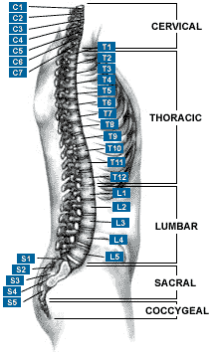

Εικ 2 : Σπονδυλική Στήλη (www.google.com)

Οι ιεροί και οι κοκκυγικοί σπόνδυλοι είναι τελείως ενωμένοι μεταξύ τους και ακίνητοι γι’ αυτό ονομάζονται νόθοι σπόνδυλοι, αντίθετα με τους υπόλοιπους που είναι κινητοί και ονομάζονται γνήσιοι.
Η κάθε ομάδα σπονδύλων έχει ορισμένα ιδιαίτερα χαρακτηριστικά όμως έχουν κοινό χαρακτηριστικό:
Οι σπόνδυλοι αποτελούνται από ένα σώμα μπρος και ένα τόξο πίσω, από το οποίο ξεκινάνε επτά αποφύσεις: 4 αρθρικές του κάθε σπονδύλου και 3 μυϊκές
Το τόξο αποτελείται από ένα πλατύ πίσω μέρος που ονομάζεται πέταλο. Ενώνεται με το σώμα του σπονδύλου με δύο στενότερα μέρη που αποτελούν τον αυχένα και τα οποία παρουσιάζουν μια εντομή στο πάνω μέρος, την άνω σπονδυλική εντομή και μία στο κάτω μέρος, την κάτω σπονδυλική εντομή. Η πάνω εντομή του κατώτερου σπονδύλου με την κάτω εντομή του ανώτερου σχηματίζουν ένα μεσοσπονδύλιο τρήμα. Από τα μεσοσπονδύλια τρήματα βγαίνουν τα νωτιαία νεύρα.

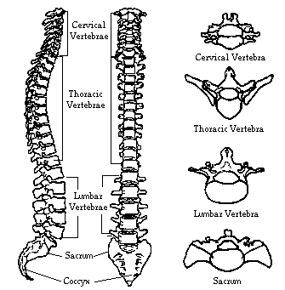
Εικ 3 Σπόνδυλοι (www.google.gr)

Το σώμα του κάθε σπονδύλου είναι κυλινδρικό, έχει δύο επίπεδες επιφάνειες, μία πάνω και μία κάτω, που εφαρμόζουν στα σώματα των σπονδύλων με την παρεμβολή των μεσοσπονδυλίων δίσκων. Η περιφέρεια του σώματος του κάθε σπονδύλου είναι κυρτή μπροστά ενώ προς τα πίσω είναι κοίλη και σχηματίζει με το τόξο ένα τρήμα, το σπονδυλικό. Όλα τα σπονδυλικά τρήματα μαζί σχηματίζουν τον σπονδυλικό σωλήνα μέσα στον οποίο βρίσκεται ο νωτιαίος μυελός.
Η ιερολαγόνια διάρθρωση σχηματίζεται από τις ωτοειδείς επιφάνειες του λαγόνιου και του ιερού οστού και ενισχύεται από συνδέσμους.[10,11]

1.2 Παθήσεις του μυοσκελετικού συστήματος
Διακρίνονται σε μικροβιακές, μη μικροβιακές, ισχαιμικές, εκφυλιστικές, παραλυτικές και μεταβολικές
- Φλεγμονώδεις παθήσεις οστών και αρθρώσεων-μικροβιακές(π.χ οστεομυελίτιδα
- Φλεγμονώδεις παθήσεις των αρθρώσεων-μη μικροβιακές. Σε αυτές ανήκουν η ρευματοειδής αρθρίτιδα και η νεανική ρευματοειδής αρθρίτιδα (νόσος του Still), η αγγυλωτική ιερολαγονίτιδα-σπονδυλίτιδα, η ψωριασική αρθροπάθεια, το σύνδρομο Reiter, η αρθροπάθεια της κολίτιδας και η αρθροπάθεια της πάθησης των Αδαμαντιάδη-Behchet.
Μετά τις τελευταίες έρευνες, οι παθήσεις αυτές μπορεί να χωριστούν σε δύο μεγάλες ομάδες:
α) Στις ορο-θετικές (ρευματοειδής αρθρίτιδα και νόσος του Still), στις οποίες ο ρευματοειδής παράγοντας βρίσκεται πάρα πολύ συχνά στο αίμα των αρρώστων, ενώ το αντιγόνο ιστοσυμβατότητας HLA-B₂₇ σπάνια, και
β) στις ορο-αρνητικές σπονδυλοαρθροπάθειες, όπου το αντιγόνο ιστοσυμβατότητας HLA-B₂₇ βρίσκεται σε ποσοστό 90% περίπου στο αίμα των ασθενών, ενώ ο ρευματοειδής παράγοντας συνήθως δε βρίσκεται παρά μόνο σε μικρό ποσοστό. Στην ομάδα αυτή ανήκουν η αγκυλωτική σπονδυλαρθρίτιδα, η ψωριασική αρθρίτιδα, το σύνδρομο Reiter κλπ.
3. Ισχαιμικές παθήσεις των οστών (οστεοχονδρίτιδες)
4.Εκφυλιστικές παθήσεις των αρθρώσεων (οστεοαρθρίτιδα)
5.Παραλυτικές παραμορφώσεις (εγκεφαλική παράλυση,πολιομυελίτιδα, μαιευτική παράλυση, μηνιγγομυελοκήλη)
6.Μεταβολικές παθήσεις (ραχίτιδα - οστεομαλακία, υπερπαρα-θυρεοειδισμός, οστεοπόρωση, νόσος του Paget, ουρική αρθρίτιδα) [12]

Κεφάλαιο 2^{ο}

Οροαρνητικες Σπονδυλοαρθρίτιδες.

Από την κατηγορία των οροαρνητικών σπονδυλοαρθροπαθειών θα αναπτυχθούν οι εξής 4:
- Αγκυλοποιητική σπονδυλίτιδα
- η ψωριασική αρθροπάθεια
- το σύνδρομο Reiter(Αντιδραστική αρθρίτιδα )
- Εντεροπαθητική αρθρίτιδα

2.1 Αγκυλοποιητική σπονδυλίτιδα

Η αγκυλοποιητική σπονδυλίτιδα ή νόσο των Strümpell - Marie – Bectherew [14]
παρατηρείται,
συνήθως σε νεαρούς άντρες και προκαλεί κύρτωση ή συνοστέωση των ραχιαίων σπονδύλων. Μερικές φορές η θεραπεία δεν αρχίζει από τα πρώτα στάδια, επειδή η πάθηση αυτή συγχέεται με τον πόνο που νιώθουμε στην πλάτη όταν σηκώνουμε ένα βαρύ αντικείμενο.
Στην αγκυλοποιητική σπονδυλίτιδα δημιουργείται φλεγμονή στους τένοντες και τους συνδέσμους που επιτρέπουν στην πλάτη να κινείται. Οι σπόνδυλοι αντιδρούν σε αυτό το πρόβλημα με την υπερπαραγωγή οστού. Η αντίδραση του σώματος είναι σωστή, η υπερπαραγωγή όμως οστού κάνει τους σπονδύλους να αυξάνονται ο ένας εις βάρος του άλλου με αποτέλεσμα να συγχωνεύονται μεταξύ τους. Τελικά, η σπονδυλική στήλη μπορεί να φτάσει να θυμίζει κορμό μπαμπού και να λυγίσει προς τα εμπρός υπό το βάρος του κεφαλιού (αγκυλωτική σπονδυλική στήλη). Αν έχετε δει ποτέ ηλικιωμένο να περπατά σκυφτά σαν να κοιτά τα παπούτσια του, μάλλον υπήρξατε μάρτυρας των τελευταίων σταδίων της αγκυλοποιητικής σπονδυλίτιδας. [15]
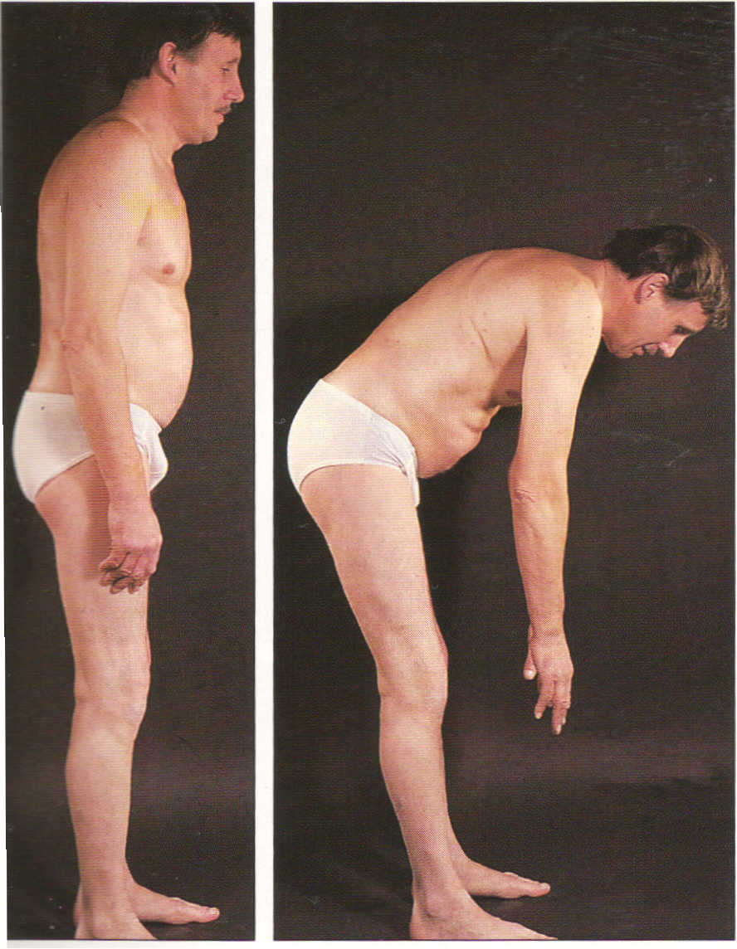

Εικ 4 Ασθενής με αγκυλοποιητική σπονδυλαρθρίτιδα [13]
Ο ασθενής εμφανίζει μακρύ ιστορικό ραχιαλγίας που άρχισε στην ηλικία των είκοσι ετών και απαιτεί φυσικοθεραπεία, ασκήσεις και μη στεροειδή αντιφλεγμονώδη φάρμακα ( ΜΣΑΦ). Έχει εμφανίσει αρκετά επεισόδια ιρίτιδος. Ο πατέρας του υπέφερε επίσης από προβλήματα της ράχης για πολλά χρόνια. Ο ασθενής προσπαθεί να αγγίξει τα δάκτυλα των ποδιών του (άνω δεξιά). [13]

2.2 Ιστορική αναδρομή
Η αγκυλωτική σπονδυλοαρθρίτιδα γνωστή από τα βάθη των αιώνων ,εξακολουθεί να βρίσκεται στο ιατρικό προσκήνιο και να απασχολεί πάντα την ιατρική βιλιογραφία.
Η παλαιοϊατρική, ένας νέος σχετικά κλάδος των φυσικών επιστηµών, µας δίνει αξιόλογες πληροφορίες από τη µελέτη τµηµάτων σκελετού ατόµων που έπασχαν από αγκυλωτική σπονδυλαρθρίτιδα.
Συγκεκριµένα σε ανασκαφές που έγιναν σε τάφους αλαµανικού πληθυσµού της νότιας Γερµανίας διεπιστώθηκαν τέσσερις καλώς τεκµηριωµένες περιπτώσεις της νόσου. Η διάγνωση κατά κύριο λόγο στηρίχθηκε στις ανευρεθείσες οστεοποιήσεις κατά τις µεσοσπονδύλιες και πλευροσπονδυλικές αρθρώσεις. [14]
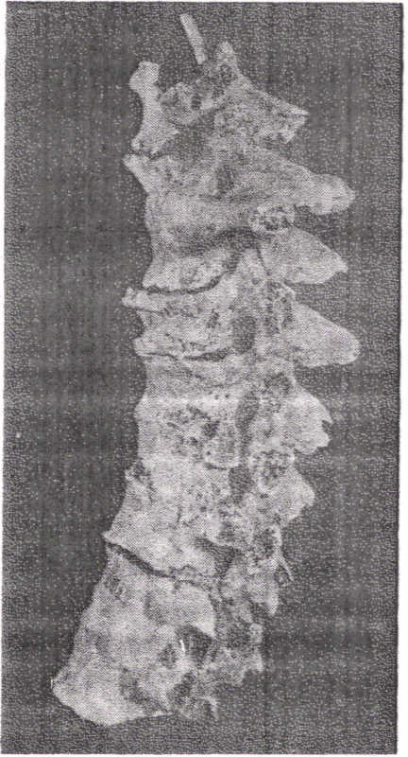
Εικ 5 Αγκυλωτική σπονδυλαρθρίτιδα κω παραµορφωτική σπονδυλαρθρίτιδα κατά τη θωρακική µοίρα της σπονδυλικής στήλης άρρενος Γερµανού ηλικίας άνω των 50 ετών που έζησε κατά τον 60 έως 80 µ.Χ. αιώνα και τάφηκε στο Bietigheim - Sand της Βυρτεµβέργης. Παρατηρείται οστεοποίηση συνεχής των επιµήκων και των κιτρίνων συνδέσµων από τον τρίτο µέχρι και τον όγδοο θωρακικό σπόνδυλο. Η αγκύλωση των µικρών σπονδυλικών Και των πλευροσπονδυλικών αρθρώσεων είναι εµφανής κατά τον δεύτερο και τρίτο θωρακικό σπόνδυλο. Πρόκειται για µια από τις τέσσερις αρχαιότερες βέβαιες περιπτώσεις της νόσου στην Ευρώπη. [ 14]

- 500-900 μ.Χ : 1^{η} εμφάνιση της νόσου στην Ευρώπη (Hengen 1973)
- 1693 μ.Χ.: Η 1^{η} παθολογική περιγραφή της Α.Σ. από τον Ιρλανδό Bernard Connor βασισμένο από ένα σκελετό από ένα Γαλλικό κοιμητήριο[ 23,24]
- 1831: 1^{η} κλινική περιγραφή της νόσου για άνδρα από την νήσο Man
- 1856: 1^{η} πρώτη περίπτωση της νόσου σε γυναίκα στη Βαλτιμόρη των ΗΠΑ.
- 1893-1899:Σειρά δημοσιεύεων του Bechterew στην Πετρούπολη της Ρωσίας (αιτιολογία νόσου:σε κληρονομική προδιάθεση σε συνδιασμό με τραυματικές βλάβες στην σπονδυλική στήλη που προκάλεσαν βλάβη μυελού).
- 1897: Ο Strümpell και
- 1898 : Ο Pierre Marie υποστηρίζουν ότι η Α.Σ είναι νόσος καθαρά ρευματικής αιτιολογίας. [22]
- 1904 : Ο Fraenkel αναφέρει την ιρίτιδα ως σύμπτωμα της νόσου.
- 1933: Δύο Γερμανοί οφθαλμίατροι συσχετίζουν ρην ιρίτιδα με την Α.Σ
- 1934: Ο Krebs δίνει έμφαση στην προσβολή των ιερολαγόνιων αρθρώσεων.
- 1949: Οι Νορβηγοί Bernstein και Broch συσχετίζουν την νόσο με καρδιοπάθεια. [22]
- 1956: Ο Hufnagel (Η.Π.Α) ισχυροποιεί την συσχέτιση της νόσου με ανεπάρκεια της αορτης.
- 1963: Η Αμερικανική Ρευματολογική Εταιρία υιοθετεί για την νόσο τον όρο αγκυλωτική σπονδυλοαρθρίτιδα σε αντικατάσταση του μέχρι τότε όρου ρευματοειδής σπονδυλίτιδα.
- 1973: Δύο οµάδες ερευνητών µε επικεφαλής τον Schlosstein από τις ΗΠΑ και τον Brewerton από την Μεγ. Βρετανία µετά από εκτεταµένες επιδηµιολογικές µελέτες συσχέτισαν την νόσο με κληρονομική προδιάθεση.Συγκεκριμένα, προέβησαν στον προσδιορισµό των ΗLΑ-αντιγόνων ασθενών µε αγκυλωτική σπονδυλαρθρίτιδα και διαπίστωσαν ότι το αντιγόνο HLA-B27 ανευρισκόταν σε πολύ υψιλά ποσοστά(88 εώς 96%)στους ασθενείς αυτούς. [ 14]
- 1990 : Ο Hammer εισήγαγε ανθρώπινο HLA -Β27 σε αρουραίο, ο οποίος ανέπτυξε ασθένεια παρόμοια με την Α.Σ.
- 1991 : Περιγραφή της κρυσταλικής δομής του μορίου HLA-B27
- 1994 : Ο Hammer με τους υπόλοιπους ερευνητές ανακάλυψε ότι αρουραίοι χωρίς μικρόβια ,απέτυχαν να αναπτύξουν αρθρίτιδα[22]

2.3 Επιδημιολογία
Οι νεαροί άντρες ηλικίας µεταξύ 16 και 35 ετών είναι οι αγαπηµένοι στόχοι της αγκυλοποιητικής σπονδυλίτιδας, η οποία προσβάλλει 1 στα 1.000 άτοµα κάτω των 40 ετών. [15]
Οι άντρες που έχουν προσβληθεί από την πάθηση είναι τρεις φορές περισσότεροι από τις γυναίκες, αν και αυτό µπορεί να οφείλεται στο γεγονός ότι τα συµπτώµατα είναι πολύ πιο ήπια στις γυναίκες αφού έχουν λιγότερες πιθανότητες από ότι οι άνδρες να να εμφανίσουν προ’ι’ούσα νόσο της σπονδυλικής στήλης ,µε αποτέλεσµα να µην γίνει ποτέ διάγνωση. [2,15,17,18]
Επίσης, εµφανίζεται σε παιδιά (κυρίως αγόρια), που αντιστοιχούν περίπου στο 5 % των περιπτώσεων. Σπάνια παρατηρείται σε Αφρο-Αµερικανούς. [15]
Η αγκυλοποιητική σπονδυλίτιδα εμφανίζει σημαντική συσχέτιση με το αντιγόνο ιστοσυμβατότητας HLA-B27. Η νόσος εμφανίζεται σε ολόκληρο τον ανθρώπινο πληθυσμό της γης, ανάλογα με τον επιπολασμό του HLA-B27.
- Στους λευκού ς της Βόρειας Αμερικής ο επιπολασμός του HLA-B27 στο γενικό πληθυσμό είναι 7%, όπου πάνω από το 90% των ασθενών με Α.Σ.φέρουν αυτό το αντιγόνο.
Η παρουσία όμως του HLA-B27 είναι ανεξάρτητη από τη βαρύτητα της νόσου.
Σε μεγάλες μελέτες επί γενικού πληθυσμού,
- το 1 % με 2% των ενηλίκων που κληρονομούν το HLA-B27, έχει βρεθεί ότι πάσχουν απόΑ.Σ.
- Σε οικογένειες ασθενών με Α.Σ, το 10% μέχρι 20% των ενηλίκων συγγενών πρώτου βαθμού, που έχουν κληρονομήσει το HLA-B27, έχουν βρεθεί ότι πάσχουν απόΑ.Σ.
- . Η σύγχρονη εμφάνιση της Α.Σ. στους μονoωογενείς διδύμους υπολογίζεται και μέχρι το 60% των περιπτώσεων.

Τα επιδημιολογικά αυτά ευρήματα υποδηλώνουν ότι στην παθογένεια της νόσου διαδραματίζουν ρόλο 2 παράγοντες.
  - γενετικοί παράγοντες , στους οποίους μπορεί να περιλαμβάνονται και αλληλιακά γονίδια, επιπλέον του HLA-B27.
  - περιβαλλοντικοί παράγοντες [16]
Οι µελέτες που διεξάγονται ερευνούν την πιθανότητα να ενεργοποιεί την αγκυλοποιητική σπονδυλίτιδα κάποιος τύπος µόλυνσης. (15]
POPULATION | PERCENT
Frequency of HLA-B27 in normal individuals | 8-14
Frequency of HLA-B27 in AS patients | ≥90
Prevalence of AS in populations | 0,2-1,4
Prevalence of AS in random B27+ individuals | 2
Prevalence of AS in B27+ relatives of AS patients | 20
Prevalence of AS in B27- relatives of AS patients | 0
Πίνακας 4 : HLA-B27 και Α.Σ σε Καυκάσιους Πλήθυσμούς [22]

2.4 Παθολογοανατομικά ευρήματα

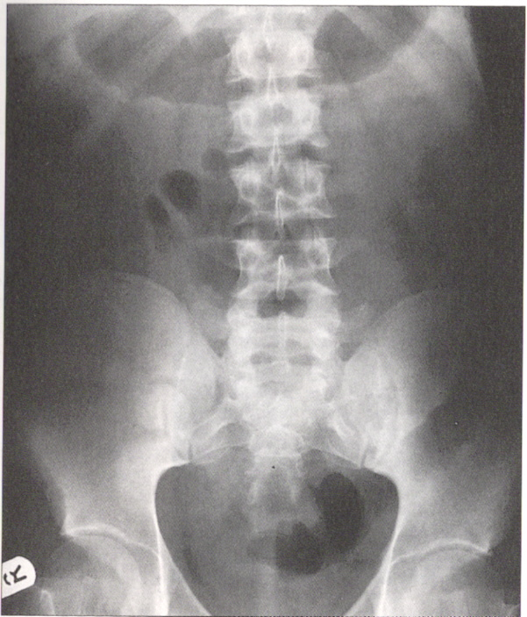
Εικ 6 : Ακτινογραφία όπου φαίνεται η ιερογονίτιδα του ασθενή. [13]

Η ιερολαγονίτιδα αποτελεί συνήθως, αλλά όχι πάντοτε, μια από τις πρωϊμότερες εκδηλώσεις της Α.Σ. [2,14,16,26] Η πρώιμη βλάβη συνίσταται στην ανάπτυξη υποχονδρίου κοκκιώδους ιστού που περιέχει :
- Λεμφοκύτταρα
- Πλασματοκύτταρα
- ιστιοκύτταρα
- μακροφάγα
- χονδροκύτταρα

Συνήθως πρώτα διαβιβρώσκεται ο χόνδρος από την πλευρά του λαγονίου που είναι λεπτότερος και μετά ο χόνδρος από την πλευρά του ιερού οστού που είναι παχύτερος. Η σκληρυντική αυτή και ανωμάλως διαβρωθείσα αρθρική επιφάνεια αντικαθίσταται βαθμιαία από ινοχόνδρινο και στη συνέχεια από οστίτη ιστό (οστεοποίηση).Έτσι στο τελικό στάδιο υπάρχει πλήρης εξαφάνιση της αρθρικής σχισμής (οστική αγκύλωση).
Στη σπονδυλική στήλη, η αρχική βλάβη συνίσταται σε ανάπτυξη κοκκιώδους ιστού στο σημείο της ένωσης των περιφερικών πετάλων του ινώδους δακτυλίου του μεσοσπονδυλίου δίσκου και του χείλους του σώματος του σπονδύλου.
Οι εξωτερικές ίνες του ινώδους δακτυλίου αντικαθίστανται από οστίτη ιστό, ενώ σχηματίζεται η αρχή μιας οστικής έκφυσης που καλείται συνδεσµόφυτο, η οποία γεφυρώνει τα παρακείμενα σώματα των σπονδύλων.
Η επέκεταση της εξεργασίας αυτής σε ολόκληρη τη σπονδυλική στήλη δημιουργεί την ακτινολογική εικόνα που αποκαλείται "σπονδυλική στήλη δίκην ινδικής καλάμου" ("bamboo spine"). [16]
Άλλες βλάβες στη σπονδυλική στήλη είναι
- η διάχυτη οστεοπόρωση
- οι διαβρώσεις στο άνω και κάτω μέρος της πρόσθιας επιφάνειας των σωμάτων των σπονδύλων στο σημείο συνένωσης με το μεσοσπονδύλιο δίσκο (αλλοίωση Romanus)
- "τετραγωνισμός" των σπονδύλων
- φλεγμονή και καταστοφή του ορίου δίσκου-σώματος σπονδύλου (δισκοειδίτιδα).

Η αρθρίτιδα των αποφυσιακών αρθρώσεων είναι συχνή, ενώ στην αρχή της νόσου δημιουργούνται διαβρώσεις από πάννο και συχνά ακολουθεί οστική αγκύλωση. [16]
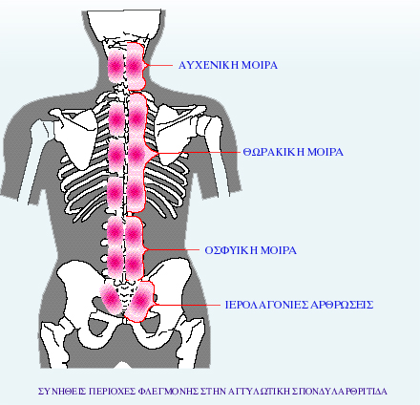
Εικ. 7 : Περιοχές φλεγμονής στην Α.Σ
Οι χαρακτηριστικές παθολογοανατοµικές αλλοιώσεις της νόσου αποτέλεσαν το αντικείµενο πολυάριθµων µελετών. [14]
Αξιόλογη θεωρείται η συµβολή του Bywaters (1984) ο οποίος µελέτησε τις αλλοιώσεις του αρθρικού υµένα επί αγκυλωτικής σπονδυλαρθρίτιδας και διαπίστωσε ότι αυτές παρουσιάζουν κοινά χαρακτηριστικά µε εκείνες που προκαλεί η ρευµατοειδής αρθρίτιδα.
Συγκεκριµένα και στα δύο αυτά ρευµατικά νοσήµατα βρέθηκε :
- υπερπλασία των καλυπτηρίων κυττάρων του αρθρικού υµένα
- εκτεταµένη διήθηση από πλασµατοκύτταρα και λεµφοκύτταρα και
- ανεύρεση πλασµατοκυττάρων που περιέχουν τις τρεις κυριότερες ανοσοσφαιρίνες (IgA, IgG, IgM) [27]
Υπήρχε όμως μία διαφορά.Στη ρευµατοειδή αρθρίτιδα υπερείχε η ανεύρεση της IgM. [14]
Οµως παρόλες τις πιο πάνω οµοιότητες η αγκυλωτική σπονδυλαρθρίτιδα εµφανίζει µια χαρακτηριστική ιστοπαθολογοανατοµική βλάβη, που συνίσταται σε φλεγµονή των ενθέσεων (ενθεσοπάθεια),κυρίως στη σπονδυλική στήλη και στη λεκάνη [14,16,28]
Οι ενθέσεις, είναι οι θέσεις πρόσφυσης τενόντων και συνδέσμων στα οστά. Η ενθεσίτιδα χαρακτηρίζεται από διαβρωτικές, φλεγμονώδεις αλλοιώσεις που μπορεί τελικά να υφίστανται οστεοποίηση, ως µια ειδική εξεργασία αποκατάστασης [14,16]
Άλλα παθολογοανατομικά ευρήματα της Α.Σ.
- Περίπου το 20% των ασθενών με AS προσβάλλονται από οξεία πρόσθια ραγοειδίτιδα.[3,16]
- Μετά από επανειλημμένες προσβολές, η ίριδα εμφανίζει μη ειδικές φλεγμονώδιες αλλοιώσεις, ουλοποίηση, αυξημένη αγγείωση και πολλά μακροφάγα γεμάτα με χρωστική.
- Αορτική ανεπάρκεια αναπτύσσεται σε μικρή αναλογία ασθενών.
- Παρατηρείται πάχυνση των μηνοειδών βαλβίδων της αορτής, καθώς και της αορτής κοντά στους κόλπους του Valsalva. Ο ουλώδης ιστός συχνά επεκτείνεται στο μεσοκοιλιακό διάφραγμα με αποτέλεσμα κολποκοιλιακό αποκλεισμό.
- Πρόσφατα αναφέρθηκαν μικροσκοπικές φλεγμονώδεις αλλοιώσεις στο παχύ έντερο και την ειλεοκολική βαβλίδα σε ασθενείς με AS που δεν είχαν καμιά ένδειξη φλεγμονώδους εντεροπάθειας. [16]

2.5 Παθογένεια

Η παθογένεια της AS είναι ελάχιστα γνωστή. Ορισμένα χαρακτηριστικά της νόσου ενοχοποιούν ανοσολογικούς μηχανισμούς.
Μεταξύ αυτών περιλαμβάνονται:
1)τα αυξημένα επίπεδα της IgA και των πρωτε'ίνών οξείας φάσης στον ορό
τα φλεγμονώδη ιστολογικά ευρήματα και
3)η στενή συσχέτιση της νόσου με το HLA-B27.[16]
Όμως η ερμηνεία της συσχέτισης της νόσου και του HLA-B27 παραμένει ακόμα άγνωστη ,μόνο διάφορες υποθέσεις έχουν διατυπωθείχωρίς καμία να διεκδικεί ότι έχει τύχει και αντικειμενικά πλήρους αποδοχής.[14]

Είναι άξιο να σημειωθεί ότι η πλειοψηφία των ασθενών με ΑΣ παρουσιάζουν εξέλκωση του κολονικού βλεννογόνου. Έτσι παρά τις μεγάλες συμφωνίες από έρευνες που έγιναν, οι παρατηρήσεις σε αυτά τα πειραματόζωα ενισχύουν την άποψη ότι το αντιγόνο HLA-B27 έχει ένα μοριακό ρόλο στην ανάπτυξη των σπονδυλοαρθροπαθειών [29,30,31]
Δεν έχει αναγνωρισθεί συγκεκριμένο γεγονός ή εξωγενής παράγοντας που να πυροδοτεί την έναρξη της νόσου.[16]
Παράλληλα με τον ρόλο των κληρονομικών παραγόντων οι προσπάθειες στράφηκαν και προς την αναζήτηση τυχόν συσχέτισης της νόσου με λοιμογόνους παράγοντες.[14]

Η ύπαρξη επικαλυπτοµένων χαρακτηριστικών µε την αντιδραστική αρθρίτιδα και τη φλεγµονώδη εντεροπάθεια υποδηλώνει ότι τα εντεροβακτηρίδια µπορεί να παίζουν κάποιο ρόλο.
. Ενισχύεται η άποψη συσχετισμού της ΑΣ με φλεγμονώδη εντεροπάθεια και στατιστικές υποδεικνύουν μία αυξημένη συχνότητα του μικροοργανισμού Klebsiella στα κόπρανα των ασθενών.[29,30,31]
Υπάρχουν µαρτυρίες που υποδηλώνουν την αντιγονική αλληλοσυσχέτιση µεταξύ του HLA-B27 και ορισµένων µικροβίων του εντέρου[16]

Έχει βρεθεί ότι το αμινοξύ που συνοδεύει το HLA-B27 μοιάζει με πρωτείνες των εντερικών βακτηρίων περισσότερο συχνά από ότι αναμενόταν.
Το HLA-B27 περιέχει επίσης ένα πεπτίδιο που το δεσμεύει. Αυτό πηγάζει από το σύμπλεγμα ανοσοαναγνώρισης / αλληλεπίδρασης μεταξύ του αντιγόνου και εντερικών οργανισμών.
Υπάρχει μία πιθανότητα ότι η παθογένεια που σχετίζεται με το HLA-B27 μπορεί να έχει ένα αυτοάνοσο χαρακτήρα. Όταν μία άνοση αντίδραση έχει αρχίσει ενάντια σε έναν συγκεκριμένο ανοσοπεπτίδιο, η αντίδραση γίνεται άμεσα κατά του παράσιτου αντιγόνου HLA-B27. Με αυτή την υπόθεση κανένας από τους μικροοργανισμούς ούτε τα αντιγόνα τους χρειάζονται να παρουσιαστούν για να καθοριστεί η πορεία της νόσου.
Μία άλλη πιθανότητα είναι τα μικροβιακά αντιγόνα να δεσμεύονται από το HLA-B27 δυναμικά και να επιδρούν στο ανοσοποιητικό σύστημα μεταβάλλοντας τη μολυσματικότητα και την παρασιτική αντίδραση, είναι μία μεταβολή που μπορεί να αναπτυχθεί στην σπονδυλοαρθροπάθεια.
Υπάρχουν επίσης µαρτυρίες τόσο σε ασθενείς µε AS όσο και σε πειραµατικά µοντέλα για συσχέτιση της σπονδυλίτιδας µε ανοσολογική αντίδραση στις πρωτεογλυκάνες του χόνδρου. [16]

Γεγονός είναι όμως ότι όλα αυτά παρουσιάζουν τη βάση για έρευνα με την ελπίδα ότι μία ολοκληρωτική κατανόηση της παθογένειας γρήγορα θα πραγματοποιηθεί. Τέτοιες ανακαλύψεις θα μπορούσαν να οδηγήσουν σε ειδικότερη παρέμβαση στη νόσο [29,30,31].

2.6 Πρόγνωση
Η αγκυλοποιητική σπονδυλίτιδα χαρακτηρίζεται από ήπιες ή μέτριες εξάρσεις σπονδυλίτιδας,οι οποίες εναλλάσσονται με περιόδους σχετικής ή πλήρους υφέσεως.
- Με κατάλληλη θεραπεία ,στην πλειοψηφία των των περιπτώσεων ,παραμένει ελάχιστη ή καθόλου αναπηρία.Συνεπώς οι ασθενείς ζουν χωρίς κανένα πρόβλημα.
- Μερικές φορές,όμως, η πορεία είναι σοβαρή και προοδεθτική και καταλήγει σε σοβαρές παραμορφώσεις που δημιουργούν αναπηρίες.
Η πρόγνωση είναι δυσμενής σε ασθενείς με ανθεκτική στη θεραπεία ιριδίτιδα και στο σπάνιο ασθενή που παρουσιάζει δευτεροπαθή αμυλοείδωση. [51]
Την καλή ή κακή πρόγνωση πιθανόν να καθορίζουν κάποια επιπρόσθετα γονίδια ,τα οποία , ίσως να παρεμβαινουν στη φαινοτυπική έκφραση της νόσου.[1]

2.7 ΚΛΙΝΙΚΕΣ ΕΚΔΗΛΩΣΕΙΣ

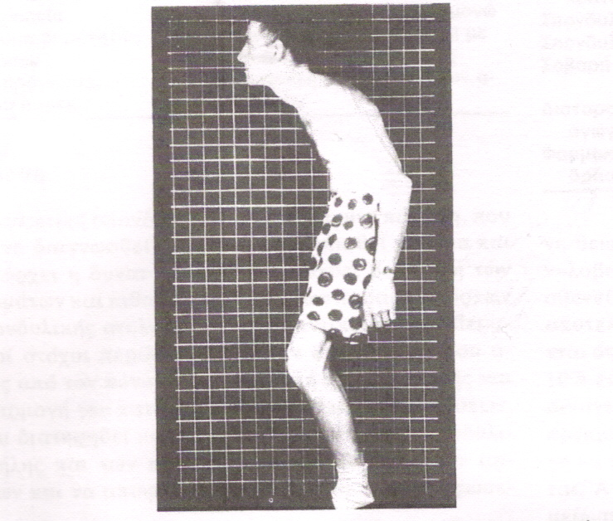
Εικ. (8) : Σοβαρή Α.Σ με καμπτικές παραμορφώσεις της οσφυική μοίρας της Σ.Σ,
των ισχίωνκαι των γονάτων
- Οσφυαλγία : (πόνος στη µέση). [7]
Η συνήθης και πρώτη κλινική εκδήλωση της νόσου στην κατώτερη περιοχή της οσφύος, η οποία έχει τα εξής χαρακτηριστικά:
- Ύπουλη έναρξη
- Ηλικία ασθενούς < 40 ετών
- Επιµονή του πόνου για χρονικό διάστηµα > 3 µηνών
- Συνδυασµό µε πρωινή δυσκαµψία
- Βελτίωση µε τις κινήσεις και τις ασκήσεις [1, 16,52]

Μπορεί να αντανακλά στούς µηρούς, (προσβολή της οσφυϊκής µοίρας της σπονδυλικής στήλης).
Προοδευτικά η νόσος επεκτείνεται προς τα πάνω και στις άλλες µοίρες της σπονδυλικής στήλης.
Αποτέλεσµα είναι να περιορίζεται η προς τα πίσω κίνηση της σπονδυλικής στήλης, να µειώνεται η φυσιολογική λόρδωση της οσφυϊκής µοίρας και να ενισχύεται η φυσιολογική κάµψη της θωρακικής µοίρας. [7,16]
Περιορισμός της έκπτυξης του θώρακα κατά την βαθιά εισπνοή(λιγότερο από 2,5 cm) [4]
Σε προχωρηµένες καταστάσεις ολόκληρη η σπονδυλική στήλη µένει άκαµπτη και δεν είναι δυνατή καµία κίνηση.
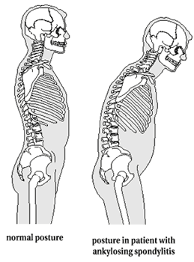
Εικόνα 9: Κανονική και παθολογική στάση ασθενή με Α.Σ [69]
Δοκιμασία Schober
Είναι χρήσιμη μέθοδος μέτρησης της κάμψης της οσφυϊκής μοίρας της σπονδυλικής στήλης.
Ο ασθενής στέκεται όρθιος, με τις πτέρνες ενωμένες και γίνονται δύο σημάδια επί της σπονδυλικής στήλης 5 cm κάτω και 10 cm πάνω από την οσφυοϊερή συνάρθρωση (που προσδιορίζεται από μια οριζόντια γραμμή μεταξύ των οπισθίων άνω λαγονίων ακανθών).
Ο ασθενής στη συνέχεια κάνει τη μέγιστη κάμψη της οσφύος (επίκυψη) χωρίς κάμψη των γονάτων και τότε μετράται την απόσταση μεταξύ των δύο σημείων. Η απόσταση μεταξύ των δύο σημείων αυξάνει 5 cm ή περισσότερο όταν η κινητικότητα της οσφύος είναι φυσιολογική και λιγότερο από 4 cm όταν είναι μειωμένη. Η έκπτυξη του θώρακα μετρείται με τη διαφορά της περιμέτρου του θώρακα μεταξύ μεγίστης εισπνοής και μεγίστης εκπνοής, στο τέταρτο μεσοπλεύριο διάστημα στους άνδρες ή ακριβώς κάτω από τους μαστούς στις γυναίκες.
Η φυσιολογική έκπτυξη του θώρακα είναι 5 cm ή μεγαλύτερη.

- Προσβολή των πλευροσπονδυλικών αρθρώσεων (µεταξύ πλευρών και θωρακικών σπονδύλων).
έχει σαν αποτέλεσµα την αδυναµία έκπτυξης του θώρακα, έτσι ώστε περιορίζεται η διεύρυνση του θώρακα κατά την εισπνοή
- Αρθρίτιδα των περιφερικών αρθρώσεων συµβαίνει στο 30% των περιπτώσεων. Πιο συχνά προσβάλλονται τα ισχία, οι ώµοι και τα γόνατα. [1,16,7]
- Αρθρίτιδα του ισχίου και του ώμου , εμφανίζεται στο 25% - 30% των περιπτώσεων.
- Αυχεναλγία και δυσκαµψία του αυχένα λόγω προσβολής της αυχενικής µοίρας της σπονδυλικής στήλης αποτελούν εκδηλώσεις όψιµων σταδίων της νόσου.Αν συμβεί κάταγμα την αυχενική μοίρα συχνά οδηγεί σε τετραπληγία.[16]
- Τενοντίτιδες (ενθεσοπάθειες) , με κυριότερο την αχίλλειο τενοντίτιδα [1,16,29,62]

- Εάν ένα ιστορικό έχει μερικά από αυτά τα χαρακτηριστικά ,δηλαδή θετικές τις απαντήσεις στις απλές αυτές ερωτήσεις διαλογής (screening)

- εάν υπάρχουν ακτινολογικά ευρήματα ιερολαγονίτιδας, που επιβεβαιώνουν την παρουσία σπονδυλαρθρίτιδας
- και εάν δεν υπάρχουν ενδείξεις ψωριάσεως, φλεγμονώδους εντερικής νόσου ή συνδρόμου Reίter,.
Τότε μπορεί να τεθεί η διάγνωση της πρωτοπαθούς αγκυλωτικής σπονδυλαρθρίτιδας.
Η σχέση μεταξύ αυτής καθεαυτής της ιερολαγονίτιδας και της αγκυλωτικής σπονδυλαρθρίτιδας με ανιούσα νόσο της σπονδυλικής στήλης είναι ένα σημαντικό ερώτημα.
Εάν η ιερολαγονίτιδα πρέπει να θεωρείται συνώνυμη με την αγκυλωτική σπονδυλαρθρίτιδα ή απλώς μια εκτρωτική και άτυπη μορφή της νόσoυ (forme fruste), δεν έχει ακόμη διευκρινισθεί.
Πολλοί ακτινολόγοι, που δεν είναι πολύ εξοικειωμένοι με τις ρευματικές παθήσεις των αρθρώσεων, θέτουν τη διάγνωση αγκυλωτικής σπονδυλαρθρίτιδας μόνο όταν υπάρχουν ευρήματα προχωρημένης αγκυλώσεως των ιερολαγονίων αρθρώσεων και της σπονδυλικής στήλης. Ωστόσο η διάγνωση της αγκυλωτικής σπονδυλαρθρίτιδας μπορεί να τεθεί ακόμη και όταν υπάρχουν ελάχιστα μόνο σημεία ιερολαγονίτιδας. Η βαρύτητα της ιερολαγονίτιδας βαθμολογείται από Ο έως ιν με βάση το είδος και την έκταση των ακτινολογικώς παρατηρουμένων αλλοιώσεων των ιερολαγονίων αρθρώσεων.
Σε πολλούς ασθενείς η νόσος δεν εξελίσσεται πέραν του βαθμού ΙΙ ή ΠΙ. [2]

2.7.1 Εξωαρθρικές – Εξωσπονδυλικές εκδηλώσεις
- Γενικά συµπτώµατα: κυρίως σε νεανική ηλικία (juvenile) [16]
  - Καταβολή
  - Ανορεξία
  - Πυρετός
  - απώλεια σωµατικού βάρους
  - νυκτερινοί ιδρώτες. [1]
- Καρδιά: σε ποσοστο 4-10% των ασθενών [1] και μερικές φορές πρώιμα στην πορεία της σπονδυλικής νόσου.[16]
  - Ανεπάρκεια αορτικής βαλβίδας [7]
Αορτίτιδα με διάταση ή ανεύρυσμα της αορτής που μπορεί να αυξήσει την ανεπάρκεια της αορτικής βαλβίδας.
Συναντάται σε ποσοστό 1-10% στους ασθενείς με ΑΣ.
Όταν η διάρκεια της νόσου υπερβαίνει τα δέκα έτη το ποσοστό αυτό μεγαλώνει.
Η συχνότητα της αορτικής ανεπάρκειας αυξάνει με :
- την ηλικία
- τη διάρκεια της νόσου και
- την παρουσία περιφερικής αρθρίτιδας (εκτός ώμου και ισχίων) [57,58]

  - μεγαλοκαρδίτιδα [16]
  - Μιτροειδικές βαλβιδοπάθειες οι οποίες συναντώνται σπάνια σε ποσοστό 0,5%.
  - Σύνδρομο αορτικού τόξου που επίσης συναντάται σπάνια.
  - Μυοκαρδίτιδα
  - περικαρδίτιδα σε ποσοστό 1%.
  - διαταραχές αγωγής των διεγέρσεων στην καρδία συμπεριλαβανομένου του κολποκοιλιακού αποκλεισμού τρίτου βαθμού σε ποσοστό 3-10%. [16,7,57,58]

- Πνεύµονες: ίνωση των άνω πνευµονικών λοβών µε δηµιουργία κοιλοτήτων
ορισµένες φορές, περιοριστική πνευµονοπάθεια. [7]
Η πνευμονική ίνωση είναι μερικές φορές κλινικά σιωπηλή αλλά οι περισσότεροι ασθενείς παρουσιάζουν:
- Βήχα
- Απόχρεμψη
- Δύσπνοια
Ο σχηματισμός κύστεων και η επακόλουθη λοίμωξη από Aspergillus μπορεί να προκαλέσουν αιμόπτυση.[2,54]
- Οφθαλµοί: υποτροπιάζουσες προσβολές ιριδοκυκλίτιδας (ραγοειδίτιδα), στο 20-25% των περιπτώσεων. [7]

Πρόκειται για φλεγμονή του ραγοειδούς χιτώνα του ματιού. Τυπικά προσβάλλει ένα μάτι κάθε φορά. Η φλεγμονή μπορεί να περιλαμβάνει ολόκληρο τον ραγοειδή χιτώνα και το ακτινωτό σώμα του οφθαλμού. Είναι δυνατόν επίσης να υποτροπιάσει [57,58]
Η προσβολή είναι συνήθως μονόπλευρη µε
  - Πόνο
  - φωτοφοβία και
  - αυξηµένη δακρύρροια
- Νεφροί: σε ποσοστό 6%
- δευτεροπαθής αµυλοείδωση,σπάνια επιπλοκή ιδια’ιτερα στην Ευρώπη
- IgA νεφροπάθεια. [55]
- Δεν υπάρχουν συνήθως πυρετός, καταβολή δυνάµεων ή άλλα συνοδά συµπτώµατα.
- Χρόνια προστατίτιδα σε ποσοστό 80% [16]
- Συνδυασμός με φλεγμονώδεις εντεροπάθειες σε ποσοστό 3,8%. Μπορεί να εμφανιστεί έλκωση του βλεννογόνου στο άκρο του ειλεού ή στο κόλον στην πλειοψηφία των ασθενών.

- Έχει βρεθεί ότι ασθενείς με ΑΣ εμφάνισαν σύνδρομο του ταρσικού καναλιού με μέσο όρο διάρκειας της νόσου 9,7 χρόνια και σε ποσοστό 10%. Υπάρχει φλεγμονώδη διόγκωση των ελύτρων του οπισθίου κνημιαίου και του τένοντα του μακρού καμπτήρα ([59].
Η φλεγμονή και το οίδημα του καθεκτικού συνδέσμου του καμπτήρα συντελεί στη συμπίεση του οπισθίου κνημιαίου νεύρου και των κλάδων του μέσα στο ινοστέινο κανάλι κάτω από το έσω σφυρό [60].
Το σύνδρομο του ταρσικού καναλιού θα μπορούσε να θεωρηθεί ως κλινική εκδήλωση της ΑΣ ειδικά σε ασθενείς με προβλήματα στην ποδοκνημική ή τον άκρο πόδα [59].
Τα συμπτώματα που παρουσιάζονται είναι:
- καυσαλγία
- μούδιασμα ή απώλεια αισθητικότητας του άκρου πόδα
- παραισθησία
- θετικό σημεία Tinel στην ποδοκνημική
- αδυναμία κάμψης των δακτύλων και ατροφία του απαγωγού του μεγάλου δακτύλου [ 61].

- Υπάρχει επίσης προδιάθεση για κατάγματα σπονδύλων και τραυματική παραπληγία
- Νευρολογικά σημεία και συμπτώματα πιέσεως του νωτιαίου μυελού (μυελοπάθεια), του εγκεφαλικού στελέχους και των οπισθίων ριζών από υπεξάρθρημα άτλαντα-άξονα. Σπάνια εμφανίζεται το σύνδρομο ιππουρίδας. [57].

- Βλάβες των προσφύσεων:
- Τενοντίτιδες
- Δακτυλίτιδα
- πελµατιαία απονευρωσίτιδα.

Η κλινική πορεία περιλαµβάνει εξάρσεις ενεργού σπονδυλίτιδας, εναλασσόµενες µε περιόδους ύφεσης.

- Στους περισσότερους αθενείς, η σωστή θεραπεία έχει σαν αποτέλεσµα ελάχιστη ή καθόλου αναπηρία και παραγωγική ζωή.

- Ορισµένες φορές, η κλινική εικόνα είναι βαρειά και οι σκελετικές παραµορφώσεις προκαλούν αναπηρία.Σε σπάνιες περιπτώσεις η νόσος φαίνεται να έχει επιπτώσεις στη ζωή των ασθενών και ιδιαίτερα σε περιπτώσεις:

  - σπονδύλων κατάγματος
  - αορτικής ανεπάρκειας
  - αναπνευστικής ανεπάρκειας
  - αμυλοειδικής νεφροπάθειας ή
  - επιπλοκών της θεραπείας όπως η γαστρορραγία.

Αυξημένη θνητότητα από λευχαιμία παρατηρήθηκε σε ασθενείς με AS που υποβάλλονται σε θεραπεία με ακτινοβολία της σπονδυλικής στήλης, μια συνήθης μέθοδος θεραπείας στις AS μέχρι τα μέσα της 10ετίας του 1950, πριν να έχουμε στη διάθεση μας αποτελεσματικά αντιφλεγμονώδη φάρμακα.

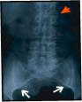
2.8 Ακτινολογικά ευρήµατα:

Εικόνα 10: Ασθενής με ιερολαγονίτιδα προερχόμενη από Α.Σ
www.courses.vcu.edu

- Συνήθως υπάρχει ακτινολογικά διαπιστούµενη ιερολαγονίτιδα.
Οι πρώιµες αλλοιώσεις στις απλές ακτινογραφίες στις ιερολαγόνιες αρθρώσεις συνίστανται σε ασάφεια των ορίων της αρθρικής επιφάνειας που ακολουθούνται από διαβρώσεις και σκλήρυνση. Η εξέλιξη των διαβρώσεων οδηγεί σε «ψευδοδιαπλάτυνση» του µεσάρθριου διαστήµατος. Ακολουθεί ινώδης και στη συνέχεια οστική αγκύλωση και τελικά, η µεσάρθριος σχισµή εξαλείφεται.

- Οι αλλοιώσεις είναι συνήθως συµµετρικές. Στην οσφυική µοίρα η εξέλιξη της νόσου οδηγεί σε ευθυασµό της λόγω της εξαφάνισης της λόρδωσης και της αντιδραστικής σκλήρυνσης που οφείλεται στην οστειτιδα των πρόσθιων κεράτων των σωµάτων των σπονδύλων, µε επακόλουθες διαβρώσεις και αποτέλεσµα τον «τετραγωνισµό» των σπονδυλικών σωµάτων.

Συνοπτικά περιλαμβάνουν:

- Ιερολαγόνιες αρθρώσεις (Διαβάθμιση αλλοιώσεων-Βαθμός 0 ως Βαθμός ΙV).

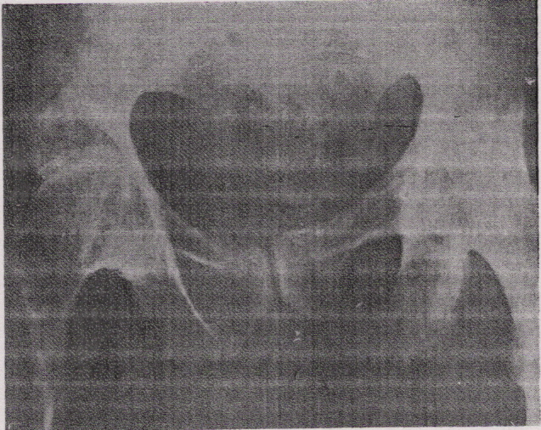
Εικ.11 Όψιμη μορφή Α.Σ Παρατηρείται αγκύλωση των αρθρώσεων του ισχίου και περιοριστικές προσεκβολές κατά τα ισχιακά οστά. [13]

- Σπονδυλική Στήλη (Παρασπονδυλική οστεοποίηση, συνδεσμόφυτα, ‘’Bamboo spine’’, στένωση και / ή εξαφάνιση του μεσοσπονδυλίου διαστήματος, ασβεστοποίηση των μεσοσπονδυλίων δίσκων, αποφυσιακή αρθρίτιδα
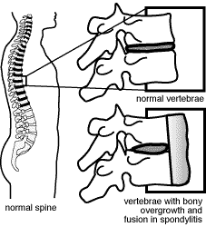
Εικόνα 12: Παρασπονδυλική οστεοποίηση σε Α.Σ

- Περιφερικές αρθρώσεις (Ασύμμετρη προσβολή, συχνές αλλοιώσεις και εξεργασίες στα ισχία, την ηβική σύμφυση, τους ώμους, τα γόνατα και τις ποδοκνημικές αρθρώσεις).
- Ενθεσοπάθεια (Φλεγμονώδης αντίδραση που εντοπίζεται στα σημεία κατάφυσης τενόντων, συνδέσμων ή στα σημεία πρόσφυσης της αρθρικής κάψας. Συχνότερα προσβάλλεται η ηβική σύμφυση, οι πλευροστερνικές και οι πλευροσπονδυλικές αρθρώσεις κα).
- Άλλα συστήματα (Ίνωση, πύκνωση και πιθανός σχηματισμός κοιλοτήτων σε κορυφές των πνευμόνων με εικόνα στικτών ή γραμμικών εικάσεων ακτινολογικά. Εμφανίζονται μετά από μεγάλη διάρκεια της νόσου, είκοσι χρόνια κατά μέσο όρο). [30,57,62,63,64,65,66,67,74].

Για την αξιολόγηση της καταστάσεως των ιερολαγόνιων αρθρώσεων προτείνονται:
- Το σπινθηρογράφηµα
- η υπολογιστική τοµογραφία και
- άλλες νεώτερες απεικονιστικές τεχνικές
αλλά συνήθως είναι αρκετή µια απλή προσθιοπίσθια ακτινογραφία. [1,16]

2.9 Αναπνευστικά ευρήματα

Έκπτωση της αναπνευστικής λειτουργίας λόγω προσβολής του μυοσκελετικού συστήματος (ΣΣ και θώρακας) και του πνευμονικού παρεγχύματος.
Γενικά παρατηρείται καθήλωση του θωρακικού τοιχώματος σε εισπνευστική θέση με αποτέλεσμα να ελαττώνεται ο βαθμός έκπτυξής του.
Η μεταβολή αυτή οδηγεί σε ελαφρά διαταραχή αερισμού περιοριστικού τύπου. Ο ασθενής για να αντισταθμίσει αυτή την κατάσταση αυξάνει τη διαφραγματική αναπνοή και οι κινήσεις του διαφράγματος και των κοιλιακών μυών είναι περισσότερες από ότι στα φυσιολογικά άτομα. Η κάθοδος του διαφράγματος δεν επηρεάζεται από τη νόσο για αυτό και το συνολικό περιοριστικό έλλειμμα του πνευμονικού αερισμού είναι σχετικά ήπιο [67,68].

Κάνοντας σπιρομετρία και τις δοκιμασίες της αναπνευστικής λειτουργικότητας βρέθηκε:
Α) Η Ολική Πνευμονική Χωρητικότητα (TLC), δηλαδή ο συνολικός όγκος αέρα που περιέχεται στους πνεύμονες όταν βρίσκονται σε θέση μέγιστης εισπνοής, είναι μειωμένη. Επίσης μειωμένη είναι η ζωτική χωρητικότητα δηλαδή ο όγκος αέρα που μπαίνει στους πνεύμονες όταν από τη θέση της μέγιστης εκπνοής γίνεται μέγιστη εισπνευστική προσπάθεια. Αυτό έχει άμεση σχέση με την ακτινολογική σοβαρότητα της νόσου [68].
Β) Η Λειτουργική Υπολειπόμενη Χωρητικότητα, δηλαδή ο όγκος αέρα που υπάρχει στους πνεύμονες κατά το τέλος μιας ήρεμης εκπνοής, και ο Υπολειπόμενος Όγκος Αέρα, δηλαδή ο όγκος αέρα που παραμένει στους πνεύμονες στο τέλος μιας μέγιστης εκπνοής, αυξάνονται και αυτό συμβαίνει επειδή ο θωρακικός λοβός συχνά καθηλώνεται σε θέση εισπνοής με μύκητες (μυκητώματα) ή φυματίωση [68].

2.10 Εργαστηριακή Ευρήματα
Δεν υπάρχει διαγνωστική εργαστηριακή εξέταση για την αγκυλωτική σπονδυλαρθρίτιδα. [1]
- Το HLA-B27 ανευρίσκεται στο 90-95% των ασθενών.
Οι μαύροι της Αμερικής με AS φαίνεται να αποτελούν εξαίρεση, αφού η συχνότητα του HLA-B27 σε αυτούς έχει αναφερθεί ότι είναι μόνο 50%.
- Αυξηµένη ταχύτητα καθίζησης των ερυθροκυττάρων (ΤΚΕ) και
- αυξηµένα επίπεδα C-αντιδραστικής πρωτείνης (CRP9) υπάρχουν σε ασθενείς µε ενεργό νόσο.
- Παρατηρείται επίσης ήπια ορθόχρωµη ορθοκυτταρική αναιµία
- Αυξηµένη αλκαλική φωσφατάση (ALP) σε ασθενείς µε σοβαρή νόσο.
- Η IgA ανοσοσφαιρίνη είναι συχνά αυξηµένη.
- Ο ρευµατοειδή ς παράγοντας και τα αντιπυρηνικά αντισώµατα γενικά απουσιάζουν, εκτός αν οφείλονται σε συνυπάρχουσα νόσο άσχετη προς την αγκυλωτική σπονδυλαρθρίτιδα.
- Το αρθρικό υγρό από τις φλεγμαίνουσες περιφερικές αρθρώσεις στην AS δεν διαφέρει από το αρθρικό υγρό που ανευρίσκεται σε άλλες φλεγμονώδεις αρθροπάθειες.
- Σε προσβολή της θωρακικής µοίρας της σπονδυλικής στήλης οι λειτουργικές δοκιµασίες των πνευµόνων µπορεί να αποκαλύψουν:
  - µειωµένη ζωτική χωρητικότητα
  - αυξηµένη λειτουργική υπολειπόµενη χωρητικότητα
  - αλλά οι µετρήσεις ροής του αέρα είναι φυσιολογικές και
  - Η αναπνευστική λειτουργία συνήθως διατηρείται καλή. [1,2,16]

2.11 Διαφορική Διάγνωση
Μεταβολικά ,λοιμώδη και κακοήθη νοσήματα που προκαλούν οσφυαλγία πρέπει να περιλαμβάνονται στην διαφοροδιάγνωση της Αγκυλοποιητικής Σπονδυλίτιδας. [16]
- Η κήλη του μεσοσπονδυλίου δίσκου περιορίζεται στη σπονδυλική στήλη και δεν έχει συστηματικές εκδηλώσεις όπως :
  - η εύκολη κόπωση
  - η ανορεξία
  - απώλεια βάρους
ενώ όλες οι εργαστηριακές εξετάσεις, συμπεριλαμβανομένης και της Τ.Κ.Ε. είναι φυσιολογικές.
Η διάγνωση επιβεβαιώνεται
- με μυελογραφία
- αξονική (CT) ή
- μαγνητική τομογραφία (MRI).

- Το σύνδρομο DISH (Diffusc Idiopathic Skeletal Hyperostosis = ιδιοπαθής διάχυτη σκελετική υπερόστωση) είναι πιο δύσκολο να διαφοροδιαγνωσθεί.
Προσβάλλει κυρίως άνδρες ηλικίας > 50 ετών και μπορεί, τόσο κλινικά όσο και ακτινολογικά, να μοιάζει με την Α.Σ. Οι ασθενείς παραπονούνται για :
- σπoνδυλικό πόνo
- δυσκαμψία και
- ύπουλη απώλεια της κινητικότητας της σπονδυλικης στηλης.

- Τα ακτινολογικα ευρηματα περιλαμβάνουν αποτιτάνωση των συνδέσμων, η οποία συνήθως προσβάλλει την αυχενική και την κατώτερη θωρακική μοίρα της σπονδυλικής στήλης.
- Ωστόσο, οι ιερολαγόνιες αρθρώσεις και αυτές των σπονδυλικών αποφύσεων δεν προσβάλλονται
- Η ΤΚΕ είναι φυσιολογική.
- Δεν υπάρχει σχέση με το HLA-Β27. [51]

2.12 Θεραπεία
Δεν υπάρχει οριστική θεραπεία της αγκυλωτικής σπονδυλαρθρίτιδας, ούτε τροποποιητικά της νόσου φάρµακα.
Ο κύριος στόχος της θεραπευτικής αντιµετώπισης της αγκυλωτικής σπονδυλαρθρίτιδας είναι :
- Η διατήρηση όσο το δυνατόν της κινητικότητας της σπονδυλικής στήλης ή η αποφυγή της παραµόρφωσής της και
- η λειτουργική στάση του σώµατος του ασθενού. [1,56]
Πινακας 6: Βασικοί στόχοι της θεραπευτικής αντιμετωπίσεως της Α.Σ [2,70]
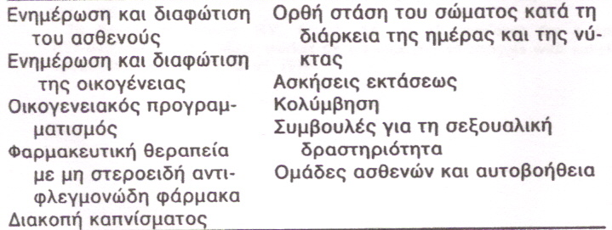

Για το σκοπό αυτό απαιτείται η συνειδητή συµµετοχή του ασθενούς σε ένα πρόγραµµα ασκήσεων. Οι περισσότεροι ασθενείς έχουν ανάγκη λήψης αντιφλεγµονωδών παραγόντων για την επαρκή ανακούφιση των συµπτωµάτων τους, ώστε να παραµείνουν λειτουργικοί και να εκτελέσουν το πρόγραµµα ασκήσεων. [70]
Τα κύρια προβλήματα στην θεραπευτική αντιμετώποση της αγκυλοποητικής Σπονδυλίτιδας συνοψίζονται στον παρακάτω πίνακα.:
Πινακας 7 προβλήματα στην θεραπευτική αντιμετώπιση της Α.Σ [ 2]
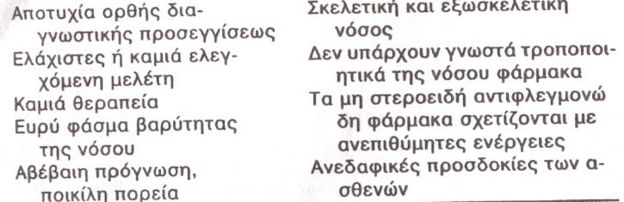
Η θεραπεία της ΑΣ διακρίνεται σε :
- Συντηρητική :( φαρμακευτική αγωγή , φυσικοθεραπεία κ.α)
- Μη συντηρητική: (χειρουργική).

Τα επείγοντα προβλήματα κι η κατάλληλα αντιμετώπισή τους συνοψίζονται στον παρακάτω πίνακα:

Πίνακας 8 : Επιπλοκές και επείγουσες καταστάσεις στην Α.Σ [2]
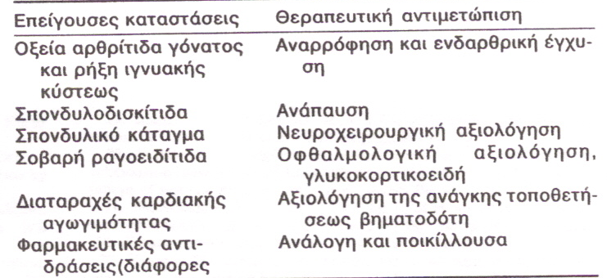

2.12.1 Συντηρητικά µέτρα

2.12.1.1. Φάρµακα

- Μη στεροειδή αντιφλεγµονώδη φάρµακα (NSAIDS)

Πίνακας 9: Φαρμακευτική θεραπεία για την Α.Σ [51]
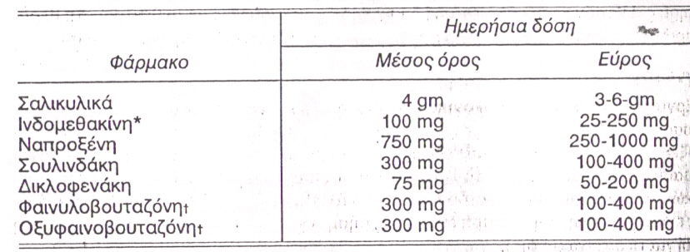
Διασκευή από Calabro JJ ‘‘ Sustained –release indomethacin in the management of ancylosing spondylitis.’’The American Journal of Medicine 79(4c),1985’Δημοσιεύεται κατόπιν αδείας.

Διευκολύνουν την άσκηση και τα άλλα υποστηρικτικά μέτρα καταστέλλοντας τη φλεγμονή, τον πόνο και το σπασμό.Τα φάρμακα τα οποία αναγράφονται στον ΠIΝΑΚΑ έχουν αποδεδειγμένη απoτελεσματικότητα στην ΑΣ, αλλά η επιλογή τους υπαγορεύεται μάλλον από την ανοχή ή τoυς πιθανούς κινδύνους τοξικότητας παρά από τις μικροδιαφορές στην αποτελεσματικότητα.Οι ασθενείς θα πρέπει να παρακολουθούνται στενά και.να προειδοποιούνται για τις πιθανές ανεπιθύμητες ενέργειες.
Οι ασθενείς στους οποίους χορηγείται φαινυλοβουταζόνη θα πρέπεί να ελέγχονταί τακτικά για τις σπάνιες αλλά σοβαρές νεφρικές ή αιμoπoιηtικές παρενέργειες όπως είναι η θανατηφόρα απλαστική αναιμία, δηλ. η γενική αίματος και , καταμέτρηση αιμοπεταλίων; καθώς και η ανάλυση των ούρων θα πρέπει αρχικά να εκτελούνται κάθε εβδομάδα για τους πρώτους 2 μήνες και στη συνέχεια μια φορά το μήνα.
H ημερήσια δόση των ΜΣΑΦ θα πρέπει να είναι όσο το δυνατό μικρότερη. Ωστόσο, η πλήρης διακοπή της χορηγήσεως θα πρέπει να επιχειρείται βραδέως και μόνο όταν όλες οι συστηματιές και αρθρικές εκδηλώσεις της ενεργού νόσου έχουν κατασταλεί για πολλούς μήνες.[51]
- Σουλφασαλαζίνη
Μπορεί να βοηθήσει ,ιδιαίτερα όταν υπάρχει προσβολή των περιφερικών αρθρώσεων.
Η δοσολογία πρέπει να αρχίζει με 500 mg την ημέρα,αυξανόμενη κάθε εβδομάδα ανά 500 mg /ημέρα έως τη δόση 1 gm 2 φορές την ημέρα για συντήρηση.Οι κυριότερες παρενέργειες είναι η ναυτία,η οποία έχει κεντρική αιτιολογία,όμως τα εντεροδιαλυτά δισκία είναι καλύτερα ανεκτά.
- Μεθοτρεξάτη
- Τα κορτικοειδή δεν έχουν θέση στη θεραπεία της αγκυλοποιητικής
Σπονδυλίτιδας .
Η μακροχρόνια χορήγησή τους συνοδεύεται από πολλές σοβαρές παρενέργειες. [7,51]
e)Σε τεστ που έγιναν με τη χορήγηση αμιτρυπτιλίνης σε χαμηλή δοσολογία και με τη βοήθεια των BASDAI & BASFI τεστ αξιολόγησης, διαπιστώθηκε ότι η ουσία αυτή είναι ανεκτή από τους ασθενείς και βελτιώνουν σημαντικά τον ύπνο. Φαίνεται να υπάρχει βελτίωση σε όλα τα σημεία της δραστηριότητας και της λειτουργικότητας. Η εν δυνάμει επιδείνωση της δυσκαμψίας ως αποτέλεσμα του φαρμάκου δεν παρατηρήθηκε. Πάντως απαιτείται ακόμα μεγαλύτερη μελέτη για να εξακριβωθεί η ιδανική δοσολογία και η χρονική διάρκεια της θεραπείας [71].
f) Έλεγχος αποτελεσματικότητας και ανοχής του INFLIXIMAB στη θεραπεία της Α.Σ [72]

Έργασία από το 11^{ο} Συνέδριο Εσωτερικής Παθολογίας(Οκτώβριος 2005) από τους:
Ζάχαριουδάκη Άννα( Ιδιώτης Ρευµατολόγος) , Ραπτάκη Εµµανουήλ(Ιδιώτης Ορθοπαιδικός), Δρυγιαννάκης Δηµήτριο(Ανοσολόγος Γ.Ν.Ν.Ρεθύµνου), Μυλωνάκη Ιωάννη(Φοιτητής Ιατρικής Σχολής Παν/µίου Αθήνας) .
Σκοπός
Η αξιολόγηση της αποτελεσµατικότητας και της ανοχής του infliximab στη θεραπεία της Α.Σ. για τρία έτη.
Συµπεράσµατα
Η θεραπεία µε infliximab είναι ασφαλής, µε καλή ανοχή και αποτελεσµατική στην αντιµετώπιση της Α.Σ . [72]

2.12.1.2 Φυσικοθεραπεία
Άσκηση και φυσικοθεραπευτικά μέσα (θερμά επιθέματα, παγοθεραπεία, μάλαξη, TENS) είναι απαραίτητα για τη βελτίωση ή τη διατήρηση της καλής κατάστασης του ασθενούς
Η φυσικοθεραπεία γενικά έχει θετικά αποτελέσματα :
- στην κινητικότητα
- στη δυσκαμψία
- τη φυσική κατάσταση
- τη λειτουργικότητα και
- την ολική εικόνα υγείας του ασθενή.
Η μεγάλη βελτίωση είναι περίπου η ίδια τόσο άμεσα και μακροπρόθεσμα [14].

Η Φυσικοθεραπεία και διακρίνεται σε αυτό που εφαρμόζεται στην οξεία φάση και σε αυτό που εφαρμόζεται στη χρονία φάση:

  - Το πρόγραμμα της οξεία σφάσης περιλαμβάνει:
    - Θερμοθεραπεία (Υπέρυθρες,υπεριώδεις,υπέρηχα κ.α)
Για την ελάττωση της μυικής σύσπασης και τον πόνο.
    - Αναπνευστική φυσικοθεραπεία.
Δίνεται έμφαση στη θωρακική αναπνοή ,για την διατήρηση και αύξηση της κινητικότητας των σπονδυλοπλευρικών και εγκαρσιοπλευρικών διαρθρώσεων.
    - Διδασκαλια σωστής στάσης.
Ο ασθενής διδάσκεται τη σωστή στάση όταν κάθεται,στέκεται ήείναι ξαπλωμένος.Αποσκοπεί στην αποφυγή παραμορφώσεων.

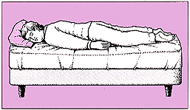
Εικ 13. Σωστή θέση κατά τον ύπνο
    - Υδροθεραπεία (σε χλιαρό νερό)
Για την ελάττωση του πόνου και τη διατήρηση της κινητικότητας των αρθρώσεων
  - Το πρόγραμμα της χρονίας φάσεως περιλαμβάνει:
- Διδασκαλια σωστής στάσης.
- Θερμοθεραπεία (υπέρυθρες,υπεριώδεις,λουτροθεραπεία,αμμοθεραπεία,)
- Γενική κινησιοθεραπεία
Γίνονται ασκήσεις των άνω και κάτω άκρων ,του κορμού και της κεφαλής,σε συνδιασμό με την αναπνοή.
- Αναπνευστική κινησιοθεραπεία
Γίνονται ασκήσεις των αναπνευστικών μυών για την αύξηση της προσθιοπίσθιας και εγκάρσιας διαμέτρου στην καθιστή θέση ,στο κρεβάτι και σε όρθιο θέση.
- Ομαδική Γυμναστική
Η συµµετοχή ασθενών µε αγκυλοποιητική σπονδυλίτιδα σε οµαδικές θεραπείες είναι ιδιαίτερα ωφέλιµη.Ασκήσεις µε την Ελβετική µπάλα που µπορούν να πραγµατοποιηθούν σε µια τέτοια οµάδα. Η Ελβετική µπάλα, λόγω της πολλαπλής χρησιµότητάς της, αποτελεί ένα πολύτιµο εργαλείο για τη βελτίωση της λειτουργικότητας του ασθενή. Συνδυάζει την κινητοποίηση των µυών, του µαλακού και του νευρικού ιστού µε ασκήσεις ενδυνάµωσης και εκπαίδευσης της ισορροπίας Κοινός στόχος των ασθενών, είτε συµµετέχουν σε ατοµικά είτε σε οµαδικά θεραπευτικά προγράµµατα, είναι η διατήρηση ή η αύξηση της κινητικότητας της σπονδυλικής στήλης και της θωρακικής κοιλότητας και η βελτίωση της έκτασης της σπονδυλικής στήλης. [32]
- Υδροθεραπεία σε θερμαινόμενη πισίνα
- Άθληση και Αγκυλωτική Σπονδυλαρθρίτιδα
- Εργονομικές συμβουλές ,σχετικά με το πως θα πρέπει να είναι το τραπέζι ,η καρέκλα ,το κρεβάτι.
- Πρόγραμμα στο σπίτι [14]

2.12.1.3. Ακτινοθεραπεία
Υπήρξε εποχή κατά την οποία η ακτινοθεραπεία συνιστούσε θεραπεία εκλογής της νόσου. Με την ακτινοθεραπεία οι υποτροπές της νόσου καθίσταντο χρονικώς αραιότερες και κλινικώς ηπιότερες και οι ενδείξεις για τη χρησιµοποίησή τους αφορούσαν τις ακόλουθες δύο περιπτώσεις:
α) όταν αποτύγχαναν τα άλλα θεραπευτικά µέσα και
β) όταν υπήρχε υπεραλγεινό σύνδροµο κατά τη ράχη.
Η ακτινοθεραπεία αφορούσε τα εξής τρία (3) πεδία:
α) την ιερολαγόνιο περιοχή
β) τη θωρακική µοίρα της ΣΣ και
γ) την αυχενική µοίρα της ΣΣ.
Η ολική δόση για κάθε πεδίο ήταν 450-900 rads και η επανάληψη της δόσεως γινόταν µε µεγάλη επιφύλαξη.
Σήµερα η ακτινοθεραπεία µπορεί να ειπωθεί ότι έχει σχεδόν παντελώς εγκαταλειφθεί λόγω των σοβαρών επιπλοκών τις οποίες προκαλεί όπως:
- µυελοβλαστική λευχαιµία
- απλαστική αναιµία
- κακοήθη νεοπλάσµατα κ.ά. [14,51]

2.12.1.4 Άλλες μορφές θεραπείας
Η λουτροθεραπεία έχει χρησιμοποιηθεί στην Ευρώπη για αιώνες στη θεραπεία ρευματικών παθήσεων. Διάφοροι παράγοντες παίζουν ρόλο στα θεραπευτικά της αποτελέσματα, εκ των οποίων οι κυριότεροι είναι:
- Η θερμική δράση, που προκαλεί χαλάρωση των μυών και βοηθά στην κίνηση των αρθρώσεων.
- Τα αποτελέσματα του διαλύματος ή των προσθετικών, τα οποία δρουν στο δέρμα, αλλά επίσης το διαπερνούν και επιδρούν σε μερικά συστήματα. Τα νερά αυτά συνήθως περιέχουν χλωριούχο νάτριο, αλάτι ασβέστιο και αρκετά ιχνοστοιχεία, όπως κοβάλτιο και ψευδάργυρο.
- Άλλα φυσιολογικά αποτελέσματα, που προκαλούν προσωρινή μείωση της γοναδοτροπίνης, μείωση της δράσης της νεφρίνης του πλάσματος και αύξηση της αρτηριακής νατριουρετικής ορμόνης, η οποία αυξάνει τη λειτουργία των νεφρών και την αποβολή νατρίου από τον οργανισμό [14].

2.12.2 Μη συντηρητική θεραπεία
Η μη συντηρητική θεραπεία περιλαμβάνει τις χειρουργικές επεμβάσεις.βρίσκει έδαφος σε περιπτώσεις όπουη νόσος έχει προκαλέσει βαριές μυοσκελετικές παραμορφώσεις ,οπότε κάθε προσπάθεια περαιτέρω συνεχίσεως οποιασδήποτε συντηρητικής μεθόδου αποτυγχάνει. [14]

Όταν χρειαστεί με έμφαση στην προσεκτική ακινητοποίηση, είναι συνήθως επιτυχής .
- Λαλινεκτομή
- Σπονδυλοδεσία
- Οστεοσύνθεση
- Οστεοτομίες
- Αρθροπλαστική.
.

2.13 Πρόληψη
Δεν ειναι δυνατή [7]

Κεφάλαιο 3

Ψωριασική Αρθρίτιδα

Η ψωριασική αρθρίτιδα είναι µια φλεγµονώδης αρθροπάθεια που εµφανίζεται σε πάάχοντες από ψωρίαση. Σε αντίθεση µε την απλή ψωρίαση που προσβάλλει περίπου το 1 ως 2% του γενικού πληθυσµού, η ψωριασική αρθρίτιδα προσβάλλει µόνο το 0,1 %. Στους πάσχοντες από αρθρίτιδα µια αναλογία 2,6 ως 7% έχει ψωρίαση και µια αναλογία 0,5 ως 40% από τους πάσχοντες από ψωρίαση έχει κάποια µορφή αρθρίτιδας (το 5-7% έχει "ψωριασική αρθρίτιδα"). [16]

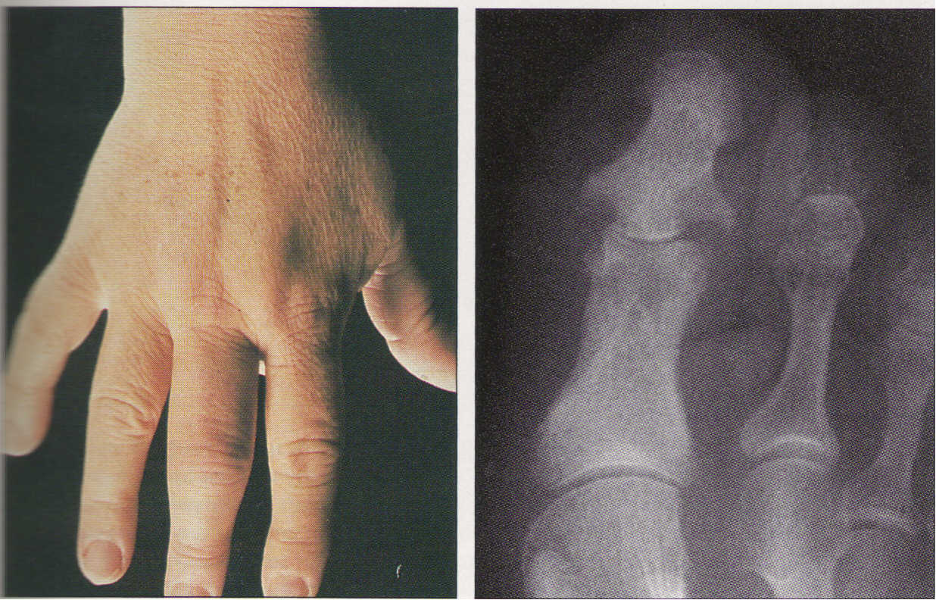

Εικ 14 Ασθενής με Ψωριασική Αρθρίτιδα [13]

Ένας σε καλή κατάσταση 37χρονος άνδρας παρουστηκε με διογκωμένο και επώδυνο το μέσο δάκτυλο του δεξιού χεριού και αδυναμία να το κάμψει πλήρως. Την ίδια εικόνα εμφανίζει και το μεγάλο δάκτυλο του δεξιού του ποδιού

3.1 Αιτιολογία και παθογένεια
Η αιτιολογία και η παθογένεια της ψωριασικής αρθρίτιδας είναι άγνωστες
Παρατηρείται στο 10-20 % των ασθενών με ψωρίαση ειδικότερα όταν υπάρχει συμμετοχή των νυχιών.[ 4,16,32,33,]
Και η ψωριασική αρθρίτιδα και η ψωρίαση γίνονται πιο έντονες από την ανοσοκαταστολή που αφείλεται στην μόλυνση από τον ιό H.I.V.[39]
Η ψωρίαση προκαλεί ερυθρά,φολιδωτά μπαλώματα που συχνά εμφανίζονται στο λαιμό ,τα γόνατα, και τους αγκώνες .τα νύχια να γεμίσουν λακάκια.
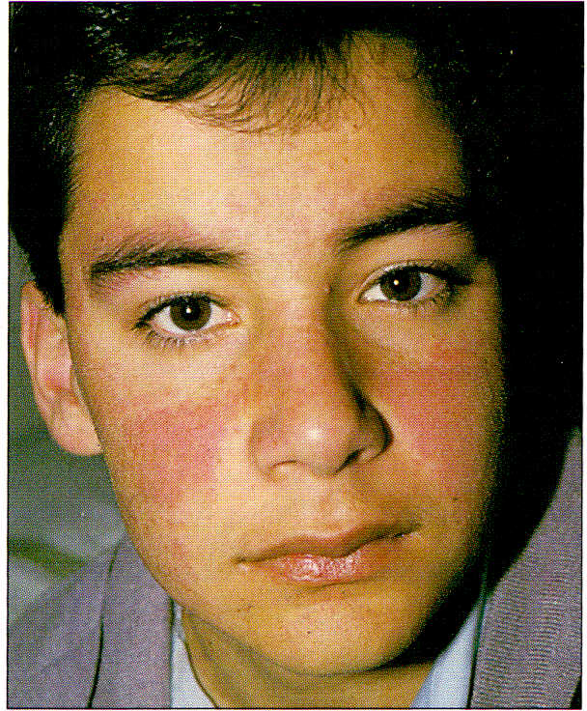

Εικόνα 15 : Ασθενής με ψωρίαση [13]

Έµµεσες ενδείξεις υποδηλώνουν ότι µπορεί να συµµετέχουν:
- οι ιογενείς λοιµώξεις,
- το τραύµα,
- η αυξηµένη κυτταρική ανοσία έναντι στρεπτοκόκκων,
- η µειωµένη ενεργοποίηση των κατασταλτικών κυττάρων,
- ανοσοσυµπλέγµατα και
- η διαταραγµένη λειτουργία των πολυµορφοπυρήνων λευκοκυπάρων.[16]

. Η οικογενής κατανοµή υποδηλώνει την πιθανή επίδραση γενετικών παραγόντων.
Αν και τα HLA-Β13, Β17, CW6 και πιθανώς το DR7 βρίσκονται µε αυξηµένη συχνότητα σε ασθενείς µε ψωρίαση, στους ασθενείς µε ψωριασική αρθρίτιδα οι περισσότερες µελέτες έχουν διαπιστώσει αύξηση της συχνότητας (50%)µόνο των HLA-Β17 και Β27 αντιγόνων.
Στους ασθενείς με αρθροπάθεια το αντιγόνο HLA Β-27 παρατηρείται σε συχνότητα 20%
Αυξηµένη συχνότητα του HLA-Β27 παρατηρείται κυρίως στους ασθενείς που πάσχουν από ψωριασική σπονδυλαρθρίτιδα, ενώ σε πολλές µελέτες τα αντιγόνα Β27, Β38, Β39, DR7 έχουν συσχετισθεί µε περιφερική αρθρίτιδα. [4,16,43]

3.2 Κλινική Εικόνα
Αυτή η μορφή της αρθρίτιδας είναι κληρονομική και παρατηρείται στο 20% των ασθενών με ψωρίαση. [33,41]
Στο 80% των περιπτώσεων ,η εμφάνιση της ψωρίασης προηγείται χρονικά αυτή της αρθρίτιδας.Στο υπόλοιπο όμως 20% , η αρθρίτιδα εμφανίζεται πριν από τις δερματικές βλάβες.Η ψωριασική αρθρίτιδα εμφανίζεται 5 φορές πιο συχνή σε ασθενείς με βαριές σωματικές ,δερματτκές ψωριασικές βλάβες . [7]
Η ψωριασική αρθρίτιδα μπορεί να προσλάβει διάφορες μορφές και πολλες φορές είναι δύσκολη η διάκρισή της από το σύνδρομο Reiter ,τη ρευματοειδή αρθρίτιδα και άλλες φλεγμονώδεις παθήσεις των αρθρώσεων.

3.2.1 Υπάρχουν τουλάχιστον πέντε (5) κλινικές υποομάδες της [4,38]
1. Ασύμμετρη ολιγοαρθροπάθεια

Κατά μέσον όρο 45% των ασθενών (εύρος 16-70%) έχουν ασύμμετρη φλεγμονώδη αρθρίτιδα (16) Χαρακτηρίζεται από ασύμμετρη προσβολή μεγάλων και μικρών αρθρώσεων και συχνή αλλαντοειδή παραμόρφωση των δακτύλων. Η αρθρική δραστηριότητα φαίνεται ότι δεν έχει μεγάλη σχέση με τη δερματική. Αυτή η μορφή αρθροπάθειας μπορεί να εμφανισθεί πριν από την εμφάνιση οποιασδήποτε ένδειξης της δερματικής νόσου. Η νόσος εμφανίζει ίση κατανομή σε άνδρες και γυναίκες.(4,16)

Εικόνα 16: Αλλαντοειδής παραμόρφωση των δακτύλων σε ασθενή με Ψ.Α

2. Συμμετρική πολυαρθροπάθεια όμοια με τη ρευματοειδή αρθρίτιδα.
Μια αναλογία 25% των ασθενών (εύρος 15-39%) αναπτύσσει συμμετρική αρθρίτιδα.
Ο τύπος αυτός είναι σπάνιος αλλά, όταν υπάρχει, είναι απόλυτα όμοιος με την αρθροπάθεια της ρευματοειδούς αρθρίτιδας και ίσως στην πραγματικότητα να αντιπροσωπεύει ταυτόχρονη συνύπαρξη των δύο παθήσεων.
Η μορφή αυτή εμφανίζεται με διπλάσια συχνότητα στις γυναίκες [4,16]

3. Ακρωτηριασική αρθρίτιδα.
Είναι βαριά καταστρεπτική αρθροπάθεια σε ποσοστό 5%, που οδηγεί σε ακρωτηριασμό των αρθρώσεων και σχηματισμό των «τηλεσκόπικών δακτύλων» ή «του χεριού σαν διόπτρα θεάτρου». [4]

4. Ψωριασική σπονδυλίτιδα.
Στο 20% περίπου των ασθενών με ψωρίαση και αρθρίτιδα παρατηρούνται ακτινογραφικά σημεία ιερολαγονίτιδας. Η πάθηση είναι συχνότερη στους άνδρες
(3,5:1). [4]

5.Ψωριασική ονυχοπάθεια και προσβολή της άπω μεσoφαλαγγικής άρθρωσης.
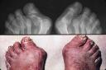
Εικόνα 16: Ασθενής με Ψ.Α
Εμφανίζεται στο 6% των ασθενών.
Στη μορφή αυτή παρατηρούνται εντυπώματα και ρήξεις των νυχιών, και υπονύχεια υπερκεράτωση.
Επίσης, πολλοί αναφέρουν σαν υποομάδα και την νεανική ψωριασική αρθρίτιδα [16]
Υποομάδες Ψ.Α | ΣΥΧΝΟΤΗΤΑ
Ασύμμετρη ολιγοαρθροπάθεια | 45%
Συμμετρική πολυαρθροπάθεια | 25%
Ακρωτηριασική αρθρίτιδα | 5%
Ψωριασική σπονδυλίτιδα | 20%
Ψωριασική ονυχοπάθεια και προσβολή της άπω μεσoφαλαγγικής άρθρωσης. | 5%
ΣΥΝΟΛΟ | 100%

Ψ.Α = ΨΩΡΙΑΣΙΚΗ ΑΡΘΡΙΤΙΔΑ

. Ο συνδυασµός περιφερικής αρθρίτιδας και προσβολής της σπονδυλικής στήλης είναι συνήθης. Δυσκαµψία της σπονδυλικής στήλης που εκδηλώνεται µετά από ακινησία και διαρκεί τουλάχιστον για 30 min το πρωί, αποτελεί µια σηµαντική ένδειξη για την παρουσία ψωριασικής αρθρίτιδας. Η φλεγµονή επεκτείνεται στο περιόστεο κατά µήκος των τενόντων και των συνδέσµων πάνω στα οστά (ενθεσοπάθεια). Οι φλεγµονές στις θέσεις αυτές φαίνεται ότι ευθύνονται για τη διόγκωση των δακτύλων σε όλο το µήκος τους και την αλλαντοειδή εµφάνισή τους, που είναι χαρακτηριστικό γνώρισµα της ψωριασικής αρθρίτιδας και του συνδρόµου Reiter. [1]

3.3 ΠΑΘΟΛΟΓΟΑΝΑΤΟΜΙΚΑ ΕΥΡΗΜΑΤΑ

Τα παθολογοανατομικά ευρήματα μοιάζουν αρκετά με εκείνα της ρευματοειδούς αρθρίτιδας και είναι:
- υπερπλασία των κυττάρων του αρθρικού υμένα,
- αρχικά διήθηση με πολυμορφοπύρηνα ουδετερόφιλα και αργότερα με μονοπύρηνα κύτταρα,
- διάβρωση του χόνδρου και
- δημιουργία πάννου.
Σε πολλούς ασθενείς προέχει η ίνωση της κάψας της άρθρωσης και του μυελού των οστών. [16]

3.4 Δερματικές και άλλες εκδηλώσεις:
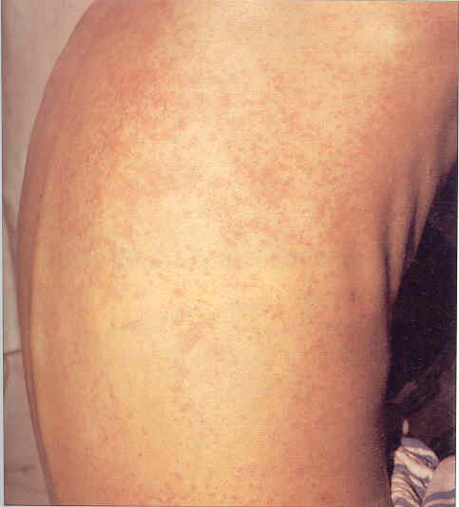

Εικόνα 17: Ασθενής με ψωριασικά εξανθήματα [13]
Οι δερματικές βλάβες της ψωριάσεως εντοπίζονται :
- στις εκτατικές επιφάνειες των άκρων [1,35]
- στο τριχωτό της κεφαλής,
- τον ομφαλό και
- την περιπρωκτική χώρα.

Είναι κηλιδώδεις ή βλατιδώδεις με χαρακτηριστική απολέπιση και συχνή αιμορραγία στις θέσεις αποκόλλησης και απομάκρυνσης των λεπίων. Το εξάνθημα αφορίζεται σαφώς από το περιβάλλον φυσιολογικό δέρμα. Η προσβολή των ovύχων δεν είναι ειδική για την ψωρίαση. Ο αποχρωματισμός, η υπovύχια υπερκεράτωση και η οvυχόλυση αποτελούν ισχυρές ενδείξεις ψωριάσεως. Οι αλλοιώσεις των ovύχων παρατηρούνται σε ποσοστό 80% των ασθενών με ψωριασική αρθρίτιδα και μόνο σο 20% εκείνων με ψωρίαση χωρίς αρθρίτιδα.

3.4.1 Άλλες εξωαρθρικές εκδηλώσεις :
- είναι τενovτίτιδες
- επιπεφυκίτιδα
- ιριδοκυκλίτιδα [40]
- ανεπάρκεια της αορτής και
- ίνωση του άνω πνευμονικού λοβού. [1]

3.4.2 Αλλα συμτωματα της ψωριασικής αρθριτιδας

Η Ψ.Α μπορεί να αναπτυχθεί αργά και με ήπια συμπτώματα ή να αναπτυχθεί γρήγορα και να είναι αρκετά σοβαρη.
Γενικά ,εμφανίζονται τα ακόλουθα συμτώματα:
- Γενικευμένη κούραση
- Ευαισθησία,πόνος,οίδημα στους τένοντες
- Πρησμένα δάκτυλα χεριών και ποδιών
- Δυσκαμψία,πόνος,ρυθμικός Παλμός,πρήξιμο κι εθαισθησία σε μία ή περισσότερες αρθρώσεις.
- Μειωμένο πεδίο κινήσεων
- Πρωινή δυσκαμψία και κούραση
- Αλλαγή στα νύχια
- Κοκκίνισμα και πόνος στα μάτια ,όπως επιπεφυκίτιδα [38]

3.5 Ακτινολογικά ευρήµατα:
Τα ακτινολογικά ευρήματα είναι παρόμοια με εκείνα της ρευματοειδούς αρθρίτιδας, όπως :
- οίδημα μαλακών μορίων
- στένωση του μεσαρθρίου διαστήματος
- διαβρώσεις
- οστικού τύπου αγκύλωση
- υποχόνδριες οστικές κύστεις
- υπεξαρθρήματα
αλλά παρατηρείται λιγότερο παρααρθρική απομετάλλωση.

Χαρακτηριστικά ακτινολογικά ευρήματα της ψωριασικής αρθρίτιδας θεωρούνται:

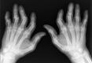
Εικόνα 18: Ακτινογραφία ασθενή με Ψ.Α
- οι διαβρώσεις στις άπω μεσοφαλαγγικές αρθρώσεις
- η διάβρωση και διεύρυνση (κυπελλοειδής διαμόρφωση) της βάσης της τελικής φάλαγγας και λέπτυνση του άπω τμήματος της μέσης φάλαγγας, με αποτέλεσμα τη δημιουργία της ακτινολογικής εικόνας "μολύβι στο κύπελλο",(pencil-incup)
- η υπερπλασία του οστού κοντά στις οστικές διαβρώσεις,
- η ιερολαγονίτιδα,
- η σπονδυλαρθρίτιδα,
- η οστεόλυση των τελικών φαλάγγων,
- η οστική παραγωγή και
- η περιοστίτιδα, ιδιαίτερα στις φάλαγγες και η διαμόρφωση σαν τηλεσκόπιο, ενός οστού μέσα στο γειτονικό του οστούν, με αποτέλεσμα παραμόρφωση τύπου "ματογυαλιών όπερας' [4,16]

3.6 ΕΡΓΑΣΤΗΡΙΑΚΑ ΕΥΡΗΜΑΤΑ

Υπάρχουν λίγες εργαστηριακές ανωμαλίες.
- Αύξηση της ταχύτητας καθίζησης των ερυθρών αιµοσφαιρίων.
- Ήπια νoρμoκυτταρική και ορθόχρωμη αναιμία
- Αύξηση των επιπέδων του συμπληρώματος.
- Η ψωριασική υμενίτιδα χαρακτηρίζεται από διήθηση με λεμφοκύτταρα και
πλασματοκύτταρα και μοιάζει πολύ με τη ρευματοειδή υμενίτιδα.
- Αύξηση της τιµής του ουρικού οξέος στο αίµα. (Εξαρτώμενη από την έκταση και της σοβαρότητα της ψωρίασης)
Η ανεύρεση κρυστάλλων ουρικού μονονατρίου στο αρθρικό υγρό υποδηλώνει την παρουσία ουρικής αρθρίτιδας.
- Ρευµατοειδής παράγοντας και αυτοαντισώµατα δεν ανιχνεύονται στον ορρό των πασχόντων. (Μερικές φορές παρατηρούνται στους ασθενείς με συμμετρική αρθρίτιδα)
- Θετικό το HLA 827, στο 50% των πασχόντων που εµφανίζουν τη µορφή της σπονδυλίτιδας. [16,7]

- ΘΥΡΕΟΕΙΔΙΚΗ ΛΕΙΤΟΥΡΓΙΑ ΣΕ ΑΣΘΕΝΕΙΣ ΜΕ ΨΩΡΙΑΣΙΚΗ ΑΡΘΡΠΙΔΑ
Έργασία από το 11^{ο} Συνέδριο Εσωτερικής Παθολογίας(Οκτώβριος 2005) από τους
ΑΘανασίου Παναγιώτης, Κώστογλου-Αθανασίου Ιφιγένεια, Γαλανάκη Χρυσούλα Σπυριδωνάκου Σουλτάνα , Μάνος Θωµάς , Καρόγιαννη Σπυριδούλα, Δήµου Πλάτων Καλδρυµίδης Φίλιππος
Ρευµατολογικό Και Βιοχηµικό Τµήµα, Γ.Ν. 'Ασκληπιείο Βούλας Ενδοκρινολογικό Τµήµα, Νοσοκοµείο 'Μεταξά' Πειραιά
Σκοπός της εργασίας:
Eίναι η καταγραφή του επιπολασµού των αντιθυρεοειδικών αντισωµάτων και της αυτοανόσου θυρεοειδικής νόσου σε ασθενείς µε Ψ Α.
.Στους ασθενείς και τους µάρτυρες µετρήθηκαν ¨
- τα επίπεδα του αιµατοκρίτου, της αιµοσφαιρίνης
- της ταχύτητας καθίζησης ερυθρών αιµοσφαιρίων
- της C-αντιδρώσας πρωτείνης καθώς και
- τα επίπεδα της τριιωδοθυρονίνης (Τ3)
- ελεύθερης τριιωδοθυρονίνης (FT3)
- θυροξίνης (Τ4)
- ελεύθερης θυροξίνης (FT4)
- θυρεοτρόπου ορµόνης (TSH) και
- των αντιθυρεοειδικών (αντι-ΤΡΟ και αντι-Τg) αντισωµάτων.
Σε όλους τους ασθενείς εκτιµήθηκε η ενεργότητα της νόσου.
Συµπέρασµα.
Τα αντιθυρεοειδικά αντισώµατα ανευρέθησαν συχνότερα στους ασθενείς µε Ψ Α σε σχέση µε τους µάρτυρες. Η παρουσία των αντιθυρεοειδικών αντισωµάτων φαίνεται να είναι αποτέλεσµα της τάσης για την εµφάνιση αυτοανόσων νοσηµάτων του θυρεοειδούς σε ασθενείς µε ψωριασική αρθρίτιδα. [73]

3.7 Διάγνωση
Η διάγνωση της ψωριασικής αρθρίτιδας θα πρεπει να θεωρειται πιθανή σε άτομα με αρθρίτιδα και ψωρίαση.[16]

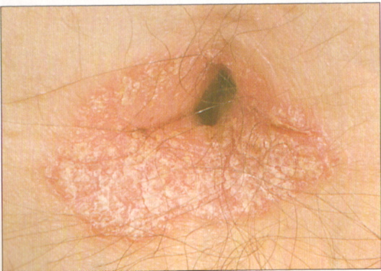

Εικόνα 19 : Ψωρίαση (13)
Η ψωρίαση θα πρέπει να διακρίνεται από τη σμηγματορρο΄ι΄κη δερματίτιδα και το έκζεμα.(16) Η διάγνωση είναι εύκολη όταν υπάρχουν δερματικές βλάβες(1),οι οποίες μπορεί να είναι πολύ μικρές ή να είναι κρυμμένες στο τριχωτό της κεφαλής,στις γλουτιαίες πτυχές και στον ομφαλό.(16)
Σε 15-20% των ασθενών όμως η αρθρίτιδα προηγείται των δερματικών εκδηλώσεων της ψωριάσεως για μήνες ή και για χρόvια.

3.7.1.Διαφορική Διάγνωση της Ψωριασικής Αρθρίτιδας

- Η ονυχοµυκητίαση διακρίνεται από την ψωριασική ονυχοδυστροφία επειδή η τελευταία εµφανίζει βοθρία και ονυχόλυση. Επιπλέον, η ονυχοδυστροφία είναι ασυνήθης (20%) στην απλή ψωρίαση.
- Η διαφορική διάγνωση µεταξύ συνδρόµου Reiter και ψωριασικής αρθρίτιδας είναι δυσχερής, αφού και τα δύο πρόκαλούν διόγκωση δακτύλων ποδιών σαν λουκάνικα.(13,16)
Το σύνδροµο Reiter συνήθως εµφανίζεται σε νεαρά άτοµα, ιδιαίτερα σε άνδρες, σπανιότερα χαρακτηρίζεται από εξελικτική ή καταστροφική αρθρίτιδα, ενώ συχνότερα συσχετίζεται µε ουρηθρίτιδα, επιπεφυκίτιδα και χαρακτηριστικές δερµατικές βλάβες (βλεννορραγική κερατοδερµία).
- Η ουρική αρθρίτιδα διακρίνεται από την παρουσία κρυστάλλων ουρικού µονονατρίου στο αρθρικό υγρό.
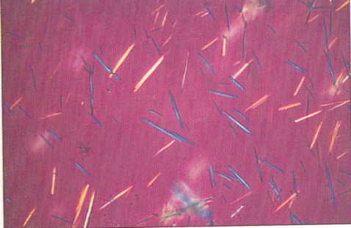
Εικ 20: Κρύσταλλοι ουρικού μονονατρίου στο αρθρικό υγρό
από μικροσκόπιο πεπολωμένου φωτός.[13]

- Η συνύπαρξη ψωρίασης µε οζίδια Heberden και Bouchard στις άπω και εγγύς µεσοφαλαγγικές αρθρώσεις αντίστοιχα δεν σηµαίνει υποχρεωτικά ψωριασική αρθρίτιδα.
- Η ψωριασική αρθρίτιδα διαφέρει από τη ρευµατοειδή εξαιτίας
- της σχετικής έλλειψης ρευµατοειδών παραγόντων,
- της τάσης της για ασύµµετρη κατανοµή,
- της συχνής παρουσίας αλλοιώσεων στα νύχια (ονυχοδυστροφία)
- της υψηλής συχνότητας HLA-B27, ιδιαίτερα στους ασθενείς µε προσβολή της σπονδυλικής στήλης[16,37]

3.7.2 Διαγνωστικά Tests για την Ψωριασική Αρθρίτιδα
Δεν υπάρχει συγκεκριμένο τεστ για την ψωριασική αρθρίτιδα.
Η διάγνωση βασίζεται κυρίως σε κλινικά ευρήματα και μέσω μίας διαδικασίας εξάλειψης.
Μπορούν να χρησιμοποιηθούν στην διάγνωση της Ψ.Α τα εξής:
  - Ιατρικό ιστορικό
  - Σωματική Εξέταση
  - Εξετάσεις αίματος
  - MRIs
  - Ακτινογραφίες των αρθρώσεων που έχουν συμπτώματα
Είναι σημαντικό Ενημερώνεται ο γιατρός με το ιστορικό της ψωρίασης.[38]

3.8 ΘΕΡΑΠΕΙΑ

3.8.1 Η θεραπεία της ψωριασικής αρθρίτιδας

- αρχίζει µε την εκπαίδευση του ασθενούς,
- τη φυσικοθεραπεία και
- την εργασιοθεραπεία, έτσι ώστε να διατηρείται η µυϊκή ισχύς και η λειτουργία των αρθρώσεων και των µυών.
- Ανάλογα µε το αν απαιτείται ή όχι, ενδείκνυται η χρήση ναρθήκων
- και κατά περιπτώσεις η ενδαρθρική χορήγηση γλυκοκορτικοειδών σε µεµονωµένες αρθρώσεις, οι οποίες φλεγµαίνουν έντονα.

Σαν κυρία θεραπεία παραµένουν τα µη στερινοειδή αντιφλεγµονώδη φάρµακα, περιλαµβανοµένων και των σαλικυλικών.
- Τα NSAID προκαλούν ύφεση της φλεγµονής και του πόνου στην πλειονότητα των ασθενών.
- Ιδιαίτερα χρήσιµα έχουν αποδειχθεί η ασπιρίνη και· η ινδοµεθακίνη.[38]
- Αναφέρεται ότι η από του στόµατος χορήγηση κολχικίνης έχει αποδειχθεί ωφέλιµη..
- Για ασθενείς µε περισσότερο σοβαρή προσβολή, θα πρέπει να χρησιµοποιηθεί κάποιο τροποποιητικό της νόσου φάρµακο.
- Παρ'όλο που η υδροξυχλωροκίνη συχνά είναι αποτελεσµατική και επιφέρει βελτίωση ή ύφεση της αρθρίτιδας ενέχει τον κίνδυνο έξαρσης του ψωριασικού εξανθήµατος.
- Η χορήγηση των αλάτων χρυσού, από το στόµα ή ενδοµυϊκά φαίνεται ότι προκαλεί ύφεση σε συχνότητα µεγαλύτερη από 50% των ασθενών και µε λίγες παρενέργειες.
- Στις βαρύτερες περιπτώσεις, ιδιαίτερα εκείνες µε εκτεταµένη δερµατική προσβολή, συνιστάται µεθοτρεξάτη, συνολικά 7,5 ως 15 mg την εβδοµάδα, χορηγούµενη σε τρεις δόσεις των 2,5 ως 5 mg ανά 12/ωρο. Οι περισσότεροι ασθενείς ανταποκρίνονται και ως προς την αρθρίτιδα και ως προς τη δερµατική νόσο. Ασθενείς ανθεκτικοί στην από του στόµατος θεραπεία πιθανόν να απαντήσουν στην ενδοφλέβια χορήγηση της µεθοτρεξάτης. Κατά τη διάρκεια της θεραπείας µε µεθοτρεξάτη είναι απαραίτητος :
  - ο συχνός έλεγχος της λειτουργίας του ήπατος και των νεφρών,
  - καθώς και η γενική εξέταση αίµατος.
Σε περίπτωση παθολογικών ευρηµάτων επιβάλλεται η διακοπή του φαρµάκου έως ότου οι εξετάσεις αποκατασταθούν. Μετά από συνολική δόση µεθοτρεξάτης 1,5 g, καθώς και κάθε 2 χρόνια στη συνέχεια, συνιστάται η εκτέλεση βιοψίας ήπατος µε σκοπό την πρώιµη διάγνωση ίνωσης ή και κίρρωσης, καταστάσεων σπανίων, που όµως απαιτούν διακοπή της θεραπείας.
Στους ασθενείς συνιστάται να αποφεύγουν νεφροτοξικά και ηπατοτοξικά φάρµακα συγχρόνως (π.χ. οινοπνευµατώδη).
- Σε περιπτώσεις µη ανοχής της µεθοτρεξάτης έχουν δοκιµασθεί µε επιτυχία η αζαθειοπρίνη και η 6-µερκαπτοπουρίνη.
- Σε πολύ λίγους αθενείς η αρθρίτιδα απαντά στη γνωστή ως PUVA θεραπεία της ψωρίασης (ψωραλένιο µε UV-A ακτινοβολία). Οι πειραµατικές µορφές θεραπείας θα πρέπει να εφαρµόζονται µόνο από άτοµα εξαιρετικά έµπειρα στη χρήση τους. [16]

Τα παρακάτω είναι ουσίες ή τεχνικές ,οι οποίες θεωρούνται ευεργετικές για ανθρώπους με Ψ.Α :
- Glucosamin(Γλυκοζαμίνη) και chondroitin
- Methylsulfonylmethane (MSM)
- S-adenosylmethionine
- Magnet Therapy (Θεραπεία με μαγνήτες)

3.8.2 Εναλλακτικές Μέθοδοι Θεραπείας

Το Ηλιακό φως και το Νερό είναι φυσικές θεραπείες ,οι οποίες μπορούν να βελτιώσουν την Ψ.Α. και την ψωρίαση για πολλούς ανθρώπους .
- Το 80% των ανθρώπων που χρησιμοποιούν καθημερινά το ηλιακό φως συναντάνε βελτίωση ή καθαρισμό της ψωριασικής πλάκας.[41]
Η έκθεση στον ήλιο πρέπει να γίνεται με προσοχή ,αλλιώς μπορεί να είναι επιβλαβής, λόγω των επικέιμενων εγκαυμάτων.Για τον λόγο αυτό πρέπει να πλαμβάνονται και οι απαραίτητες προφυλάξεις:
  - Χρήση αντιηλιακής κρέμας
  - Προστατευτικά γυαλιά που φιλτράρουν τις UVA και UVB ακτινοβολίες [38]
Επίσης το ηλιακό φως μπορεί να αλληλεπιδράσει με άλλες θεραπείες όπως :
    - Με UVA και UVB ακτινοβολία
    - Με Donovex
    - Με Tazorac
    - Με την χρήση προ΄ι΄όντων πίσσας
    - Με άλλα τοπικά προ΄ι΄όντα ,τα οποία αυξάνουν τον κίνδυνο για καρκίνο του δέρματος.
- Το νερό μπορεί να απαλύνει τις αλλοιώσεις λόγω της ψωρίασης.[41]

3.8.3 Balneotherapy (Λουτροθεραπευτική Επιστήμη)

Είναι ένας γενικός όρος που χρησιμοποιείται για θεραπείες που βασίζονται στο νερό.που περιλαμβάνει :
- Φυσικούς θερμοπίδακες(thermal springs)
- Θερμοπηγές
- Μεταλλικό νερό
- Θαλασσινό νερό.
Η Θεραπεία αυτή χρησιμοποιείται ευρέως στην Ευρώπη , στην Ασία αλλά και στις Ηνωμένες Πολιτείες της Αμερικής.

3.8.4 Climatotherapy (Κλιματοθεραπεία)

Είναι ένας γενικός όρος που χρησιμοποιείται για να περιγράψει το συνδιασμό του φυσικού ηλιακού φωτός και του νερού, όπως οι ωκεανοί,για την θεραπεία της ψωρίασης.
Συγκεκριμένα η κλιματοθεραπεία αναφέρεται σε συγκεκριμένες περιοχές στον κόσμο ,όπως η ΝΕΚΡΑ ΘΑΛΑΣΣΑ, στο Ισραήλ, όπου το περιβάλλον και τα φυσικά συστατικά λέγεται ότι είναι πολύ θεραπευτικά για την Ψ.Α [38]


Εικόνα 21 : Νεκρά Θάλασσα

- Άλατα
- Λάσπη από την Νεκρά Θάλασσα
- Προ΄ι΄όντα που περιέχουν μέταλλα από την Νεκρά Θάλασσα
Είναι διαθέσιμα παγκοσμιως από ποκίλες εταιρίες που εδρεύουν στο Ισραήλ και στις Ηνωμένες πολιτείες Αμερικής.Αυτά μπορει να είναι χρήσιμα σε κάποιους κυρίως στην ανακούφιση από τον κνησμό και το κοκκίνισμα. [38]

3.9 ΠΡΟΛΗΨΗ
Δεν είναι δυνατή.Θεωρείται πάντως ότι η επιτυχής αντιμετώπιση των δερματικών βλαβών ,μπορεί να αποτρέψει την εμφάνιση της αρθρίτιδας ή να την οδηγήσει σε ύφεση.[32]

3.10 Ερευνα απο το 30ο Πανελλήνιο Ιατρικό Συνεδριο

Παρατίθεται η έρευνα των Γ. Σακελλαρίου, Π.. Βουνοτρυπίδη και Χ. Μπερµπερίδης από τοPεuµατολογικό Τµήµα 424 ΓΣΝΕ της Θεσσαλονίκης όπως παρουσιάστηκε στο Πανελλήνιο Ιατρικό συνέδριο στις 27-Απριλίου -1 Μα΄ι΄ου στην Αθηνα.

Η έρευνα αυτη αναφέρεται στην :

ΑΝΟΙΧΤΗ ΠΡΟΟΠTlΚΗ ΜΕΛΕΤΗ ΧΟΡΗΓΗΣΗΣ
INFLlXIMAB ΣΤΗΝ ΨΩΡΙΑΣΙΚΗ ΑΡΘΡΙΤΙΔΑ
ΤΑ ΑΠΟΤΕΛΕΣΜΑΤΑ ΤΩΝ ΠΡΩΤΩΝ 38 ΕΒΔΟΜΑΔΩΝ

ΣΚΟΠΟΣ:
Η αξιολόγηση της αποτελεσµατικότητας και ασφάλειας χορήγησης Infliximab (avτI-TNF-a χιµαιρικό µονοκλωνικό αvτίσωµα) στην ανθεκτική ψωριασική αρθρίτιδα στις πρώτες 38 εβδαµάδες θεραπείας.
Αποτελέσματα
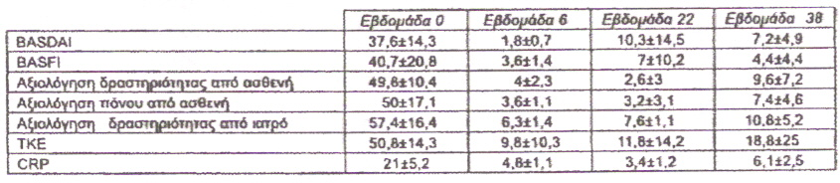
ΣΥΜΠΕΡΑΣΜΑ: Το Infliximab αποτελεί µία ασφαλή και αποτελεσµατική θεραπευτική επιλογή στην ανθεκτική ψωριασική αρθρίτιδα. [34]

Κεφάλαιο 4^{ο}

Αντιδραστικές Αρθρίτιδες --Συνδρομο Reiter

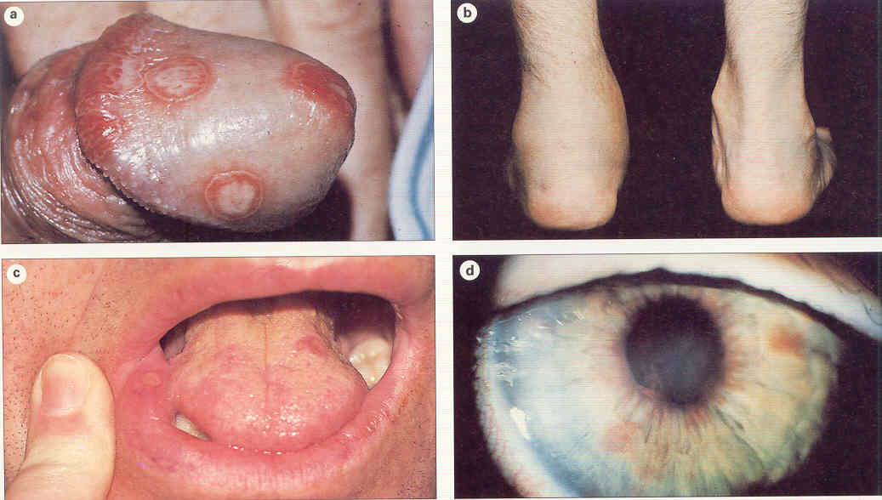
Εικόνα 22 :Το Σύνδρομο Reiter χαρακτηρίζεται από a)ουρηθρίτιδα και βαλανίτιδα, b)πάχυνση του αριστερού Αχίλειου τένοντα c) έλκη του στόματος και d) φλεγμονή της ίριδας (Roitte clinical immunology)

4.1 Ορισμός
Aντιδραστική αρθρίτιδα θεωρείται η μη σηπτική αρθρίτιδα, που εµφανίζεται 1-4 εβδοµάδες µετά από ουρογεννητική ή εvτερική λοίµωξη.[1,41], ή σεξουαλική επαφή[3,15]
Πρόσφατα έχει περιγραφεί και σε ασθενείς µε σύνδροµο επίκτητης ανοσιακής ανεπάρκειας.[1,39]
Είναι ασύµµετρη ολιγο ή πολυαρθρίτιδα, συνήθως των κάτω άκρων και συνοδεύεται συχνά µε ενθεσοπάθεια.
- Στο 75% των ασθενών ανευρίσκεται το HLA-B27.
- Οσφυαλγία παρατηρείται στο 30% των ασθενών και
- ιεροαγovίτιδα στο 20%,
- ενώ πολύ λίγοι αναπτύσσουν τελικά αγκυλωτική σπονδυλαρθρίτιδα.[1]
Στην κατηγορία αυτή περιλαµβάνεται και το σύνολο των κλινικών εκδηλώσεων που συχνά αναφέρεται σαν σύνδροµο Reiter.
Υπάρχουν και άλλες µορφές αντιδραστικής αρθρίτιδας που δεν συσχετίζονται µε το HLA-B27 και εµφανίζουν διαφορετικό φάσµα κλινικών εκδηλώσεων, όπως για παράδειγμα ο ρευµατικός πυρετός[16]
Όμως η αντιδραστική αρθρίτιδα και το σύνδροµο Reiter έχουν πάρα πολλές οµοιότητες γι’ αυτό πολλοί συγγραφείς δεν θεωρούν αναγκαίο το διαχωρισµό τους [45]
Το σύνδροµο Reiter χαρακτηρίζεται από την τριάδα:
- αρθρίτιδα,
- ουρηθρίτιδα και
- επιπεφυκίτιδα.
Ασθενείς µε τις ανωτέρω 3 εκδηλώσεις θεωρούνται ότι έχουν το πλήρες σύνδροµο. [1,46]

Στο ατελές σύνδροµο απουσιάζει η επιπεφυκίτιδα .

Το σύνδροµο εκδηλώνεται µετά από λοίµωξη του ουρογεννητικού ή του γαστρεντερικού συστήµατoτος. [1,41]

4.2 ΙΣΤΟΡΙΚΗ ΑΝΑΔΡΟΜΗ

- Αρχικά το σύνδρομο περιγράφηκε μετά από δυσεντερία το 1776.[37]
- Το 1916, ο Γερμανός Reiter περιέγραψε έναν ασθενή ο οποίος, µετά από ένα επεισόδιο αιµορραγικής διάρροιας, ανέπτυξε συστηµατική νόσο µε πολυαρθρίτιδα, επιπεφυκίτιδα και µη-γονοκοκκική ουρηθρίτιδα.
Η ανακοίνωση αυτή επικέντρωσε την προσοχή στην τριάδα των συµπτωµάτων την αποτελούµενη από αρθρίτιδα, ουρηθρίτιδα και επιπεφυκίτιδα και η οποία έκτοτε αναφέρεται ως σύνδροµο Reiter.
Επιπλέον, κλινικά χαρακτηριστικά και ιδιαίτερα βλεννογονοδερµατικές βλάβες αναγνωρίσθηκαν αργότερα ότι αποτελούν συχνά συνοδά συµπτώµατα του συνδρόµου.[16]
- Το 1948 στην Διλανδία ασθενείς εμφάνισαν το σύνδρομο ,οι περισσότεροι μετά από μεγάλη επιδημία δυσεντερίας Flexner. Από εκεί προέρχονται και τα ιάφορα ονόματα όπως polyarthritis dysenterica ,dysenteric arthritis
- Πρόσφατα, η αναγνώριση ορισµένων ειδών µικροβίων, που είναι ικανά να πυροδοτήσουν το κλινικό σύνδροµο και
Η διαπίστωση ότι τα τρία τέταρτα των ασθενών φέρουν το αντιγόνο HLA-Β27, έχουν οδηγήσει στην ενιαία άποψη ότι η αντιδραστική αρθρίτιδα είναι κλινικό σύνδροµο που προκαλείται από ειδικό αιτιολογικό παράγοντα σε γενετικά προδιατεθειµένα άτοµα.
Σήµερα αναγνωρίζεται ότι ένα όµοιο φάσµα κλινικών εκδηλώσεων µπορεί να προκαλείται από εντερική λοίµωξη µε οποιοδήποτε από τα ακόλουθα µικρόβια,όπως :
- Shigella,
- Salmonella
- Yersinia και
- ορισµένα είδη Campylobacter ή
- µε Clostridium difficile,
- καθώς και από λοίµωξη του ουροποιογεννητικού συστήµατος µε Chlamydia trachomatis και πιθανώς επίσης µε άλλους λοιµώδεις παράγοντες.
Μολονότι το σύνδροµο Reiter µπορεί να λεχθεί ότι αποτελεί ένα µέρος του φάσµατος των κλινικών εκδηλώσεων της αντιδραστικής αρθρίτιδας, µπορεί όµως λογικά να ισχυρισθεί κανείς ότι ο όρος σήµερα παρουσιάζει µεγάλο ιστορικό ενδιαφέρον. [16]

4.3 ΕΠΙΔΗΜΙΟΛΟΓΙΑ

Όπως η αγκυλοποιητική σπονδυλίτιδα, έτσι και η αντιδραστική αρθρίτιδα εµφανίζεται κατά προτίµηση σε άτοµα που φέρουν το HLA-B27.
- Στις περισσότερες σειρές το 60% ως 85% των ασθενών είναι B27 θετικοί.
- Σε επιδηµίες λοιµώξεων µε αρθριτιδογόνα µικρόβια, για παράδειγµα µε Shigella flexneri, έχει υπολογισθεί ότι αντιδραστική αρθρίτιδα εµφανίζεται στο 20% περίπου των ατόµων που είναι B27 θετικά και βρίσκονται σε κίνδυνο.

Μερικές µελέτες σε οικογένειες µε πολλαπλές περιπτώσεις αγκυλοποιητικής σπονδυλίτιδας ή αντιδραστικής αρθρίτιδας έχουν αποκαλύψει ότι οι δύο αυτές παθήσεις τείνουν να "γεννιούνται" πραγµατικά µέσα σε οικογένειες, αλλά αν αυτό οφείλεται σε γενετικούς ή περιβαλλοντικούς παράγοντες δεν είναι γνωστό.
- Η νόσος είναι συχνότερη σε άτοµα ηλικίας 18 µέχρι 40 χρόνων, αλλά παρατηρείται επίσης σε άτοµα µεγαλύτερης ηλικίας καθώς και σε παιδιά ηλικίας άνω των 5 ετών. [15]
- Η σχέση ανδρών προς γυναίκες, όσον αφορά
- στην αντιδραστική αρθρίτιδα που ακολουθεί εντερικές λοιµώξεις, είναι σχεδόν 1:1, ενώ
- η αντιδραστική αρθρίτιδα που ακολουθεί αφροδίσιες λοιµώξεις εµφανίζεται κυρίως στους άνδρες.(16) με αναλογία 9:1 [7]
- Η σχέση του µε τα αφροδίσια νοσήµατα παρατηρείται συχνότερα στις ΗΠΑ, όπου το 33-47% των περιπτώσεων συνδυάζονται µε ουρηθρίτιδα από χλαµύδια του τραχώµατος.
Επιπλέον, στις µισές περίπου περιπτώσεις µπορούν τελικά να ανιχνευθούν αντιχλαµυδιακά αντισώµατα και σε φλεγµαίνοντες ιστούς του αρθρικού υµένα έχουν βρεθεί χλαµυδιακά αντιγόνα.
- Η µεταδυσεντερική µορφή του συνδρόµου, που παρατηρείται συχνότερα στην:
  - Αφρική
  - Ευρώπη
  - Άπω και Μέση Ανατολή, ακολουθεί συνήθως γαστρεντερικές λοιµώξεις από:
    - σιγκέλλα fIeχneri
    - σαλµονέλλες
    - υερσίνια της εντεροκολίτιδας
    - καμπυλοβακτηρίδιο της νήστιδας.
Επειδή όμως σε τέτοιες περιπτώσεις η καλλιέργεια του αρθρικού υγρού για μικρόβια είναι συνήθως αρνητική, το μεταδυσεντερικό σύνδρομο Reiter θεωρείται ως αντιδραστική αρθρίτιδα.
Στην πραγματικότητα πολλοί ασθενείς έχουν μόνο αρθρίτιδα χωρίς το πλήρες σύνδρομο Reiter και η περίπτωσή τόυς θεωρείται αντιδραστική αρθρίτιδα. Πάντως, η παθογένεση θεωρείται παρόμοια.
- Στον ορό του 80% των λευκών και του 35% των μαύρων ασθενών ανιχνεύεται το αντιγόνο (ΗLΑ)-Β27.

Αν και η ακριβής σημασία του αλλότυπου Β27 παραμένει αβέβαιη, η παρουσία αυτού του αντιγόνου στην επιφάνεια των κυττάρων μπορεί τελικά, με την ευκαιρία διαφόρων μικροβιακών λοιμώξεων (από σιγκέλλες, σαλμονέλλες και γερσίνια της εντεροκολίτιδας), να προδιαθέτει τα άτομα που το έχουν στην ανάπτυξη αντιδραστικής αρθρίτιδας περιλαμβάνοντας και το σύνδρομο Reiter. [4]

- Ορισµένοι πληθυσµοί, όπως :
- οι Ινδιάνοι Navajo των Νοτιοδυτικών ΗΠΑ και
- οι Εσκιµώοι Inuit της Γροιλανδίας
- εµφανίζουν υψηλή συχνότητα αντιδραστικής αρθρίτιδας ενώ η νόσος είναι πολύ σπάνια σε ορισµένους άλλους πληθυσµούς όπως οι Ινδιάνοι Haida µε εξίσου µεγάλη συχχνότητα του HLA-B27. Οι λόγοι αυτών των διαφορών δεν έχουν διευκρινισθεί.
- Μια ιδιαίτερα σοβαρή µορφή αντιδραστικής αρθρίτιδας έχει περιγραφεί σε ασθενείς µε σύνδροµο επίκτητης ανοσοανεπάρκειας. Οι περισσότεροι από αυτούς τους ασθενείς είναι HLA-B27 θετικοί.

Μπορεί κανείς να συµπεράνει ότι : από τις αναφερθείσες συχνότητες αντιδραστικής αρθρίτιδας στους ασθενείς αυτούς , οι πάσχοντες που είναι Β27 θετικοί εµφανίζουν αντιδραστική αρθρίτιδα σε µεγαλύτερη συχνότητα από την αναµενόµενη. [16]

4.4. ΠΑΘΟΛΟΓΟΑΝΑΤΟΜΙΚΑ ΕΥΡΗΜΑΤΑ
Η ιστολογική εικόνα του αρθρικού υµένα µοιάζει µε αυτή των άλλων φλεγµονωδών αρθροπαθειών.

- Η ενθεσοπάθεια που αποτελεί συχνό εύρηµα στην αντιδραστική αρθρίτιδα, µοιάζει ιστολογικά µε την ενθεσοπάθεια της αγκυλοποιητικής σπονδυλίτιδας.
- Μικροσκοπικές ιστολογικές αλλοιώσεις ενδεικτικές φλεγµονής έχουν παρατηρηθεί στο παχύ έντερο και στον ειλεό ασθενών µε αντιδραστική αρθρίτιδα, τόσο µετά από
  - αφροδίσια όσο και µετά από
  - εντερική λοίµωξη.
- Οι δερµατικές βλάβες της βλεννορραγικής κερατοδερµίας δεν διαφέρουν ιστολογικά από τις ψωριασικές βλάβες. [16]

4.5 ΑIΤΙΟΛΟΓ1Α ΚΑΙ ΠΑΘΟΓΕΝΕΙΑ

Η πρώτη µικροβιακή λοίµωξη που συσχετίσθηκε αιτιολογικά µε αντιδραστική αρθρίτιδα ήταν η από Shigella flexneri.
- Η επιδηµία από σιγκέλλα στο Φιλανδικό στρατό το 1944 είχε σαν αποτέλεσµα την εµφάνιση πολυάριθµων περιπτώσεων αντιδράσεων αρθρίτιδας.
Από τα τέσσερα είδη της Shigella
  - Shigll/a sonnei
  - Boydii
  - flexneri και
  - dysenteriae
Η Slige//a flexnefί έχει ενοχοποιηθεί συχνότερα σε περιπτώσεις αντιδραστικής αρθρίτιδας, τόσο σε σποραδικές όσο και σε επιδηµικές µορφές.
Η Shigella sonei, παρ' όλο που ευθύνεται για τις περισσότερες περιπτώσεις συγκέλλωσης στις ΗΠΑ, µόνο σπάνια έχει ενοχοποιηθεί σε περιπτώσεις αντιδραστικής αρθρίτιδας.
Άλλα µικρόβια που έχουν µε βεβαιότητα αναγνωρισθεί σαν εκλυτικοί παράγοντες της αντιδραστικής αρθρίτιδας είναι:
- µερικά είδη Sa/mone//a,
- Yersinia enteI'oco/itica και
- το Campy/obacter jejuni.
- Bruce//a,
- Yersinia pseudotubercu/osis,
- C/ostridium diffici/e,
- τα παθογόνα του ουροποιογεννητικού συστήµατος στα οποία περιλαµβάνονται τα
  - Ch/amydia trachοπιatis,
  - Neisseriu gοnοπhοeαe,
  - Ureaplasma urealyticum και
  - Streptococcus pyogenes.

Δεν έχει όµως διευκρινισθεί αν η αντιδραστική αρθρίτιδα οφείλεται στους ίδιους παθογενετικούς µηχανισµούς, που ακολουθούν τη λοίµωξη µε τον καθένα από αυτούς τους µικροοργανισµούς, ούτε έχει πλήρως διευκρινισθεί ο παθογενετικός µηχανισµός στην περίπτωση γνωστών µικροβιακών εκλυτικών παραγόντων.

Το µεγαλύτερο µέρος των δεδοµένων σχετικά µε την ανοσολογική απάντηση στην αντιδραστική αρθρίτιδα έχει προέλθει από µελέτες µε την Yersinia enterocοlitica και ιδιαίτερα µε τους ορότυπους 0:3 και 0:9 στη Φιλανδία, όπου αυτοί οι µικροοργανισµοί συχνά προκαλούν εντερική λοίµωξη σε ένα πληθυσµό που η συχνότητα του HLA-B27 είναι 14%.
Σε σύγκριση µε άτοµα που δεν εµφανίζουν αντιδραστική αρθρίτιδα µετά από εντερική λοίµωξη µε Yersinia, οι ασθενείς που εµφάνισαν αντιδραστική αρθρίτιδα µετά από λοίµωξη µε Yersinia εµφάνισαν :
- πολύ λίγα γαστρεντερικά συµπτώµατα,
- µικρότερη αρχική απάντηση µε IgM αντισώµατα,
- εντονότερη και περισσότερο επίµονη απάντηση µε IgA και IgG αντισώµατα,
- υψηλότερα επίπεδα IgA αντισωµάτων έναντι Yersinia και
- µειωµένη ανταπόκριση πολλαπλασιασµού των Τ -λεµφοκυττάρων στα αντιγόνα της Yersinia.
Αυτά τα ευρήµατα υποδηλώνουν µια ασυνήθη παράταση της ανοσολογικής απάντησης στο λοιµογόνο µικροοργανισµό σε εκείνα τα άτοµα στα οποία αναπτύσσεται η αντιδραστική αρθρίτιδα.
- Ανοσοσυµπλέγµατα στο αίµα που περιέχουν αντιγόνα Yersinia έχουν βρεθεί σε µεγαλύτερη αναλογία στους ασθενείς µε αρθρίτιδα παρά σ' αυτούς χωρίς αρθρίτιδα και µερικές φορές στις φλεγµαίνουσες αρθρώσεις, αλλά η σηµασία αυτών των ευρηµάτων δεν έχει διευκρινισθεί.

Δεν είναι γνωστό σε ποιο βαθµό η αντιδραστική αρθρίτιδα αντιπροσωπεύει µια αυτοάνοση απάντηση έναντι ιστικών αντιγόνων ή µια ανοσολογική απάντηση έναντι αντιγόνων του εκλυτικού µικροοργανισµού που έχουν διασπαρεί στους ιστού ς στόχους.
- Στα πειραµατόζωα µοντέλα φαίνεται ότι λειτουργούν και οι δύο µηχανισµοί.
- Αντιγόνα από Chlamydia έχουν ανιχνευθεί στο αρθρικό υγρό ορισµένων ασθενών µε αντιδραστική αρθρίτιδα που αποκτήθηκε µε αφροδίσια επαφή,
- Επίσης, αντιγόνο της Yersinia enteroco/itica έχει ανιχνευθεί στα κύτταρα του αρθρικού υγρού σε ασθενείς µε αντιδραστική αρθρίτιδα οφειλόµενη σε Yersinia enteroco/itica, αλλά η σηµασία αυτού του ευρήµατος είναι αδιευκρίνιστη.

Ο ρόλος του HLA-B27 στην αντιδραστική αρθρίτιδα δεν έχει ακόµα πλήρως αποσαφηνισθεί. Προς το παρόν οι µαρτυρίες συνηγορούν υπέρ κάποιας µορφής µοριακής µίµησης ή παρουσίας κοινών αντιγονικών καθοριστικών παραγόντων µεταξύ του µορίου ΗΙΑ-Β27 και των µορίων του εκλυτικού µικροβιακού παράγοντα.[16]

Περίπου το 75% των ανθρώπων με την τάση να αναπτύξουν αυτή την ασθένεια έχουν ένα ειδικό γενετικό σημειωτή, οόποίος ονομάζεται HLA-Β27 [46]

Αρκετές µελέτες έχουν τεκµηριώσει την αντιγονική διασταυρούµενη αντίδραση µεταξύ του µορίου Β27 και των γλυκοπρωτε'ίνών που περιβάλλουν τα αρθριτιδογόνα µικρόβια, συµπεριλαµβανοµένης της Shigella flexneri και της Yersinia pseudotubercu/osis, αλλά η παθογενετική σηµασία του ευρήµατος αυτού δεν είναι γνωστή.[16)]

4.6 ΚΛΙΝΙΚΗ ΕΙΚΟΝΑ

1 . Ουρηθρίτιδα: αποτελεί,συχνά, το πρωιμότερο σύμπτωμα και χαρακτηρίζεται από:
- αίσθημα καύσου,
- δυσκολία στην ούρηση και
- πολλές φορές έκκκριµα από την ουρήθρα. και
- συχνουρία [7]
- και μπορεί να συνοδεύεται από διάβρωση της βαλάνου του πέους γύρω από το έξω στόμιο της ουρήθρας (γυροειδής βαλανίτιδα)[15]

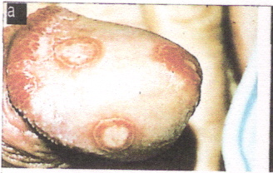
Εικόνα 23 :ουρηθρίτιδα και βαλανίτιδα του πέους [43]
Στους άντρες µπορεί να συνυπάρχει µε προστατίτιδα και στις γυναίκες µε τραχηλίτιδα ή σαλπιγγίτιδα που μπορεί να προκαλούνται:
- είτε από την υπεύθυνη λοίμωξη ή
- από άσηπτη αντιδραστική επεξεργασία.[16]
Εµφανίζεται µία έως δύο εβδοµάδες µετά από την ουρογεννητική λοίµωξη ή τη δυσεντερία. [7]
Μετά από επιδημία δυσεντερίας από σιγκέλλα μπορεί να αναμένεται ότι τα άτομα που έχουν προσβληθεί θα παρουσιάσουν σύνδρομο Reiter σε αναλογία 2‰ περίπου. [15]
- Επιπεφυκίτιδα

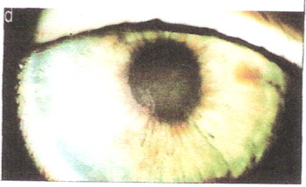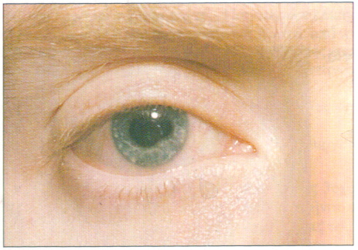
Εικόνα 24 :Φλεγμονές της ίριδας (ιρίτις) [43]

Η επιπεφυκίτιδα του συνδρόμου είναι ελαφρά και χαρακτηρίζεται από ερεθισμό με αίσθημα καύσου, που διαρκεί συνήθως 1-2 ημέρες ή, λιγότερο συχνά, μερικές εβδομάδες και κανονικά υποχωρεί χωρίς θεραπεία.
Αντίθετα, η ανάπτυξη οξείας ραγοειδίτιδας μπορεί να επιπλακεί με πόνο και ενδεχομένως να οδηγήσει σε απώλεια της όρασης.

3. Αρθρίτιδα:
Eµφανίζεται τις επόµενες εβδοµάδες, ενώ οι υπόλοιπες εκδηλώσεις µπορεί να έχουν υποχωρήσει. Η αρθρίτιδα µπορεί να είναι ήπια ή σοβαρή. Γενικά, είναι ασύµµετρη και αφορά κυρίως τις µεγάλες αρθρώσεις των κάτω άκρων και κυρίως [7]
- Του γόνατος
- Της ποδοκνημικής άρθρωσης
- Της αστραγαλοπτερνικής άρθρωσης
- Των μεταταρσιοφαλαγγικών αρθρώσεων και
- Των μεσοφαλαγγικών αρθρώσεων των δακτύλων.
Μπορεί να προσβάλονται και οι αρθρώσεις των άνω άκρων όπως :
- Καρποί
- Αρθρώσεις δακτύλων
- Αρθρώσεις χεριών [16]
Η αρθρίτιδα του συνδρόμου Reiter εμφανίζεται πολλές φορές απότομα, εντοπίζεται συχνά στα γόνατα και στα σφυρά, και είναι ασύμμετρη μονοαρθρίτιδα ή ολιγοαρθρίτιδα.
Μολονότι σημεία αυτής της φλεγμονής παρατηρούνται και σε άλλες μορφές σπονδυλαρθρίτιδας, τα συμπτώματά της είναι τόσο πολύ σύχνά στο σύνδρομο Reiter, ιδιαίτερα στις αρχικές του φάσεις, ώστε να θεωρούνται διαγνωστικά.
- Σπονδυλίτιδα και επιγονατίτιδα µε οσφυαλγία αναπτύσσεται σε σοβαρότερη µορφή.
- Δακτυλίτιδα ή ή το "σαν λουκάνικο δάκτυλο", που είναι διάχυτη διόγκωση ενός δακτύλου στα χέρια ή στα πόδια, το οποίο αποτελεί ένα ιδιαίτερο χαρακτηριστικό της αντιδραστικής και της ψωριασικής αρθρίτιδας.
- Η τενοντίτιδα και η φλεγµονή του ελύτρου αποτελούν ιδιαίτερα χαρακτηριστικές βλάβες που προκαλούν πόνο σε πολλά σηµεία ένθεσης και ειδικότερα στην είσοδο του Αχίλλειου τένοντα στην πελµατιαία απονεύρωση και σε διάφορα σηµεία της σπονδυλικής στήλης.
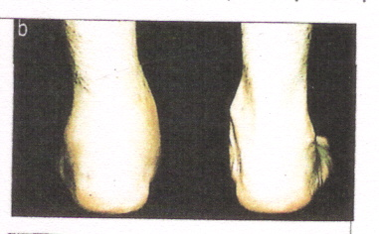

Εικόνα 25 :Πάχυνση του αριστερού Αχίλλειου τένοντα [43]

- Η ραχιαλγία και
- η οσφυαλγία είναι συχνά στη σπονδυλική στήλη και την οσφυ'ίκή µοίρα είναι αρκετά συχνή και µπορεί να προκαλείται :
  - από φλεγµονή στις ενθέσεις,
  - µυϊκό σπασµό,
  - οξεία ιερολαγονίτιδα ή
  - πιθανώς από αρθρίτιδα των µεσοσπονδυλίων αρθρώσεων.

4. Βλάβες των βλεννογόνων και του δέρµατος:
Ανώδυνα, επιφανειακά έλκη (πληγές):
- Στο στοματοφάρυγγα

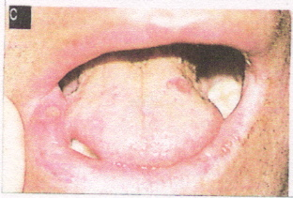
Εικόνα 26 : Έλκη του στόματος [43]

Τέτοιες αλλοιώσεις βρίσκονται :
  - στο στοματικό βλεννογόνο,
  - στη γλώσσα,
  - στην υπερώα και
  - στο βλεννογόνο του φάρυγγα
και μπορούν να έχουν τη μορφή :
    - ανώδυνων φυσαλίδων,
    - επηρμένων ερυθηματωδών βλατίδων ή
    - επιπόλαιων εξελκώσεων.

- στη βάλανο του πέους (γυροειδής βαλανίτιδα)

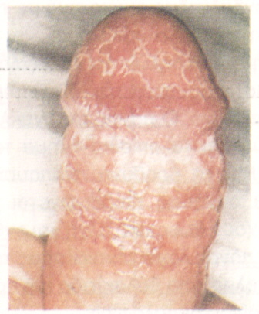
Εικόνα 27 :Γυροειδής βαλανίδα σε ασθενή με σύνδρομο Reiter [43]
- Υπερκερατωσικές βλάβες του δέρµατος επίσης. [7]
- Η βλεννορρο΄ι΄κή κερατοδερμία συνίσταται σε καστανόχρωμες ή κίτρινες κωνοειδείς βλατίδες, που παρατηρούνται στο 20% των περιπτώσεων του συνδρόμου και βρίσκονται συχνότερα στις επιφάνειες του πέλματος των ποδιών, όπου η συρροή τους οδηγεί στο σχηματισμό απολεπιστικών αλλοιώσεων. [15]
- Οι αλλοιώσεις στα νύχια είναι συχνές και περιλαµβάνουν ονυχόλυση, περιφερικό φαιοκίτρινο αποχρωµατισµό του άπω τµήµατος των νυχιών και υπονύχια υπερκεράτωση. [16]
- Από την καρδιά:
- ανεπάρκεια αορτής,
- αορτίτιδα, [15]
- διαταραχές του συστήματος αγωγής της διέγερσης . [16]

Το σύνδροµο Reiter συνήθως υποχωρεί σε 2-3 µήνες, αλλά το 50% των ασθενών εµφανίζει υποτροπές.
Οι υποτροπές του οξέος συνδρόµου είναι συχνές και µέχρι και το 25% των ασθενών είτε γίνονται ανίκανοι για εργασία είτε εξαναγκάζονται να αλλάξουν επάγγελµα εξαιτίας των επίµονων αρθρικών συµπτωµάτων.
- Ο χρόνιος πόνος στη πτέρνα είναι συχνά ένα ιδιαίτερα ενοχλητικό σύµπτωµα.
- Η αγκυλοποιητική σπονδυλίτιδα είναι επίσης ένα σύνηθες επακόλουθο.
- Οι HLA-B27 θετικοί ασθενείς έχουν χειρότερη έκβαση παρά οι Β27 αρνητικοί ασθενείς.[15,16]

4.7 ΕΡΓΑΣΤΗΡΙΑΚΑ ΚΑΙ ΑΚΤΙΝΟΓΡΑΦΙΚΑ ΕΥΡΗΜΑΤΑ

4.7.1 Εργαστηριακα Ευρήματα
Όσο διαρκεί η δραστηριότητα της νόσου παρατηρούνται συχνά:
- Ορθοκυτταρική ,ορθόχρωμη αναιμία
- Λευκοκυττάρωση (<30.000/μl)
- Αύξηση της Τ.Κ.Ε.

- Είναι επίσης δυνατό να παρατηρηθούν :
- Μικροσκοπική αιματουρία και
- Πυούρια
Αλλά οι καλλιέργειες των ούρων είναι στείρες. [15]

- Το αρθρικό υγρό είναι φλεγµονώδες, µε αύξηση των λευκών και πολυµορφοπυρηνικό τύπο.
- Στις περισσότερες εθνότητες τα τρία-τέταρτα των ασθενών έχουν το HLA-B27 αντιγόνο.
Μολονότι είναι ασύνηθες η υπεύθυνη λοίµωξη να επιµένει µέχρι τη στιγµή της έναρξης της αντιδραστικής νόσου, είναι δυνατό µερικές φορές να καλλιεργηθεί ο µικροοργανισµός όπως σε περιπτώσεις αντιδραστικής αρθρίτιδας που προκαλείται από :
  - Shigella ή
  - Chlamydia.
Μπορεί να υπάρχουν ορολογικοί δείκτες πρόσφατης λοίµωξης όπως η σηµαντική αύξηση των αντισωµάτων έναντι της Yersinia ή της Chlamydia. [16]

4.7.2 ΑΚΤΙΝΟΓΡΑΦΙΚΑ ΕΥΡΗΜΑΤΑ
Στα αρχικά στάδια της πάθησης δεν παρατηρούνται ακτινολογικά ευρήµατα.
- Πάντως είναι δυνατό στις αρθρώσεις που έχουν προσβληθεί να διαπιστωθεί η παρουσία παρααρθρικής οστεοπόρωσης.
- Συχνή επίσης είναι η περιοστίτιδα της πτέρνας. 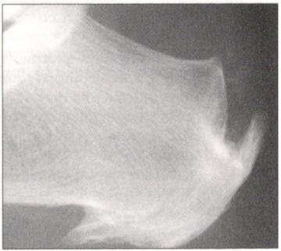
Εικόνα 28: Ακτινογραφία φτέρνας 27χρονου ασθενή με Σύνδρομο Reiter [13]
- Η ιερολαγονίτιδα που παρατηρείται στο σύνδροµο του Reiter τείνει να είναι ασύµµετρη, αλλά αργότερα γίνεται συµµετρική και παρατηρείται στο 25% των ασθενών(1,16)
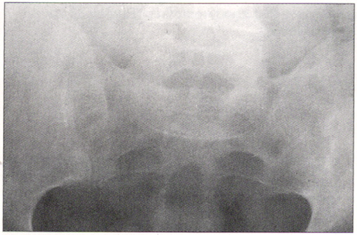
Εικόνα 29 :Ακτινογραφία λεκάνης 24χρονου ασθενή με Σύνδρομο Reiter[13]
- Τέλος, σηµαντικό ακτινογραφικό εύρηµα της αγκυλοποιητικής σπονδυλίτιδας και του συνδρόµου Reiter είναι η γεφύρωση των σπονδυλικών σωµάτων µε συνδεσµόφυτα που δεν εξορµώνται από τα όριά τους. [42]

4.8 ΔΙΑΓΝΩΣΗ

Η διάγνωση της αντιδραστικής αρθρίτιδας είναι βασικά κλινική διάγνωση. Δεν υπάρχουν ειδικές εργαστηριακές εξετάσεις ή ακτινολογικά ευρήµατα.
Η διάγνωση τίθεται όταν υπάρχουν:
- Η τυπική περιφερική αρθρίτιδα
- Η ουρηθρίτιδα (µη γονοκοκκική), ή τραχηλίτιδα
- Επιπεφυκίτιδα ή άλλη εξωαρθρική εκδήλωση. [7]

Η εκτίµηση αυτών των ασθενών πρέπει να περιλαµβάνει επίµονες ερωτήσεις σχετικά µε την πιθανή ύπαρξη συµπτωµάτων από το γαστρεντερικό ήτο ουροποιογεννητικό σύστηµα.
Κατά την κλινική εξέταση θα πρέπει να αποδίδεται ιδιαίτερη προσοχή στο ποίες αρθρώσεις έχουν προσβληθεί και εάν υπάρχει προσβολή τενόντων και εξωαρθρικές εκδηλώσεις, όπως από :
- τα µάτια
- τους βλεννογόνους
- το δέρµα
- τα νύχια και τα
- γεννητικά όργανα.
Η παρακέντηση της άρθρωσης και εξέταση του αρθρικού υγρού µπορεί να είναι χρήσιµη για τον αποκλεισµό σηπτικής ή κρυσταλλογενούς αρθρίτιδας. [16]
Επειδή αυτά δεν εµφανίζονται ταυτόχρονα, η διάγνωση πολλές φορές απαιτεί µήνες.
- Τα ακτινολογικά ευρήµατα δείχνουν ιερολαγονίτιδα ή άλλη αρθρίτιδα περιφερικής άρθρωσης.
- Το HLA-B27 αντιγόνο είναι θετικό στο 75% των περιπώσεων.
- Η καλλιέργεια του ουρηθρικού εκκρίµατος ή των κοπράνων µπορούν να
αποµονώσουν τους υπεύθυνους µικροοργανισµούς

4.8.1 ΔΙΑΦΟΡΙΚΗ ΔΙΑΓΝΩΣΗ ΑΝΤΙΔΡΑΣΤΙΚΗΣ ΑΡΘΡΙΤΙΔΑΣ

- Διαφορική διάγνωση µεταξύ της αντιδραστικής αρθρίτιδας και της γονοκοκκικής αρθρίτιδας που έχει προσβάλει περισσότερες από µια αρθρώσεις [16]

Πίνακας 10:Διαφορική διάγνωση αντιδραστικής και Γονοκοκκιής αρθρίτιδας.
 | Αντιδραστική Αρθρίτιδα | Γονοκοκκική Αρθρίτιδα
Οφείλονται σε αφροδίσια λοίµωξη | √ | √
Συσχετίζονται με ουρηθρίτιδα. | √ | √
προσβάλλουν εξίσου τα άνω και κάτω άκρα |  | √
εµφανίζεται κυρίως σε αρθρώσεις των κάτω άκρων | √
Οσφυαλγία σαν σύμπτωμα | √
φυσαλιδώδεις δερµατικές βλάβες |  | √

Η αντιδραστική αρθρίτιδα έχει πολλά κοινά χαρακτηριστικά µε την ψωριασική αρθρίτιδα, όπως :

  - η ασύµµετρη προσβολή των αρθρώσεων,
  - η δακτυλίτιδα (δάκτυλο σαν λουκάνικο),
  - οι βλάβες των νυχιών,
  - η συσχέτιση µε ραγοειδίτιδα και
  - οι δερµατικές βλάβες όµοιας ιστοπαθολογικής εικόνας.

- Βέβαια, η ψωριασική αρθρίτιδα εµφανίζεται προοδευτικά, η αρθρίτιδα έχει την τάση να προσβάλλει κυρίως τα άνω άκρα και παρατηρείται σε πολύ µικρή συχνότητα.
- Επιπλέον, η ψωριασική αρθρίτιδα δεν συσχετίζεται µε έλκη στόµατος, ουρηθρίτιδα ή συµπτώµατα από το έντερο και παρατηρείται µε µεγαλύτερη συχνότητα στις γυναίκες.
- Αν και η ψωριασική αρθροπάθεια εµφανίζει κάποια ιδιαίτερα ακτινολογικά χαρακτηριστικά που δεν παρατηρούνται στην αντιδραστική αρθρίτιδα, αυτά όµως εµφανίζονται σε προχωρηµένα στάδια της νόσου και προσφέρουν περιορισµένη διαγνωστική βοήθεια.
- Μόνο η ψωριασική σπονδυλαρθρίτιδα και όχι η περιφερική αρθρίτιδα, συσχετίζεται µε το HLA-B27 και το οποίο βρίσκεται στο 50% περίπου των περιπτώσεων.

Μερικοί ασθενείς, συνήθως HLA-B27 θετικοί, µετά από ένα επεισόδιο αρθρίτιδας, που φαίνεται να είναι τυπική αντιδραστική αρθρίτιδα, μπορεί να εµφανίζουν τυπικό ψωριασικό εξάνθηµα και επίµονη αρθρίτιδα, έτσι που οι δύο νοσολογικές οντότητες να είναι δύσκολο να διαχωρισθούν. [16]

4.9 ΘΕΡΑΠΕΙΑ-ΑΝΤΙΜΕΤΩΠΙΣΗ

- Μη στεροειδή αντιφλεγµονώδη φάρµακα. [7]
Οι περισσότεροι ασθενείς µε αντιδραστική αρθρίτιδα ωφελούνται σε ένα βαθµό από τα µη στερινοειδή αντιφλεγµονώδη φάρµακα, µολονότι σπάνια τα συµπτώµατα της οξείας αρθρίτιδας υποχωρούν εντελώς και µερικοί ασθενείς δεν ανταποκρίνονται καθόλου.
- Η ινδοµεθακίνη, 75 µέχρι 150 mg ανά 24ωρο σε διαιρεµένες δόσεις, είναι η αρχική θεραπεία εκλογής και
- η φαινυλοβουταζόνη 100 mg τρείς ή τέσσερις φορές την ηµέρα.
Επειδή το φάρµακο αυτό έχει δυνητικά σοβαρές επιπλοκές, ως τελευταία µπορεί να χρησιµοποιηθούν τα µη στερινοειδή αντιφλεγµονώδη φάρµακα (NSAID) .
Οι ασθενείς µε σοβαρά συµπτώµατα που δεν ανταποκρίνονται στα µη στερινοειδή αντιφλεγµονώδη φάρµακα µπορεί να ανταποκρίνονται σε κυτταροτοξικούς παράγοντες, όπως:
- η αζαθειοπρίνη, 1 µέχρι 2 mg/kg την ηµέρα ή
- η µεθοτρεξάτη 7,5 µέχρι 15 mg την εβδοµάδα.
- Πρόσφατες µελέτες έδειξαν ότι η σουλφασαλαζίνη µέχρι και 3 g/24ωρο, σε διαιρεµένες δόσεις, µπορεί να είναι επίσης αποτελεσµατική σε ασθενείς µε επίµονη αντιδραστική αρθρίτιδα!.
- Δεν φαίνεται να έχει θέση η συστηµατική χορήγηση κορτικοστεροειδών, ανθελονοσιακών, χρυσού ή πενικιλλαµίνης στη θεραπεία της αντιδραστικής αρθρίτιδας. [16]

2. Αντιβιοτικά για την αντιµετώπιση της µη γονοκοκκικής ουρηθρίτιδας και προφυλάσσουν από τον κίνδυνο ανάπτυξης συνδρόµου Reiter. Όταν το σύνδροµο οφείλεται σε ουρογεννητικές λοιµώξεις µε Chlamydia Trachomatis δίνονται τετρακυκλίνες για 3 µήνες. Οι ασθενείς µε εντερικές λοιµώξεις δεν ανταποκρίνονται στα αντιβιοτικά.
3. Σε αποτυχία των παραπάνω χορηγείται σουλφασαλαζίνη. (7)

Τονίζεται ότι πρέπει να αποκλειστεί συνυπάρχουν σύνδρομο επίκτητης ανοσοεπάρκειας πριν από την χορήγηση ανοσοκατασταλτικών παραγόντων. [1]
- Κολλύριο ματιών
5.προφύλαξη και προστασία αρθρώσεων

Ποικόλα συμπτώματα θεραπεύονται από ειδικούς υγείας :
- Δερματολόγοι για δερματικές βλάβες
- Οφθαλμίατροι για διαταραχές στην όραση
- Ουρολόγοι για διαταραχές στην ουρηθρική περιοχή
- Φυσικοθεραπευτές για να διδάξουν στους ανθρώπους με αρθρίτιδα πως να κάνουν συγκεκριμένες ασκήσεις για να ενδυναμώσουν τους μύες τους και τις αρθρώσεις τους.[46]

4.10 Πρόληψη

Δεν είναι δυνατή.
- Όμως η έγκαιρη διάγνωση και αντιμετώπιση των ουρογεννητικών λοιμώξεων έχει αποδειχθεί ότι μπορεί να βραχύνει το χρονικό διάστημα της νόσησης και να βοηθάει στην αποφυγή της εμφάνισης του Συνδρόμου Reiter.
- Για τις εντερικές λοιμώξεις δεν ισχύει το ίδιο.

Κεφαλαιο 5^{ο}

Εντεροπαθητική Αρθρίτιδα

Εικόνα 30 : Ακτινογραφία κοιλίας 27χρονου άνδρα με εντεροπαθητική αρθρίτιδα.[13]

5.1 Σύντοµη περιγραφή-ορισµός

Αρθρίτιδες που συνδέονται µε φλεγµονώδη νοσήµατα του εντέρου :
- νόσος Crohn (5%) [37]
- ελκώδης κολίτιδα (12%) [37]
- νόσος Whipple (σπάνια) [16]
- εντεροπάθεια από γλουτένη
και που ανήκουν στην οµάδα των οροαρνητικών σπονδυλαρθροπαθειών. [7]

5.2 Παθογένεια

Η ακριβής αιτία είναι άγνωστη. Φαίνεται ότι κάποιοι ανοσολογικοί ή µικροβιακοί παράγοντες που εµπλέκονται στην παθογένεια των εντεροπαθειών αυτών, κινητοποιούν το ανοσολογικό σύστηµα κατά τέτοιο τρόπο, ώστε να εµφανίζεται η αρθρίτιδα.
- Το 1/5 (9-20% ) των ασθενών µε φλεγµονώδη νόσο του εντέρου και πιο συχνά, αυτών που πάσχουν από ελκώδη κολίτιδα, εµφανίζουν αρθρίτιδα. (7)
Συχνότερα εμφανίζεται σε ασθενείς με νόσο του παχέος εντέρου και ιδιαίτερα σε εκείνους με επιπλοκές ,όπως :
- αποστήματα
- ψευδομεμβρανώδη πολυποδίαση
- περιπρωκτική νόσος
- μαζική αιμορραγία
- οζώδες ερύθημα
- στοματίτιδα
- ραγοειδίτιδα
- γαγγραινώδης πυόδερμα [16]
Προσβάλονται εξίσου άνδρες και γυναίκες
Σε αναλογια 1,1 ως 26% των ασθενών με νόσο του Crohn ή ελκώδη κολίτιδα αναπτύσσεται σπονδυλοαρθρίτιδα .
Άνδρες και γυναίκες προσβάλλονται εξίσου.
3) Σπάνια παρατηρείται αρθρίτιδα στο 90% μεσήλικων ανδρών ,οι οποίοι παρουσιάζουν νόσο του Wlipple με επίµονη διάρροια µε δυσαπορρόφηση και απώλεια σωµατικού βάρους. Η αρθρίτιδα, συνήθως αφορά τα γόνατα και τις ποδοκνηµικές και σε µικρότερο βαθµό τις αρθρώσεις των δακτύλων, τα ισχία, τους ώµους, τους αγκώνες και τους καρπούς. [1,7,48]

5.3 Κλινική εικόνα
Από τις κλινικές µορφές που παρατηρόυνται οι πιο συνήθεις είναι η περιφερική αρθρίτιδα και σπονδυλοαρθροπάθεια:

- Μία µορφή περιφερικής συµµετρικής ολιγοαρθρίτιδας, που συνήθως εµφανίζεται µήνες ή και χρόνια µετά την εµφάνιση της εντερικής νόσου, σπανίως δε, προηγείται αυτής, στο 15-20% των ασθενών [1,7,49]
Η αρθρίτιδα συνήθως είναι οξεία, εµφανίζεται πρώιµα στην πορεία της νόσου και συσχετίζεται µε τις εξάρσεις της εντερικής νόσου, είναι αυτοπεριοριζόµενη (το 90% σε λιγότερο από 6 µήνες) και δεν καταλήγει σε καταστροφή των αρθρώσεων.
- Οι προσβληµένες αρθρώσεις είναι :
  - διογκωµένες,
  - ερυθρές,
  - θερµές και
  - επώδυνες.
- Η πλειονότητα των ασθενών (90%) έχει πολυαρθρική προσβολή και :
  - τα γόνατα,
  - οι ποδοκνηµικές,
  - οι αγκώνες και
  - οι καρποί
προσβάλλονται συχνότερα από τις εγγύς µεσοφαλαγγικές, οι µετακαρπιοφαλαγγικές και οι µεταταρσοφαλαγγικές αρθρώσεις. [47]
- Οι µισοί (50%) ασθενείς έχουν αρθρίτιδα µεταναστευτικού τύπου.
- Κοκκιώµατα, συσχετιζόµενα µε τη νόσο του Crohn, µπορεί να προκαλέσουν διαβρωτική αρθρίτιδα.
- Σπάνια η διάτρηση του εντέρου µπορεί να προκαλέσει απόστηµα στον ψοίτη και αυτό µε τη σειρά του να προκαλέσει σηπτική αρθρίτιδα του ισχίου. [1,16]

- Μία µορφή προσβολής σπονδυλικής στήλης και ιερολαγόνιων αρθρώσεων, που µοιάζει µε την αγκυλοποιητική σπονδυλίτιδα , στο 20-50% των ασθενών (49) και στην οποία οι ασθενείς εµφανίζουν θετικό στο αίµα τους, στο 50% των περιπτώσεων, το ΗLΑ-Β27. [7]
- Οι ασθενείς τυπικά αναφέρουν πόνο και δυσκαµψία στη ράχη και τους γλουτούς το πρωί ή µετά από παρατεταµένη ανάπαυση, που υποχωρούν συνήθως µε τις ασκήσεις (κινήσεις).
- Τα συµπτώµατα από τη σπονδυλική στήλη δεν συσχετίζονται µε εκείνα της εντερικής νόσου.
- Η φυσική εξέταση αποκαλύπτει περιορισµό της κάµψης της σπονδυλικής στήλης και της έκπτυξης του θώρακα.
- Ορισµένοι ασθενείς έχουν περιφερική αρθρίτιδα, ιδιαίτερα στα ισχία ή και στους ώµους.
- Η ιρίτιδα είναι συχνή εκδήλωση της νόσου.
- Το HLA-B27 ανευρίσκεται σε συχνότητα 53-75% στους ασθενείς αυτούς µε αγκυλοποιητική σπονδυλαρθρίτιδα.[16]

- Ασυµπτωµατική ιερολαγονίτιδα, διαπιστωµένη ακτινολογικά, βρίσκεται σε συχνότητα 4 ως 25% στους ασθενείς µε ελκώδη κολίτιδα ή νόσο του Crohn. Αναλογία 52% των ασθενών µε Φλεγμονώδεις νόσους του εντέρου ( ΙΒΟ) εµφανίζουν στο σπινθηρογράφηµα, µε πυροφοσφωρικό τεχνήτιο αυξηµένη πρόσληψη στις ιερολαγόνιες αρθρώσεις.
Οι περιπτώσεις αυτές δεν χαρακτηρίζονται από αυξηµένη συχνότητα του HLA-B27 και δεν εξελίσσονται υποχρεωτικά σε αγκυλωτική σπονδυλαρθρίτιδα.
- Άλλες επιπλοκές της χρόνιας Ι ΒΟ είναι:
(1) πληκτροδακτυλία (παρατηρείται στο 4-13% των ασθενών µε νόσο του Crohn, ιδιαίτερα σε εκείνους µε προσβολή του λεπτού εντέρου), η οποία µπορεί να υποχωρήσει µετά τη χειρουργική επέµβαση,
(2) αµυλοείδωση, ιδιαίτερα σε σχέση µε τη νόσο Crohn,
(3) οστεοπόρωση, που είναι αποτέλεσµα της :
- ακινησίας,
- της δυσαπορρόφησης ή
- της θεραπείας µε τα γλυκοκορτικοειδή.
(4)Από τη δυσαπορρόφηση µπορεί να προκληθεί επίσης και οστεοµαλάκυνση.

Για τους παραπάνω λόγους, η αιφνίδια αύξηση του πόνου στη σπονδυλική στήλη πρέπει να εγείρει υποψίες συµπιεστικού κατάγµατος σπονδύλων.

(5) Συνοδά συµπτώµατα σε ασθενείς με νόσο του Wlipple που αναπτύσσουν αρθρίτιδα µπορεί να είναι:
- πυρετός (54%)
- οίδηµα
- ορογονίτιδα (πλευρίτιδα, περικαρδίτιδα, ενδοκαρδίτιδα)
- πνευµονία
- υπόταση
- λεµφαδενοπάθεια (54%)
- υπέρχρωση δέρµατος (54%)
- υποδόρια οζίδια
- πληκτροδακτυλία και
- ραγοειδίτιδα
- Η προσβολή του ΚΝΣ (43%) εκδηλώνεται µε :
  - απώλεια της µνήµης
  - σύγχυση
  - κατάθλιψη
  - κεφαλαλγία
  - διπλωπία και
  - οίδηµα της οπτικής θηλής. [16]
Φυσικά σε κάθε περίπτωση, είναι δυνατόν να συνυπάρχουν οι κλινικές εκδηλώσεις της εντεροπάθειας.

5.4 ΕΡΓΑΣΤΗΡΙΑΚΑ ΕΥΡΗΜΑΤΑ
- Οι δοκιµασίες για ρευµατοειδή παράγοντα είναι αρνητικές.
- Στους ασθενείς µε περιφερική µόνο αρθρίτιδα δεν υπάρχει αυξηµένη συχνότητα του HLA-B27.
- Το HLA-B27 ανευρίσκεται σε συχνότητα 53-75% στους ασθενείς αυτούς µε δευτερογενή αγκυλοποιητική σπονδυλαρθρίτιδα [16]
- Το αρθρικό υγρό έχει 5000 ως 50.000 λευκοκύπαρα ανά mm³, κυρίως πολυµορφοπύρηνα ουδετερόφιλα.
- Οι συγκεντρώσεις των λευκωμάτων στο αρθρικό υγρο είναι συνήθως περίπου 50% των τιμών του ορού. [50]
- Η βιοψία του υµένα αποκαλύπτει µη ειδική φλεγµονή.[16]
Τα εργαστηριακά ευρήματα ασθενών με νόσο του Wlipple περιλαµβάνουν:
- αναιµία (75%)
- χαµηλή καροτίνη του ορού (95%)
- χαµηλά επίπεδα αλβουµίνης (93%)
- Το HLA-B27 βρίσκεται στο 30% των ασθενών µε προσβολή της σπονδυλικής στήλης.
- Το αρθρικό υγρό περιέχει από 450 ως 36.000 λευκοκύπαρα ανά mm³ (ουδετερόφιλα 30-95 %) ή ελαφρά επικράτηση µονοπύρηνων.[16]

5.5 Ακτινογραφικα ευρηματα

Εικόνα 31:Ασθενής με Εντεροπαθητική αρθρίτιδα,η οποία έχει προκαλέσει Ιερολαγονίτιδα [13]

  - Οι ακτινογραφίες αποκαλύπτουν διόγκωση των µαλακών µορίων και ύδραρθρο χωρίς διαβρώσεις ή καταστροφή.
  - Οι ακτινογραφίες της σπονδυλικής στήλης αποκαλύπτουν αµφοτερόπλευρη ιερολαγονίτιδα και γενικά τυπικά ευρήµατα αγκυλοποιητικής σπονδυλαρθρίτιδας
  - Η ακτινογραφία ή η αξονική τοµογραφία κοιλίας σε ασθενείς με νόσο του Wlippleµπορεί να αποκαλύψει λεµφαδενοπάθεια.[16]

5.6 Διάγνωση

Τίθεται συνήθως κλινικά, από τη συνύπαρξη αρθρίτιδας σε ασθενείς που πάσχουν από φλεγµονώδη νόσο του εντέρου.
Συγκεκριμένα η διάγνωση τίθεται:
Με την ανεύρεση ΡΑS-θετικών βακιλλόµορφων σχηµατισµών στο χόριο ή και σε αφρώδη µακροφάγα κύπαρα στο λεπτό έντερο.
Αυτά τα αφρώδη µακροφάγα, που περιέχουν έγκλειστα, έχουν παρατηρηθεί επίσης:
- στον αρθρικό υµένα
- στο αρθρικό υγρό
- στους κοιλιακούς και περιφερικούς λεµφαδένες
- στο περικάρδιο
- στο µυοκάρδιο
- στο ήπαρ
- στο σπλήνα
- στους νεφρούς
- στον εγκέφαλο καθώς και σε άλλους ιστούς.
Με το ηλεκτρονικό µικροσκόπιο αποκαλύπτονται µικροοργανισµοί ραβδοειδούς σχήµατος στο χόριο του λεπτού εντέρου. [16]

5.7 Αντιµετώπιση

- Αντιµετώπιση της υποκείµενης φλεγµονώδους νόσου του εντέρου. [7]
  - Κολεκτομή για την ελκώδη κολίτιδα.
- Φάρµακα:
  - µη στεροειδή αντιφλεγµονώδη
Τα µη στερινοειδή αντιφλεγµονώδη είναι χρήσιµα για την ανακούφιση του πόνου και της φλεγµονής, αλλά θα πρέπει να χορηγούνται µε προσοχή εξαιτίας των πιθανών, δυνητικών παρενεργειών τους από το γαστρεντερικό σύστηµα.

  - σουλφασαλαζίνη,
  - Κορτικοστεροειδή / γλυκοκορτικοειδή
  - ανοσοκατασταλτικά.

- Φυσιοθεραπεία
- Αντιβιοτικά
Αν και δεν έχουν αποµονωθεί ή καλλιεργηθεί συγκεκριµένα µικρόβια από αυτούς τους ασθενείς με νόσο του Wlipple, η νόσος ανταποκρίνεται στη µακροχρόνια θεραπεία µε αντιβιοτικά, όπως:
- η πενικιλλίνη
- τετρακυκλίνη ή
- ερυθροµυκίνη σε δόση 0,5 g χ 4 ηµερησίως για 1 έτος.
Ορισµένοι συγγραφείς συνιστούν στην αρχή τη χορήγηση πενικιλλίνης και στρεπτoµυκίνης επί δύο εβδοµάδες. Η τριµεθοπρίµη-σουλφαµεθοξαζόλη αποδείχθηκε αποτελεσµατική σε περιπτώσεις µε προσβολή του ΚΝΣ [16]

5.8 Πρόληψη
Δεν είναι δυνατή.
Φαίνεται πάντως ότι η επιτυχής αντιµετώπιση της εντερικής νόσου, µειώνει την πιθανότητα εµφάνισης αρθρίτιδας.

Κεφάλαιο 6

ΣΥΝΔΡΟΜΟ SAPHO

Το Σύνδρομο SAPHO χαρακτηρίζεται από :
- Yμενίτιδα
- Ακμή
- Υπερόστωση
- Οστε΄ί΄τιδα

Παλιότερα δε, εκατατετάσσετο στο φάσμα της Ψωριασικής Αρθρίτιδας από την οποία διαχωρίστηκε το 1985 από την Anne –Marie Chamont και τους συνεργάτες της.

ΕΙΔΙΚΟ ΜΕΡΟΣ

ΚΕΦΑΛΑΙΟ 7^{Ο}

Επιδημιολογική Έρευνα

Απο τα αρχεια της ρευματολογικής κλινικής του Νοσοκομείου «Ασκληπειίο» Βούλας

ΑΣΘΕΝΕΙΣ | ΟΡΟΑΡΝΗΤΙΚΕΣ ΣΠΟΝΔΥΛΟΑΡΘΡΟΠΑΘΕΙΕΣ | ΑΛΛΑ ΡΕΥΜΑΤΙΚΑ ΝΟΣΗΜΑΤΑ
1407 | 107 | 1300
% | 7.6% | 92.4%

ΟΡΟΑΡΝ.ΣΠΟΝΔΥΛ. | ΑΝΤΡΕΣ | ΓΥΝΑΙΚΕΣ | ΣΥΝΟΛΟ
ΨΩΡΙΑΣΙΚΗ  ΑΡΘΡΙΤΙΔΑ | 27 | 30 | 57 (53,3%)
ΑΓΚΥΛΟΠΟΙΗΤΙΚΗ  ΣΠΟΝΔΥΛΙΤΙΔΑ | 34 | 5 | 39 (36,4%)
ΑΝΤΙΔΡΑΣΤΙΚΗ  ΑΡΘΡΙΤΙΔΑ | 7 | 5 | 10 (9.4%)
ΕΝΤΕΡΟΠΑΘΗΤΙΚΗ ΑΡΘΡΙΤΙΔΑ | 0 | 1 | 1 (0,9%)
ΣΥΝΟΛΟ | 131 | 41 | 107 (100%)

Μελετήσαμε ένα τυχαίο δείγμα 40 ασθενών με Ο.Σ. :

Ο.Σ | ΑΝΤΡΕΣ | ΓΥΝΑΙΚΕΣ | ΣΥΝΟΛΟ
Ψ.Α | 6 | 11 | 17
Α.Σ | 12 | 1 | 13
Α.Α | 6 | 3 | 9
Ε.Α | 0 | 1 | 1
ΣΥΝΟΛΟ | 24 | 16 | 40

Ο.Σ: ΟΡΟΑΡΝΗΤΙΚΕΣ ΣΠΟΝΔΥΛΟΑΡΘΡΟΠΑΘΕΙΕΣ

Ψ.Α: ΨΩΡΙΑΣΙΚΗ ΑΡΘΡΙΤΙΔΑ

Α.Σ: ΑΓΚΥΛΟΠΟΙΗΤΙΚΗ ΣΠΟΝΔΥΛΙΤΙΔΑ

Ε.Α: ΕΝΤΕΡΟΠΑΘΗΤΙΚΗ ΑΡΘΡΙΤΙΔΑ

Αναλυτικότερα, εξετάζοντας ξεχωριστά τους ασθενείς σε κάθε νόσο παρατηρόυμε:

7.1 ΑΓΚΥΛΟΠΟΙΗΤΙΚΗ ΣΠΟΝΔΥΛΙΤΙΔΑ

7.1.1 ΑΓΚΥΛΟΠΟΙΗΤΙΚΗ ΣΠΟΝΔΥΛΙΤΙΔΑ (ΑΡΡΕΝΕΣ)

ΑΓΚΥΛΟΠΟΙΗΤΙΚΗ ΣΠΟΝΔΥΛΙΤΙΔΑ
ΑΡΡΕΝΕΣ
ΑΣΘΕΝΕΙΣ | ΕΞΕΤΑΣΕΙΣ (ΑΙΜΑΤΟΛΟΓΙΚΕΣ/ΒΙΟΧΗΜΙΚΕΣ)
 | Ht  (%) | Hb  (g/dL) | Τ.Κ.Ε. | CRP  (mg/L) | ALP  (IU/L) | Ουρικό Οξύ  (mg/dl)
Ενδεικτικές Φ.Τ | 40-52 | 13,5-18 | <10-15 | < 5 | 35-125 | 2,5-7,7
1^{ος} | 33 | 10.9 | 30 | 153,3 | 101 | 3
2^{ος} | 32,9 | 9,99 | 55 | 97,5 | 85 | 2,9
3^{ος} | 40,8 | 13,0 | 31 | 3,1 | 69 | 17,6
4^{ος} | 35,6 | 11 | 86 | 76 | 58 | 4,2
5^{ος} | 40,1 | 12,4 | 97 | 23 | 151 | 4,4
6^{ος} | 39 | 12,6 | 22 | 17,2 | 86 | 4,1
7^{ος} | 33,3 | 10,1 | 81 | 21,1 | 165 | 4,0
8^{ος} | 41,9 | 13,3 | 43 | <3,2 | 92 | 9,2
9^{ος} | 44,4 | 13,3 | 41 | <3.2 | 82 | 4,1
10^{ος} | 41,2 | 12,8 | 12 | <3,0 | 70 | 4,3
11^{ος} | 40,9 | 13,1 | 33 | 13 | 58 | 5,1
12^{ος} | 44,6 | 14,1 | 13 | 5.9 | 69 | 3,8

ΑΓΚΥΛΟΠΟΙΗΤΙΚΗ ΣΠΟΝΔΥΛΙΤΙΔΑ
ΑΡΡΕΝΕΣ
ΑΣΘΕΝΕΙΣ | ΕΞΕΤΑΣΕΙΣ (ΑΝΟΣΟΛΟΓΙΚΕΣ)
 | RF  (IU/ml) | ANA | C3  (g/L) | C4  (g/L) | IgG  (g/L) | IgA  (g/L) | IgM  (g/L)
Ενδεικτικές Φ.Τ | Αρνητικό  <10,9 | Θετικό  >1/160 | 0,90-1,8 | 0,10-0,4 | 8-17 | 0,85-4,5 | 0,5-3,2
1^{ος} | <10,4 | (-) | 1,357 | 0,217 | 22,5 | 4,227 | 0,803
2^{ος} | <10,3 | (-) | 1,286 | 0,245 | 18,77 | 5,426 | 1,201
3^{ος} | 19,5 | (-) | 1,251 | 0,121 | 22,94 | 4,087 | 1,019
4^{ος} | 180,1 | (-) | 0,873 | 0,154 | 14,69 | 3,111 | 2,796
5^{ος} | <10,3 | (-) | 1,095 | 0,213 | 33,8 | 9,306 | 1,926
6^{ος} | 10,3 | (-) | 0,12 | 0,238 | 10,79 | 4,693 | 0,509
7^{ος} | <10,3 | (-) | 0,936 | 0,238 | 12,75 | 3,243 | 0,247
8^{ος} | <10,3 | (-) | 1,130 | 0,236 | 9,83 | 2,491 | 0,601
9^{ος} | <10,5 | (-) | 1.189 | 0,213 | 16,76 | 3,982 | 0,987
10^{ος} | <8,9 | (-) | 0,938 | 0,265 | 7,232 | 1,376 | 0,242
11^{ος} | <9.5 | (-) | 0,132 | 0,327 | 10,98 | 1,712 | 0,752
12^{ος} | <9,5 | (-) | 1,181 | 0,233 | 11,79 | 1,575 | 0,633

ΑΓΚΥΛΟΠΟΙΗΤΙΚΗ ΣΠΟΝΔΥΛΙΤΙΔΑ
ΑΡΡΕΝΕΣ
ΑΣΘΕΝΕΙΣ | ΗΛΕΚΤΡΟΦΟΡΗΣΗ ΛΕΥΚΩΜΑΤΩΝ
 | Alb(%) | α₁ (%) | α₂ (%) | β₁ (%) | β₂(%) | γ (%)
Ενδεικτικές Φ.Τ | 56-66 | 1,6-3 | 7,9-12,2 | 7,1-12,2 | 2,9-5,7 | 9,8-17,9
1^{ος} | 56,3 | 3,3 | 11,4 | 8,6 | 3,6 | 16,8
2^{ος} | 62,9 | 3,0 | 10,2 | 7,5 | 3,2 | 13,2
3^{ος} | 46,8 | 3,2 | 10,2 | 7,3 | 5,4 | 27,1
4^{ος} | 56,5 | 3,7 | 11,3 | 7,0 | 3,3 | 18,2
5^{ος} | 42,4 | 3,3 | 9,0 | 7,0 | 5,8 | 32,5
6^{ος} | 57,4 | 3,4 | 12,2 | 8,1 | 5,6 | 13,3
7^{ος} | 52,5 | 4,1 | 11,9 | 10,2 | 4,1 | 17,2
8^{ος} | 56,5 | 3,1 | 10,5 | 7,6 | 6,2 | 18,1
9^{ος} | 60,6 | 2,0 | 9,4 | 7,0 | 5,1 | 15,9
10^{ος} | 62,6 | 2,3 | 12,7 | 9,6 | 4,3 | 8,5
11^{ος} | 57,5 | 3,7 | 10,3 | 7,0 | 4,3 | 17,2
12^{ος} | 60,6 | 3,1 | 11,9 | 7,2 | 4,0 | 13,2

7.1.2. ΑΓΚΥΛΟΠΟΙΗΤΙΚΗ ΣΠΟΝΔΥΛΙΤΙΔΑ (ΘΗΛΕΙΣ)

ΑΓΚΥΛΟΠΟΙΗΤΙΚΗ ΣΠΟΝΔΥΛΙΤΙΔΑ
ΘΗΛΕΙΣ
ΑΣΘΕΝΕΙΣ | ΕΞΕΤΑΣΕΙΣ (ΑΙΜΑΤΟΛΟΓΙΚΕΣ/ΒΙΟΧΗΜΙΚΕΣ)
 | Ht  (%) | Hb  (g/dL) | Τ.Κ.Ε. | CRP  (mg/L) | ALP  (IU/L) | Ουρικό Οξύ  (mg/dl)
Ενδεικτικές Φ.Τ | 38-47 | 12-16 | <20 | < 5 | 35-125 | 2,5-7,7
1^{ος} | 35,9 | 10,6 | 65 | 40,5 | 120 | 3,8

ΑΓΚΥΛΟΠΟΙΗΤΙΚΗ ΣΠΟΝΔΥΛΙΤΙΔΑ
ΘΗΛΕΙΣ
ΑΣΘΕΝΕΙΣ | ΕΞΕΤΑΣΕΙΣ (ΑΝΟΣΟΛΟΓΙΚΕΣ)
 | RF  (IU/ml) | ANA | C3  (g/L) | C4  (g/L) | IgG  (g/L) | IgA  (g/L) | IgM  (g/L)
Ενδεικτικές Φ.Τ | Αρνητικό  <10,9 | Θετικό  >1/160 | 0,90-1,8 | 0,10-0,4 | 8-17 | 0,85-4,5 | 0,5-3,2
1^{ος} | <9,5 | (-) | 1,198 | 0,147 | 26,65 | 4,339 | 2,099

ΑΓΚΥΛΟΠΟΙΗΤΙΚΗ ΣΠΟΝΔΥΛΙΤΙΔΑ
ΘΗΛΕΙΣ
ΑΣΘΕΝΕΙΣ | ΗΛΕΚΤΡΟΦΟΡΗΣΗ ΛΕΥΚΩΜΑΤΩΝ
 | Alb(%) | α1 (%) | α2 (%) | β1 (%) | β2(%) | γ (%)
Ενδεικτικές Φ.Τ | 56-66 | 1,6-3 | 7,9-12,2 | 7,1-12,2 | 2,9-5,7 | 9,8-17,9
1^{ος} | 48,4 | 3,1 | 12,1 | 6,1 | 5,7 | 24,6

Ενδεικτικά, για την Αγκυλοποιητική Σπονδυλίτιδα μελετώντας τις εξετάσεις των ασθενών παρατηρούμε ότι:
- Στους Άρρενες (12 άτομα)
  - Μόνο 4 είχαν αυξημένο αιματοκρίτη.
  - Οι 3 είχαν χαμηλή Hb,ένας(1)αυξημένη και οι υπόλοιποι φυσιολογική.
  - 10 στους 12 έχουν αυξημένη Τ.Κ.Ε
  - 8 στους 12 είχαν αυξημένη CRP
  - 10 στους 12 ειχαν ALP και Ουρικό οξύ φυσιολογικά
  - Σχεδόν όλοι είχαν αρνητικό ρευματοειδή παράγοντα
  - Όλοι είχαν Αρνητικά Αντιπυρηνικά Αντισώματα
  - Σχεδόν όλοι είχαν φυσιολογικές τιμές C3 και C4
  - 7 είχαν αντισώματα IgG σε φυσιολογικές τιμές,,4 αυξημένη τιμή και 1 κάτω του φυσιολογικού
  - 10 στους 12 είχαν αντισώματα IGA και IgM σε Φ.Τ
  - Η ηλεκτροφόρηση λευκωμάτων είναι είναι σε φυσιολογικές τιμές με εξαίρεση την πρωτεïνη α₁ ,η οποία είναι αυξημένη στους 9 και την γ σφαιρίνη, η οποία είναι αυξημένη στους 4.
- Στις θηλεις (1 άτομο)
- Ο Ht και η Hb είναι κάτω απο τα φυσιολογικά όρια
- Η Τ.Κ.Ε και η CRP είναι αυξημένες
- Η ALP και το Ουρικό οξύ είναι σε φυσιολογικά επιπεδα
- Ο RF και τα ΑΝΑ είναι αρνητικά
- Όλες οι υπόλοιπες εξετάσεις είναι σε φυσιολογικά επίπεδα εκτός από την πρετε΄ί΄νη α₁ και την γ σφαιρίνη,οι οποίες είναι αυξημένες.

7.2 ΨΩΡΙΑΣΙΚΗ ΑΡΘΡΙΤΙΔΑ

7.2.1 ΨΩΡΙΑΣΙΚΗ ΑΡΘΡΙΤΙΔΑ (ΑΡΡΕΝΕΣ)

ΨΩΡΙΑΣΙΚΗ ΑΡΘΡΙΤΙΔΑ
ΑΡΡΕΝΕΣ
ΑΣΘΕΝΕΙΣ | ΕΞΕΤΑΣΕΙΣ (ΑΙΜΑΤΟΛΟΓΙΚΕΣ/ΒΙΟΧΗΜΙΚΕΣ)
 | Ht  (%) | Hb  (g/dL) | Τ.Κ.Ε. | CRP  (mg/L) | ALP  (IU/L) | Ουρικό Οξύ  (mg/dl)
Ενδεικτικές Φ.Τ | 40-52 | 13,5-18 | <10-15 | < 5 | 35-125 | 2,5-7,7
1^{ος} | 38,9 | 11,9 | 31 | 27,4 | 122 | 5,2
2^{ος} | 52,2 | 15,8 | 2 | <3,2 | 79 | 6,8
3^{ος} | 45,5 | 14,5 | 5 | <3,4 | 53 | 5,7
4^{ος} | 37,9 | 11,7 | 102 | 18,6 | 105 | 7,3
5^{ος} | 42,3 | 13,3 | 15 | <3,1 | 138 | 5,1
6^{ος} | 34,5 | 10,2 | 66 | 39,2 | 50 | 3,0

ΨΩΡΙΑΣΙΚΗ ΑΡΘΡΙΤΙΔΑ
ΑΡΡΕΝΕΣ
ΑΣΘΕΝΕΙΣ | ΕΞΕΤΑΣΕΙΣ (ΑΝΟΣΟΛΟΓΙΚΕΣ)
 | RF  (IU/ml) | ANA | C3  (g/L) | C4  (g/L) | IgG  (g/L) | IgA  (g/L) | IgM  (g/L)
Ενδεικτικές Φ.Τ | Αρνητικό  <10,9 | Θετικό  >1/160 | 0,90-1,8 | 0,10-0,4 | 8-17 | 0,85-4,5 | 0,5-3,2
1^{ος} | 65,4 |  | 1,234 | 0,219 | 17,19 | 2,615 | 0,549
2^{ος} | <10,3 | (-) | 0,82 | 0,231 | 7,78 | 2,79 | 0,703
3^{ος} | 11,7 | (-) | 1,263 | 0,167 | 10,31 | 2,155 | 1,061
4^{ος} | <9,9 | (-) | 1,33 | 0,136 | 13,76 | 2,724 | 1,005
5^{ος} | <9,9 | (-) | 1,083 | 0,370 | 8,8 | 2,7 | 0,8
6^{ος} | <9,8 | (-) | 1,767 | 0,224 | 10,42 | 1,678 | 2,668

ΨΩΡΙΑΣΙΚΗ ΑΡΘΡΙΤΙΔΑ
ΑΡΡΕΝΕΣ
ΑΣΘΕΝΕΙΣ | ΗΛΕΚΤΡΟΦΟΡΗΣΗ ΛΕΥΚΩΜΑΤΩΝ
 | Alb(%) | α1 (%) | α2 (%) | β1 (%) | β2(%) | γ (%)
Ενδεικτικές Φ.Τ | 56-66 | 1,6-3 | 7,9-12,2 | 7,1-12,2 | 2,9-5,7 | 9,8-17,9
1^{ος} | 48,4 | 4,4 | 13,9 | 6,3 | 5,7 | 21,3
2^{ος}
3^{ος} | 61,6 | 3,1 | 11,5 | 7,3 | 3,8 | 12,7
4^{ος} | 58,4 | 3,8 | 12,6 | 7,0 | 5,0 | 13,2
5^{ος} | 64,2 | 2,3 | 9,2 | 9,2 | 3,8 | 11,3
6^{ος} | 63,1 | 5,3 | 3,9 | 8,0 | 5,1 | 14,6

7.2.2. ΨΩΡΙΑΣΙΚΗ ΑΡΘΡΙΤΙΔΑ (ΘΗΛΕΙΣ)

ΨΩΡΙΑΣΙΚΗ ΑΡΘΡΙΤΙΔΑ
ΘΗΛΕΙΣ
ΑΣΘΕΝΕΙΣ | ΕΞΕΤΑΣΕΙΣ (ΑΙΜΑΤΟΛΟΓΙΚΕΣ/ΒΙΟΧΗΜΙΚΕΣ)
 | Ht  (%) | Hb  (g/dL) | Τ.Κ.Ε. | CRP  (mg/L) | ALP  (IU/L) | Ουρικό Οξύ  (mg/dl)
Ενδεικτικές Φ.Τ | 38-47 | 12-16 | <20 | < 5 | 35-125 | 2,5-7,7
1^{ος} | 7,6 | 24,9 | 114 | 89,8 | 63 | 7,7
2^{ος} | 33,5 | 11,1 | 26 | 13 | 84 | 4
3^{ος} | 44,2 | 13,4 | 11 | 12,4 | 158 | 4,1
4^{ος} | 37,8 | 11,9 | 34 | 21,2 | 94 | 4,3
5^{ος} | 37 | 12,5 | 76 | 41,7 | 115 | 4,3
6^{ος} | 40,4 | 12,6 | 14 | <3,1 | 80 | 6,3
7^{ος} | 38,1 | 11,7 | 54 | 19,3 | 79 | 4,9
8^{ος} | 38,2 | 11,8 | 36 | 6,2 | 57 | 7,3
9^{ος} | 34,0 | 10,3 | 26 | 4,5 | 45 | 3,5
10^{ος} | 40,3 | 12,4 | 28 | <3,2 | 52 | 5,8
11^{ος} | 39,5 | 12,6 | 25 | <3,2 | 32 | 36

ΨΩΡΙΑΣΙΚΗ ΑΡΘΡΙΤΙΔΑ
ΘΗΛΕΙΣ
ΑΣΘΕΝΕΙΣ | ΕΞΕΤΑΣΕΙΣ (ΑΝΟΣΟΛΟΓΙΚΕΣ)
 | RF  (IU/ml) | ANA | C3  (g/L) | C4  (g/L) | IgG  (g/L) | IgA  (g/L) | IgM  (g/L)
Ενδεικτικές Φ.Τ | Αρνητικό  <10,9 | Θετικό  >1/160 | 0,90-1,8 | 0,10-0,4 | 8-17 | 0,85-4,5 | 0,5-3,2
1^{ος} | <9,5 | (-) | 1,333 | 0,250 | 10,35 | 3,796 | 0,606
2^{ος} | <9,8 | (-) | 1,107 | 0,146 | 13,99 | 3,912 | 2,410
3^{ος} | <9,8 | (-) | 1,454 | 0,198 | 14,78 | 1,283 | 1,373
4^{ος} | <9,8 | (-) | 1,240 | 0,220 | 11,87 | 2,420 | 1,888
5^{ος} | <9,8 | (-) | 1,506 | 0,109 | 38,49 | 4,134 | 2,837
6^{ος} | <9,9 | (-) | 1,22 | 0,272 | 11,41 | 2,162 | 1,354
7^{ος} | 35,7 | (-) | 1,521 | 0,222 | 16,53 | 2,473 | 1,112
8^{ος} | <9,8 | (-) | 0,928 | 0,339 | 11,40 | 1,832 | 1,190
9^{ος} | 35,6 | (-) | 1,128 | 0,222 | 15,99 | 2,160 | 4,364
10^{ος} | <10,3 | (-) | 0,936 | 0,261 | 12,63 | 1,376 | 2,487
11^{ος} | <10.3 | (-) | 1,444 | 0,264 | 14,99 | 5,516 | 0,931

ΨΩΡΙΑΣΙΚΗ ΑΡΘΡΙΤΙΔΑ
ΘΗΛΕΙΣ
ΑΣΘΕΝΕΙΣ | ΗΛΕΚΤΡΟΦΟΡΗΣΗ ΛΕΥΚΩΜΑΤΩΝ
 | Alb(%) | α1 (%) | α2 (%) | β1 (%) | β2(%) | γ (%)
Ενδεικτικές Φ.Τ | 56-66 | 1,6-3 | 7,9-12,2 | 7,1-12,2 | 2,9-5,7 | 9,8017,9
1^{ος} | 47,5 | 4,8 | 16,2 | 10,3 | 7,2 | 14,3
2^{ος} | 54,8 | 3,0 | 11,7 | 6,8 | 6,1 | 17,6
3^{ος} | 53,4 | 2,7 | 14,1 | 7,2 | 5,0 | 17,6
4^{ος} | 60,1 | 2,5 | 11,2 | 8,1 | 4,4 | 13,7
5^{ος} | 32,8 | 5,5 | 14,9 | 6,0 | 7,1 | 33,7
6^{ος} | 42,7 | 3,2 | 12,8 | 8,2 | 5,6 | 27,5
7^{ος} | 54,5 | 2,6 | 13,4 | 7,7 | 5,2 | 16,6
8^{ος} | 58,5 | 2,6 | 12,6 | 8,3 | 4,1 | 13,9
9^{ος} | 56,0 | 2,6 | 9,5 | 6,4 | 4,0 | 21,5
10^{ος} | 52,6 | 3,1 | 11,8 | 6,9 | 7,0 | 18,6
11^{ος} | 28,7 | 4,7 | 13,0 | 8,4 | 6,5 | 18,7

7.3 ΑΝΤΙΔΡΑΣΤΙΚΕΣ ΑΡΘΡΙΤΙΔΕΣ-ΣΥΝΔΡΟΜΟ REITER

7.3.1 ΑΝΤΙΔΡΑΣΤΙΚΕΣ ΑΡΘΡΙΤΙΔΕΣ-ΣΥΝΔΡΟΜΟ REITER

(ΑΡΡΕΝΕΣ)

ΑΝΤΙΔΡΑΣΤΙΚΕΣ ΑΡΘΡΙΤΙΔΕΣ-ΣΥΝΔΡΟΜΟ REITER
ΑΡΡΕΝΕΣ
ΑΣΘΕΝΕΙΣ | ΕΞΕΤΑΣΕΙΣ (ΑΙΜΑΤΟΛΟΓΙΚΕΣ/ΒΙΟΧΗΜΙΚΕΣ)
 | Ht  (%) | Hb  (g/dL) | Τ.Κ.Ε. | CRP  (mg/L) | ALP  (IU/L) | Ουρικό Οξύ  (mg/dl)
Ενδεικτικές Φ.Τ | 40-52 | 13,5-18 | <10-15 | < 5 | 35-125 | 2,5-7,7
1^{ος} | 49,6 | 14,9 | 6 | 4,4 | 68 | 5,1
2^{ος} | 39,7 | 11,0 | 25 | 34,4 | 77 | 7,3
3^{ος} | 36,8 | 11,6 | 44 | 42,4 | 52 | 2,4
4^{ος} | 32,0 | 10,6 | 124 | 86,2 | 84 | 4,8
5^{ος} | 43,5 | 13,5 | 36 | 36,2 | 59 | 4,1
6^{ος} | 38,5 | 12,3 | 37 | 41,7 | 84 | 4,7

ΑΝΤΙΔΡΑΣΤΙΚΕΣ ΑΡΘΡΙΤΙΔΕΣ-ΣΥΝΔΡΟΜΟ REITER
ΑΡΡΕΝΕΣ
ΑΣΘΕΝΕΙΣ | ΕΞΕΤΑΣΕΙΣ (ΑΝΟΣΟΛΟΓΙΚΕΣ)
 | RF  (IU/ml) | ANA | C3  (g/L) | C4  (g/L) | IgG  (g/L) | IgA  (g/L) | IgM  (g/L)
Ενδεικτικές Φ.Τ | Αρνητικό  <10,9 | Θετικό  >1/160 | 0,90-1,8 | 0,10-0,4 | 8-17 | 0,85-4,5 | 0,5-3,2
1^{ος} | <9,8 | (-) | 1,175 | 0,302 | 8,191 | 2,326 | 1,057
2^{ος} | <9,5 | (-) | 1,167 | 0,346 | 16,83 | 2,172 | 1,590
3^{ος} | <9,8 | (-) | 1,227 | 0,368 | 9,630 | 1,532 | 1,048
4^{ος} | 13,4 | (-) | 1,182 | 0,321 | 8,328 | 2,059 | 1,095
5^{ος} | <9,8 | (-) | 1,172 | 0,316 | 8,921 | 2,321 | 1,062
6^{ος} | <9,8 | (-) | 1,474 | 0,264 | 9,221 | 1,982 | 1,132

ΑΝΤΙΔΡΑΣΤΙΚΕΣ ΑΡΘΡΙΤΙΔΕΣ-ΣΥΝΔΡΟΜΟ REITER
ΑΡΡΕΝΕΣ
ΑΣΘΕΝΕΙΣ | ΗΛΕΚΤΡΟΦΟΡΗΣΗ ΛΕΥΚΩΜΑΤΩΝ
 | Alb(%) | α1 (%) | α2 (%) | β1 (%) | β2(%) | γ (%)
Ενδεικτικές Φ.Τ | 56-66 | 1,6-3 | 7,9-12,2 | 7,1-12,2 | 2,9-5,7 | 9,8-17,9
1^{ος} | 62,5 | 2,3 | 10,6 | 9,9 | 5,4 | 9,3
2^{ος} | 49,2 | 4,9 | 13,9 | 8,2 | 5,0 | 18,8
3^{ος} | 54,6 | 3,0 | 16,6 | 8,2 | 4,8 | 12,8
4^{ος} | 36,7 | 4,2 | 15,7 | 6,5 | 5,4 | 33,1
5^{ος} | 45,9 | 7,2 | 18,1 | 7,8 | 5,6 | 15,4
6^{ος} | 49 | 6,3 | 12,7 | 7,7 | 4,9 | 19,4

7.3.2 ΑΝΤΙΔΡΑΣΤΙΚΕΣ ΑΡΘΡΙΤΙΔΕΣ-ΣΥΝΔΡΟΜΟ REITER

(ΘΗΛΕΙΣ)

ΑΝΤΙΔΡΑΣΤΙΚΕΣ ΑΡΘΡΙΤΙΔΕΣ-ΣΥΝΔΡΟΜΟ REITER
(ΘΗΛΕΙΣ)
ΑΣΘΕΝΕΙΣ | ΕΞΕΤΑΣΕΙΣ (ΑΙΜΑΤΟΛΟΓΙΚΕΣ/ΒΙΟΧΗΜΙΚΕΣ)
 | Ht  (%) | Hb  (g/dL) | Τ.Κ.Ε. | CRP  (mg/L) | ALP  (IU/L) | Ουρικό Οξύ  (mg/dl)
Ενδεικτικές Φ.Τ | 38-47 | 12-16 | <20 | < 5 | 35-125 | 2,5-7,7
1^{ος} | 38,3 | 12,4 | 43 | 83,7 | 72 | 4,7
2^{ος} | 35,6 | 11,0 | 55 | 11,4 | 66 | 4,6
3^{ος} | 39,3 | 12,3 | 50 | 6,8 | 58 | 3,0

ΑΝΤΙΔΡΑΣΤΙΚΕΣ ΑΡΘΡΙΤΙΔΕΣ-ΣΥΝΔΡΟΜΟ REITER
(ΘΗΛΕΙΣ)
ΑΣΘΕΝΕΙΣ | ΕΞΕΤΑΣΕΙΣ (ΑΝΟΣΟΛΟΓΙΚΕΣ)
 | RF  (IU/ml) | ANA | C3  (g/L) | C4  (g/L) | IgG  (g/L) | IgA  (g/L) | IgM  (g/L)
Ενδεικτικές Φ.Τ | Αρνητικό  <10,9 | Θετικό  >1/160 | 0,90-1,8 | 0,10-0,4 | 8-17 | 0,85-4,5 | 0,5-3,2
1^{ος} | <9,8 | (-) | 0,906 | 0,214 | 12,68 | 1,490 | 2,982
2^{ος} | 272 | (-) | 1,367 | 0,290 | 19,02 | 3,416 | 1,272
3^{ος} | <9,8 | (-) | 0,838 | 0,242 | 16,75 | 4,397 | 0,574

ΑΝΤΙΔΡΑΣΤΙΚΕΣ ΑΡΘΡΙΤΙΔΕΣ-ΣΥΝΔΡΟΜΟ REITER
(ΘΗΛΕΙΣ)
ΑΣΘΕΝΕΙΣ | ΗΛΕΚΤΡΟΦΟΡΗΣΗ ΛΕΥΚΩΜΑΤΩΝ
 | Alb(%) | α1 (%) | α2 (%) | β1 (%) | β2(%) | γ (%)
Ενδεικτικές Φ.Τ | 56-66 | 1,6-3 | 7,9-12,2 | 7,1-12,2 | 2,9-5,7 | 9,8-17,9
1^{ος} | 58,2 | 3,7 | 11,5 | 6,9 | 3,3 | 16,4
2^{ος} | 53,2 | 3,3 | 10,5 | 6,7 | 5,0 | 21,3
3^{ος} | 55,2 | 3,1 | 12,0 | 7,5 | 4,5 | 17,7

7.4 Εντεροπαθητικες αρθριτιδες

7.4.1 Εντεροπαθητικες αρθριτιδες (ΘΗΛΕΙΣ)

Εντεροπαθητικες αρθριτιδες
(ΘΗΛΕΙΣ)
ΑΣΘΕΝΕΙΣ | ΕΞΕΤΑΣΕΙΣ (ΑΙΜΑΤΟΛΟΓΙΚΕΣ/ΒΙΟΧΗΜΙΚΕΣ)
 | Ht  (%) | Hb  (g/dL) | Τ.Κ.Ε. | CRP  (mg/L) | ALP  (IU/L) | Ουρικό Οξύ  (mg/dl)
Ενδεικτικές Φ.Τ | 38-47 | 12-16 | <20 | < 5 | 35-125 | 2,5-7,7
1^{ος} | 9,76 | 32,7 | 44 | 82,7 | 114 | 4,4

Εντεροπαθητικες αρθριτιδες
(ΘΗΛΕΙΣ)
ΑΣΘΕΝΕΙΣ | ΕΞΕΤΑΣΕΙΣ (ΑΝΟΣΟΛΟΓΙΚΕΣ)
 | RF  (IU/ml) | ANA | C3  (g/L) | C4  (g/L) | IgG  (g/L) | IgA  (g/L) | IgM  (g/L)
Ενδεικτικές Φ.Τ | Αρνητικό  <10,9 | Θετικό  >1/160 | 0,90-1,8 | 0,10-0,4 | 8-17 | 0,85-4,5 | 0,5-3,2
1^{ος} | <9,8 | (-) | 1,395 | 0,204 | 10,98 | 2,325 | 1,367

Εντεροπαθητικες αρθριτιδες
(ΘΗΛΕΙΣ)
ΑΣΘΕΝΕΙΣ | ΗΛΕΚΤΡΟΦΟΡΗΣΗ ΛΕΥΚΩΜΑΤΩΝ
 | Alb(%) | Α1 (%) | α2 (%) | β1 (%) | β2(%) | γ (%)
Ενδεικτικές Φ.Τ | 56-66 | 1,6-3 | 7,9-12,2 | 7,1-12,2 | 2,9-5,7 | 9,8-17,9
1^{ος} | 48,9 | 7,2 | 18,1 | 7,8 | 5,6 | 15,5

ΕΠΙΛΟΓΟΣ-ΣΥΜΠΕΡΑΣΜΑΤΑ

Οι Σπονδυλοαρθρίτιδες είναι φλεγμονώδεις ρευματικές παθήσεις που εξ΄ορισμού είναι οροαρνητικές ως τον IgM Ρευματοειδή παράγοντα ,εκτός σπανίων εξαιρέσεων.Χαρακτηρίζονται από προσβολήτου αξονικού σκελετού, δηλαδή των ιερολαγονίων αρθρώσεων και της σπονδυλικής στήλης.
Σπανιότερα δε,συνοδεύονται από περιφερική αρθρίτιδα και άλλες εξωσπονδυλικές αλλοιώσεις.
Τα νοσήματα αυτά συνδέονται ισχυρά με συγκεκριμένο υπότυπο του Αντιγόνου ιστοσυμβατότητας HLA-B27.
Κλινικά χαρακτηρίζονται από ασταθή πορεία με υφέσεις και εξάρσεις.Μη θεραπευόμενα εγκαίρως καταλήγουν σε σοβαρού βαθμού ανικανότητα.
Παρά το γεγονός ότι τα τελευταία χρόνια έχει γίνει σημαντική πρόοδος αναφορικά με την κατανόηση της αιτιοπαθογένειας τους ,τα νοσήματα αυτά παραμένουν αγνώστου αιτιολογίας.
Τέλος, τα τελευταία χρόνια έχουν γίνει σημαντικά βήματα ως προς την θεραπευτική τους αντιμετώπιση,με κύρια εξέλιξη την εισαγωγή των βιολογικών παραγόντων (anti-tNF) στην θεραπεία των ανθεκτικών τους μορφών.

ΑΡΘΟΓΡΑΦΙΑ-ΒΙΒΛΙΟΓΡΑΦΙΑ
- Καραμήτσος Δ.Γ : «Φλεγμονώδη αίτια Οσφυαλγίας » ,Γ΄Παθολογική κλινική Κλινική Πανεπιστημίου Αθηνών, Ημέρες Παθολογίας 1997
- Γαλανόπουλος Ν.Γ, Ντάντης Π.Χ : «Φυσικοθεραπεία και Βοηθητικά Μέσα στις Ρευματικές Παθήσεις », 1993 , Ελληνικό Ίδρυμα ρευματολογικών Ερευνών ,Εκδόσεις Παριζιανού Αθήνα.
- Χατzηγιάννης Σ.Ι.: «Εσωτερική Παθολογία » 2^{ος} τόμος ,1994,Ιατρικές εκδόσεις Π.Χ. Πασχαλίδη,Αθήνα
- Andreoli TE ,Bennett JC ,Carpenter CCJ, Plum F, Smith LH :« Cecil Essentials of Medicine( Παθολογία)» 5^{η} Έκδοση,2004 , Ιατρικές Εκδόσεις Λίτσας, Αθήνα, ISBN 960-7081-78-1
- Calin Α:« The spondyloarthropathies.» Ιn Wyngaarden JB, Smith LΗ Jr, Bennett JC [eds): Cecil Textbook of Medicine, 19th ed. , 1992,Philadelphia, WB Saunders Co, , Ρ 1516.
- Janeway C.A ,Travers P :«Κλινική Ανοσοβιολογία : Το Ανοσολογικό σύστημα στην υγεία και τη νόσο» ,2^{η} Έκδοση , 2002, Ιατρικές Εκδόσεις Πασχαλίδη ,Αθήνα , ISBN 960-399-101-5
- Care-Εγκυκλοπαίδεια Υγείας- Ρευματολογία –(online) www.care.gr
- Roitt Ivan:«Ανοσολογία» 3^{η} Έκδοση, 1978,Ιατρικές εκδόσεις Λίτσας, Αθήνα
- www.pediatric-rheumathology-printo.it
- Richard S.Snell M.D.Ph.D :«ΚλινικήΑνατομική» ,2^{ος} τόμος ,2000 ,Ιατρικές εκδόσρις Λίτσα,Αθήνα, ISBN 960-7081-13-7
- Κακλαμάνης Ν.,Καμμας Α.:«Η Ανατομική του Ανθρώπου» ,1998, Εκδόσεις M-Edition ,Αθήνα
- Συμεωνίδης Π : «Ορθοπεδική: Παθήσεις του μυοσκελετικού συστήματος.» 1984,Αθήνα
- Michael D,Emmanuel G:«Δοκιμασία Αυτοεκτίμησης με την βοήθεια των εικόνων στην Ιατρική: Ρευματολογία» ,1996, Επιστημονικές εκδόσεις ‘Γρ.Παρισιανος’’, Αθήνα ,ISBN: 960-340-049-1
- Μπαρλού-Πανοπούλου Ειρήνη: « Αγκυλωτική Σπονδυλοαρθρίτιδα και Φυσικοθεραπεία»,1994, Ιατρικές εκδόσεις Ζήτα ,Αθήνα
- Theodosakis J,Adderly B,Foc B:«Η Θεραπεία της Αρθρίτιδας», 1999 , Εκδόσεις Ελληνικά Γράμματα,Αθήνα, ISBN:960-344-675-0
- Harrison TR:«Εσωτερική Παθολογία», 12^{η} έκδοση,2^{ος} τόμος , 1995, Επιστημονικές εκδόσεις ‘Γρ.Παρισιανος’’, Αθήνα
- Marks SH, Barnett M, Calin A :«Ankylosins Spondylitis in women and men: a case control study»,1983, J Rheumathol. 10: p.642-628
- Husby G ,Ostensen M,Gran JT :«A clinical comparison between males and females with ankylosin spondylitis » ,1985, J Rheumatol. 12: p126-130
- Αndrianakos ΑΑ: « Back pain due to inflammatory rheumatic diseases.»,1992, Hell J Rheumatol, 4 (suppl 1) : p 37-44
- Calin A. :« The spondyloarthropathies: clinical aspects»,1987,Clinical Exp.Rheumatol,5 (suppl 1) : p 53-59
- Schumacher HR (editor):« Primer οη the Rheumatic Diseases. » ,4th ed., 1999,.Atlanta CA
- Koopman WJ:«Arthrtis and allied Conditions: A textbook of Rheumatology»,13th Edition,volume 1,William and Wilkins:a Waverles company,ISBN:0-683-04728-0
- Blumberg BS, Blumberg JL:«Bernard Conor and his contribution to the pathology if of ankylosing spondylitis» ,1992, J History Med
- Arnett FC:«Ankylosin spondylitis: From Connor to trasgenes»,1993,J Irish Coll phys Surg
- Schaffert A: « Ankylosing spondylitis. » E-Medicine Journal: 3(1), 2002
- Rasker JJ,Prevo RL,Lanting PJH:« Spondylodiscitis in ankylosing spondylitis, inflammation or trauma?»Scandinavian Journal of Rheumatology:25,52-57,1996
- Bywaters EGL:«Pathology of the Spondylarthropathies»,1984, Edited by A Calin, Grune & Stratton,Orlando
- Fries JF, Spitz P, Kraines RG, Holman HR :« Arthritis and Rheumatism: Measurement of patient outcomes in arthritis. » 1980, p:23, 137-145.
- Harley J, Scofield H :« The spectrum of ankylosing spondylitis.»,1995.Hospital Practice
- Spehar J :« Ankylosing spondylitis. »,2001 ,Gale Encyclopedia of Alternative Medicine (online) www.Gale.com
- Schlosstein L, Teraski PI, Bluestone P, Pearson CM :«High association of an HLA between B27 with ankylosing spondylitis. »,1973, New England Journal of Medicine: p: 288, 704-706.
- Carrière Beate :« Η Ελβετική μπάλα:Θεωρία βασικές ασκήσεις και κλινικές εφαρμογές. » , 2003, Επιστημονικές εκδόσεις ‘Γρ.Παρισιανος’’, Αθήνα ,ISBN: 960-394-172-7
- Stern RS :« The epidemiology of joint complaints ίη patients with psoriasis. » 1985,J Rheumatol,1985, 12:315-32.
- Σακελλαρίου Γ.,Βουνοτρυπίδης Π,Μπερμπερίδης Χ :« Ανοιχτή Προοπτική μελέτη χορήγησης INFIXIMAB στην Ψωριασική Αρθρίτιδα-Τα αποτελέσματα των πρώτων 38 εβδομάδων. » 30^{ο} ετήσιο Πανελλήνιο Ιατρικό Συνέδριο, Αθήνα, 2004
- Rosenbaum JT, McDevitt HD, Guss RB, et al. :«Endotoxin-induced uveitis ίν rats as a model for human disease. »Nature 1980, 286:611-612.
- Κarr RW, Hahn Υ, Schwartz BD.:« Structural identity of human histocompatibility leukocyte antigen-B27 molecules from patients with ankylosing spondylitis and normal individuals. » J Clin Invest,1982, 69:443-446.
- Γαρδίκας Κ.Δ:«Ειδική Νοσολογία. » , 4^{η} Έκδοση, Β΄τόμος ,1984, Επιστημονικές εκδόσεις ‘΄Γρ.Παρισιανος’’, Αθήνα
- National Psoriasis Foundation.-Connect.Control.Cure-(online)- Http://www.psoriasis.org
- American College of Rheumatology(Education-Treatment-research)(online)-http://www.Rheumatology.org
- Grumet FC , Fendly BM , Fish L,et al. :«Monoclonal antibody (Β27Μ2) subdividing HLA-B27 . » ,Hum Immunol 1982, 5 :61-63.
- Wright V, Μοll JMJ-I (editors):« Seronegative Polyarthritis.», 1976,Amsterdam, North Holland Publishing Co, pp1-483.
- Calin A,Marder A, BecksE et al:« Genetic differences between Β27 positive patients with ankylosing spondylitis and Β27 positive healthy controls. »1983, Αrthritis Rheum, 26: 14601464
- Μουτσόπουλος Χαράλαμπος :« Ανοσολογία :Αυτοάνοσα Ρευματικά Νοσήματα. »,1990, Ιατρικές Εκδόσεις Λίτσας, Αθήνα.
- Ανδριανάκος Α. :« Ρευµατικές εκδηλώσεις συνδρόµου επίκτητης ανοσολογικής ανεπάρκειας. » ,Πρακτικά XII Πανελληνίου Συνεδρίου Ρευµατoλογίας, Αθήνα, 1990, σ 377-396.
- Eastmond CJ. :« Epidemic reactive arthritis. », 1990,Αnn Rheum Dis 49:73-74.
- Reiter’s Syndrome (reactive arthritis)-online-http:/www.arthritis.org
- Woodrow JC, Nichol FE, Whitehouse GH. :« Genetic studies ίn ankylosing spondylitis. », 1983 Br J Rheumatol, 22 (Supp12):12-17.
- Sihgh Β, MiltonJD, Woodrow JC. :« Ankylosing spondylitis, HLA-B27 and Klebsiella: a study oflymphocyte ractivity of anti-Klebsiella sera. »,1986, Αnn Pheum Dis , 45: 190-197.
- ΜcΒride JA, King MJ, Baikie AG, et al :« Ankylosing spondylitis and chronic inflammatory disease ofthe intestines. » Br Med J 1963,2:483-486.
- Stein Jay H ,et al:«Παθολογία. »,τόμος IV, Ιατρικές Εκδόσεις Π.Χ. Πασχαλίδης, Αθήνα
- Merck:« The merck Mannual(Το Εγχειρίδιο τοτ Merck:Διάγνωση και Θεραπεία) »,1^{η} Έκδοση, 1998, Επιστημονικές εκδόσεις ‘Γρ.Παρισιανος’’, Αθήνα ,ISBN:960-340-076-9
- Auchincloss S. :« The Painful Back, Practical Aspects of Management. », 1983,Oxford, Medicine Publishing Foundation ,Oxford
- Calin A, Porta J, Fries JF,et al:« Clinical History as ascreening test for ancylosin spondylitis »,1977,JAMA,237:2613-1214
- Editorial:« The lungs in ankylosin spondylitis»,1971,Mr Med J,3:492-493
- Jennette JC,Ferguson AL,Moore MA,et al:«IgA nephropathy associated with seronegative spondyloanthropathies.»1987,Arthritis rheum,25:144-147
- Calin Α. « Ankylosing spondylitis: Textbook of Rheumatology »2nd ed, 1985, Ιn KW Kelley, ΕΟ Harris, S Ruddy, CG Sledge eds. ,Philadelphia, WB Saunders, p 993-1007.
- Lisse JR: « Ankylosing spondylitis. An optimistic outlook. .»,1989, Postgraduate Medicine : 86(1), 147-153.
- Kerr HE, Sturrock RD: « Clinical aspects, outcome assessment, disease course and extra-articular features of spondyloarthropathies. »,1999, Current Opinion in Rheumatology: 11, 235-237.
- Kucukdeveci A, Rutlay S, Seckin B, Aralis T: « Tarsal tunnel syndrome in ankylosing spondylitis. »,British Journal of Rheumatology: 34(5), 1995
- Edwards WG, Lincaln R, Basset FH, Goldner JL : « The tarsal tunnel syndrome, diagnosis and treatment », Journal of the American Medical Association: 207, 716-720, 1969
- Sarala PK, Oh SJ, Kuba T, Elmore RS : « Sensory nerve conduction velocity of the plantar nerves: a superior objective diagnostic test for tarsal tunnel syndrome. », 1978 ,Transaction of the American Neurological Association: 103, 256-258.
- Schaffert A: « Ankylosing spondylitis. », , E-Medicine Journal: 3(1). 2002
- Turner K, Matias M, Coyner C : «Ankylosing Spondylitis. », Medline, 2006.
- Southern Medical Association : « Ankylosing spondylitis . », Medbytes: 1999.
- Barone J: « Ankylosing Spondylitis. », Gale Encyclopedia of Alternative Medicine (online): 1999.
- Linden S, Heijde D : « Clinical aspects, outcome assessment and management of ankylosing spondylitis and postenteric reactive arthritis. », 2005 Current Opinions in Rheumatology:, 12, 263-268.
- Seckin U, Bolukbasi N, Gursel G, Eroz S, Sepici V, Ekim N : « Relationship between pulmonary function and exercise tolerance in patients with ankylosing spondylitis. », 2000, Clinical and Experimental Rheumatology:18, 503-506.
- Turetschek K, Ebner W, Fleischmann D, Wunderbaldinger P, Erlacher L, Zontsich T, Bankier AA : « Early pulmonary involvement in ankylosing spondylitis: assessment with thin-section CT. », 2000, Clinical Radiology:55, 632-636.
- Zink A, Braun J, Listing J, Wollenhaupt J: « Disability and handicap in rheumatoid arthritis and ankylosing spondylitis-results from the German rheumatological database. », Journal of Rheumatology:, 27, 613-622., 2000
- Γαλανόπουλος Ν.Γ, Καμπάκης Γ.Π,Βρέττας Δ.Α.Ι : « Ο ρόλος των ασκήσεων στην αντιμετώπιση των ρευματικών παθήσεων. »,2002,Επιστημονικές εκδόσεις Παρισιανου,Αθήνα,ISBN: 960-394-179-4
- Kow WH, Pande I, Samuels A, Jones SD, Calin A : « Low dose amitriptyline in ankylosing spondylitis: a short term, double blind, placebo controlled study »,. Journal of Rheumatology:24, 2158-2161., 1997
- Ζαχαρουδάκη Α,Ραπτάκης Ε,Δρυγιαννάκης Δ,Μυλωνάκης Ι. : « Έλεγχος και αποτελεσματικότητας και ανοχής του INFLIXIMAB στη θεραπεία της Αγκυλοποιητικής Σπονδυλοαρθροπάθειας »,11^{ο} Συνέδριο εσωτερικής Παθολογίας ,τόμος 67,συμπληρωματικό τεύχος,περίληψη εργασίας 115,Οκτώβριος 2005
- Αθανασίου Π, Κώστογλου-Αθανασίου Ι, Γαλανάκη Χ, Σπυριδωνάκου Σ,Μάνος Θ,Καρόγιαννη Σ,Δήμου Π,Καλδρυμίδης Φ: « Θυροειδική λειτουργεία σε ασθενείς με ψωριασική αρθρίτιδα» 11^{ο} Συνέδριο εσωτερικής Παθολογίας ,τόμος 67,συμπληρωματικό τεύχος,περίληψη εργασίας 247,Οκτώβριος 2005
- National Library of Medicine and the National Institutes of Health(NCBI)-Pubmed-online-2006
- Brostoff J,Male DK « Κλινική ανοσολογία»,1998, Επιστημονικές εκδόσεις ‘Γρ.Παρισιανος’’, Αθήνα ,ISBN:960-340-136-6

ΠΑΡΑΡΤΗΜΑ

ΣΥΝΤΜΗΣΕΙΣ-ΕΠΕΞΗΓΗΣΕΙΣ ΟΡΩΝ

Ο.Σ | Οροαρνητικές Σπονδυλοαρθροπάθειες
ΑΣ | Αγκυλωτική Σπονδυλαρθρίτιδα
Ψ.Α | Ψωριασική Αρθρίτιδα
Α.Α | Αντιδραστική Αρθρίτιδα
Ε.Α | Εντεροπαθητική Αρθρίτιδα
ΣΣ | Σπονδυλική Στήλη

ΣΧΗΜΑΤΑ – ΕΙΚΟΝΕΣ

Πίνακας 1 | Σελίδα 3
Πίνακας 2 | Σελίδα 4
Πίνακας 3 | Σελίδα 5
Πίνακας 4 | Σελίδα 18
Πίνακας 5 | Σελίδα 21
Πίνακας 6 | Σελίδα 38
Πίνακας 7 | Σελίδα 38
Πίνακας 8 | Σελίδα 39
Πίνακας 9 | Σελίδα 39
Πίνακας 10 | Σελίδα 80

Εικόνα 1 | Σελίδα 2
Εικόνα 2 | Σελίδα 11
Εικόνα 3 | Σελίδα 12
Εικόνα 4 | Σελίδα 15
Εικόνα 5 | Σελίδα 16
Εικόνα 6 | Σελίδα 19
Εικόνα 7 | Σελίδα 20
Εικόνα 8 | Σελίδα 24
Εικόνα 9 | Σελίδα 25
Εικόνα 10 | Σελίδα 32
Εικόνα 11 | Σελίδα 33
Εικόνα 12 | Σελίδα 33
Εικόνα 13 | Σελίδα 42
Εικόνα 14 | Σελίδα 46
Εικόνα 15 | Σελίδα 47
Εικόνα 16 | Σελίδα 48
Εικόνα 17 | Σελίδα 51
Εικόνα 18 | Σελίδα 53
Εικόνα 19 | Σελίδα 55
Εικόνα 20 | Σελίδα 56
Εικόνα 21 | Σελίδα 61
Εικόνα 22 | Σελίδα 63
Εικόνα 23 | Σελίδα 72
Εικόνα 24 | Σελίδα 73
Εικόνα 25 | Σελίδα 74
Εικόνα 26 | Σελίδα 75
Εικόνα 27 | Σελίδα 76
Εικόνα 28 | Σελίδα 78
Εικόνα 29 | Σελίδα 78
Εικόνα 30 | Σελίδα 84
Εικόνα 31 | Σελίδα 90

